Statistická ročenka
HZS Jihomoravského kraje
2020

Přehled událostí a zásahů jednotek požární ochrany
na území Jihomoravského kraje za rok 2020

Obsah
Vážení čtenáři,
předkládáme vám statistickou ročenku Hasičského záchranného sboru Jihomoravského kraje za rok 2020. Ročenka je rozdělena do čtyř částí. První část obsahuje podrobný statistický přehled mimořádných událostí v Jihomoravském kraji za celý rok, ať už se jednalo o požáry, dopravní nehody nebo jiné události, při nichž bylo nutné provedení záchranných nebo likvidačních prací jednotkami PO. Tyto činnosti jednotek se pak ve statistice evidují jako tzv. „zásahové činnosti“, o kterých podrobněji pojednává druhá část této ročenky. Ve třetí části vám představujeme Hasičský záchranný sbor Jihomoravského kraje v širších souvislostech, zejména pak uveřejňujeme informace a data z činnosti státního požárního dozoru, operačního střediska a jiných oblastí působení našeho sboru. Činnosti HZS JmK související s výskytem onemocnění COVID-19 jsou pak blíže představeny ve zvláštní, čtvrté části.
Stejně jako v předchozích ročenkách jsou stručné popisy vybraných událostí doplněny QR kódy s funkcí hypertextového odkazu, které po rozkliknutí nebo načtení pomocí mobilní aplikace čtenáře přesměrují na vybranou událost na internetové stránce.

1 Události na území Jihomoravského kraje 4
1.1 Přehled událostí 5
1.2 Spolupráce se složkami IZS 10
1.3 Přehled událostí za posledních 10 let 11
1.4 Požáry 13
1.4.1 Požáry za posledních 5 let 16
1.4.2 Požáry – další sledované ukazatele 17
1.4.3 Požáry – Závažné mimořádné události 18
1.5 Dopravní nehody 21
1.5.1 Dopravní nehody za posledních 5 let 24
1.6 Záchrana osob a zvířat 25
1.6.1 Záchrany osob a zvířat za 5 let 28
1.7 Úniky nebezpečných látek 29
1.7.1 Úniky NL za posledních 5 let 32
1.8 Technické pomoci 33
1.8.1 Technické pomoci za posledních 5 let 36
1.9 Události na území města Brna 37
2 Zásahy jednotek PO JmK 40
2.1 Zásahy jednotek HZS JmK 40
2.2 Zásahy jednotek PO okresu Blansko 41
2.3 Zásahy jednotek PO města Brna 44
2.4 Zásahy jednotek PO okresu Brno-venkov 45
2.5 Zásahy jednotek PO okresu Břeclav 48
2.6 Zásahy jednotek PO okresu Hodonín 49
2.7 Zásahy jednotek PO okresu Vyškov 51
2.8 Zásahy jednotek PO okresu Znojmo 53
2.9 Zásahová činnost JPO kategorií II – VI 56
2.10 Zásahy JSDHo s předurčeností na DN 56
2.11 Zásahy jednotek PO u událostí s AED 57
2.12 Podíl událostí spojených se zásahy JPO 58
2.13 Ostatní činnost jednotek 59
3 Činnosti HZS JmK 61
3.1 Operační středisko HZS JmK 61
3.1.1 Mobilní operační pracoviště 61
3.1.2 Formálně založené události 61
3.1.3 TCTV 112 62
3.2 Státní požární dozor 63
3.2.1 Kontrolní činnost 63
3.2.2 Stavební prevence 65
3.2.3 Správní řízení 67
3.3 Ostatní oblasti působení 68
3.3.1 Cvičení 68
3.3.2 Lezci a letečtí záchranáři 68
3.3.3 Skupina Stabilizace 69
3.3.4 Opěrný bod pro záchranu osob 69
3.3.5 Preventivně výchovná činnost 69
3.3.6 Pracoviště Laboratoř 70
3.3.7 Chemicko-technická služba 71
4 COVID-19 u HZS JmK 72
4.1 První vlna: březen-květen 2020 72
4.1.1 TCTV 112 72
4.1.2 Organizační opatření 72
4.1.3 Činnost JPO 73
4.2 Druhá vlna: říjen-prosinec 2020 74
4.2.1 Distribuce ochraných prostředků 74
4.2.2 Činnost odběrových týmů 74
4.2.3 Stavba provizorní nemocnice na BVV 75
4.2.4 Dezinfekce prostor 75
4.2.5 Zasažení sboru 75

Použité zkratky

AED Automatizovaný externí defibrilátor
BVV Brněnské výstaviště a veletrhy
ČHMÚ Český hydrometeorologický úřad
DN Dopravní nehoda
DP Dýchací přístroj
HZS Hasičský záchranný sbor
IZS Integrovaný záchranný systém
JmK Jihomoravský kraj
JPO Jednotka požární ochrany
JSDHo Jednotka sboru dobrovolných hasičů obce
KOPIS Krajské operační a informační středisko
KŘ Krajské ředitelství
OČ Ostatní činnost
ORP Obec s rozšířenou působností
OpV Odvolána před výjezdem
OMU Ostatní mimořádná událost
P Požár
PČR Policie České republiky
PO Požární ochrana
PP Planý poplach
SDH Sbor dobrovolných hasičů
SPD Státní požární dozor
SŽ Správa železnic
TCTV Telefonní centrum tísňového volání
TP Technická pomoc
UNL Únik nebezpečné látky
ÚO Územní odbor
VHJ Vojenská hasičská jednotka
ZOZ Záchrana osob a zvířat
ZZS Zdravotnická záchranná služba

Události na území Jihomoravského kraje

Výjimečný rok 2020

Rok 2020 byl pro Hasičský záchranný sbor Jihomoravského kraje rokem v mnoha směrech výjimečným. To, co na jedné straně ubral, to na jiné přidal. Ubylo dopravních nehod, při nichž byl nutný zásah hasičů, snížil se rovněž počet požárů. Oproti tomu narostl počet technických zásahů a nově přibyly i činnosti při zvládání boje s pandemií koronaviru. Tento rok nás naučil novým způsobům komunikace v situaci, kdy je bezpečnější se osobně nepotkávat, ale nadále fungovat jako dobře promazaný stroj. A také ohleduplnosti k ostatním, a to ať uvnitř sboru vůči sobě navzájem, nebo k spoluobčanům, kterým jsme vyjížděli na pomoc.
Rekordní počet událostí: 12 604

Za rok 2020 bylo na tísňových linkách 112 a 150 v Brně přijato 224 951 hovorů. Ačkoli je počet řešených událostí oproti počtu hovorů vždy řádově nižší, jedná se i tak o nejvyšší číslo v historii. Hasiči zasahovali u celkem 12 604 mimořádných událostí, což oproti roku 2019 představuje nárůst o 497 případů. Při nich se hasičům podařilo zachránit 2 870 osob a dalších 1 656 jich evakuovat z nebezpečných míst. Při zásazích došlo ke zranění 38 profesionálních a 9 dobrovolných hasičů.
Z pohledu průměrných celoročních čísel vyjížděla jednotka k události každých 29 minut, k místu události urazila vzdálenost 7,2 km a na místě zasahovala v průměru 64 minut.
4. únor – výjezd každých 7 minut

Neobyčejný byl v tomto ohledu 4. únor, který můžeme považovat za nejnáročnější den co do počtu řešených událostí. V Jihomoravském kraji jich bylo ohlášeno a vyřešeno 204, což v průměru odpovídá výjezdu jednotky dokonce každých 7 minut. Ostatně celý únor byl s 1 463 událostmi tím nejnáročnější měsícem roku.

Tragické požáry

Mezi nejtragičtější události roku 2020 se řadí požár osobního a nákladního automobilu po dopravní nehodě na dálnici D1 u Brna z 23. 9. 2020, při kterém zemřely čtyři osoby.
Čtyři osoby uhořely rovněž při požáru vyřazeného železničního vagonu v Brně Komárově 31. 10. 2020.
Celkem při požárech zahynulo 24 osob a celková vyčíslená škoda vystoupala nad 167 mil. korun. Naopak se při zásazích podařilo hasičům uchránit majetek v hodnotě přesahující 572 mil. korun a 111 osob zachránit.
Orkán Sabine - 569 událostí

Tradičně již několik let jsou tou nejčastější činností jednotek technické pomoci. Za loňský rok jich je evidováno 5 591, což představuje 44,4% z celkového množství všech událostí. Velký podíl na tomto čísle měl mezi jinými orkán Sabine. Ten se přehnal přes území kraje ve dnech 4. až 12. 2. 2020 a zanechal za sebou pro hasiče z Jihomoravského kraje celkem 569 událostí.
U ostatních typů událostí došlo k poklesu oproti roku předešlému. Významně se snížil počet požárů, a to o 192 případů, což můžeme směle přičítat vydatnějším srážkám a z toho vyplývajícímu menšímu počtu požárů polních a lesních porostů. U dopravních nehod evidujeme pokles dokonce o 357 událostí. Na tuto hodnotu měla s velkou mírou pravděpodobnosti vliv omezení spojená s vyhlášením nouzového stavu a ovlivňující mobilitu osob.
Lítý boj s koronavirem
Rok 2020 také přinesl v souvislosti s výskytem onemocnění COVID-19 i sérii činností, které nejsou v běžném portfóliu našeho sboru: distribuovali jsme ochranné prostředky, naše mobilní odběrové týmy testovaly spoluobčany, jednotky dezinfikovaly nemocnice nebo úřady. A mnohé další. Celkem jsme se podíleli na 344 událostech a 501 ostatních činnostech.

Přehled událostí
Okres (ORP) |  | P | DN | ZOZ | UNL | TP | PP | OMU | Σ
OKRES BLANSKO |  | 138 | 257 | 172 | 62 | 1106 | 60 | 2 | 1797
 | ORP Blansko | 47 | 139 | 95 | 24 | 530 | 25 | 1 | 861
 | ORP Boskovice | 91 | 118 | 77 | 38 | 576 | 35 | 1 | 936
OKRES BRNO-město |  | 456 | 462 | 760 | 192 | 1355 | 413 | 211 | 3849
OKRES BRNO-venkov |  | 264 | 540 | 284 | 117 | 1066 | 148 | 9 | 2428
 | ORP Ivančice | 32 | 47 | 33 | 20 | 125 | 5 | 1 | 263
 | ORP Kuřim | 25 | 41 | 37 | 4 | 84 | 13 | 0 | 204
 | ORP Pohořelice | 25 | 49 | 17 | 8 | 110 | 19 | 0 | 228
 | ORP Rosice | 36 | 91 | 51 | 14 | 125 | 12 | 2 | 331
 | ORP Šlapanice | 69 | 178 | 57 | 40 | 294 | 56 | 2 | 696
 | ORP Tišnov | 41 | 57 | 40 | 16 | 226 | 16 | 3 | 399
 | ORP Židlochovice | 36 | 77 | 49 | 15 | 102 | 27 | 1 | 307
OKRES BŘECLAV |  | 140 | 224 | 185 | 39 | 480 | 63 | 13 | 1144
 | ORP Břeclav | 75 | 95 | 93 | 19 | 244 | 34 | 12 | 572
 | ORP Hustopeče | 39 | 71 | 49 | 8 | 107 | 11 | 0 | 285
 | ORP Mikulov | 26 | 58 | 43 | 12 | 129 | 18 | 1 | 287
OKRES HODONÍN |  | 169 | 189 | 168 | 49 | 560 | 58 | 4 | 1197
 | ORP Hodonín | 75 | 73 | 71 | 18 | 256 | 28 | 0 | 521
 | ORP Kyjov | 59 | 68 | 47 | 21 | 165 | 20 | 2 | 382
 | ORP Veselí n. Mor. | 35 | 48 | 50 | 10 | 139 | 10 | 2 | 294
OKRES VYŠKOV |  | 97 | 206 | 130 | 49 | 503 | 49 | 8 | 1042
 | ORP Bučovice | 21 | 42 | 23 | 14 | 115 | 7 | 2 | 224
 | ORP Slavkov u Brna | 19 | 61 | 27 | 10 | 67 | 13 | 0 | 197
 | ORP Vyškov | 57 | 103 | 80 | 25 | 321 | 29 | 6 | 621
OKRES ZNOJMO |  | 135 | 176 | 164 | 62 | 521 | 60 | 29 | 1147
 | ORP Mor. Krumlov | 25 | 44 | 30 | 18 | 89 | 16 | 0 | 222
 | ORP Znojmo | 110 | 132 | 134 | 44 | 432 | 44 | 29 | 925
CELKEM |  | 1399 | 2054 | 1863 | 570 | 5591 | 851 | 276 | 12604

U první události, která se stala v roce 2020, zasahovali hasiči ze stanice Tišnov. Jednalo se o požár živého plotu z tújí. Celkem na Nový rok vyjížděly jednotky k 37 událostem. Na první místo v počtu řešených událostí se řadí 4. únor. V tento den řešili hasiči 204 událostí, a to převážně ve spojitosti s orkánem Sabine, který se přehnal přes naše území. Poslední den v roce vyjížděli hasiči celkem k 31 událostem. Nejčastěji se jednalo o technické pomoci, a to ve 13 případech. Poslední událostí v roce 2020 byla v čase 23:23 technická pomoc, kdy hasiči z Hodonína pomáhali zvednout spadlou osobu.

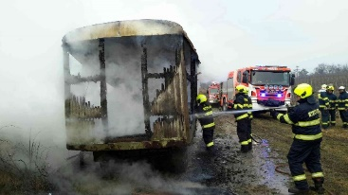
9. 1. 2020, okr. Znojmo, Hnanice

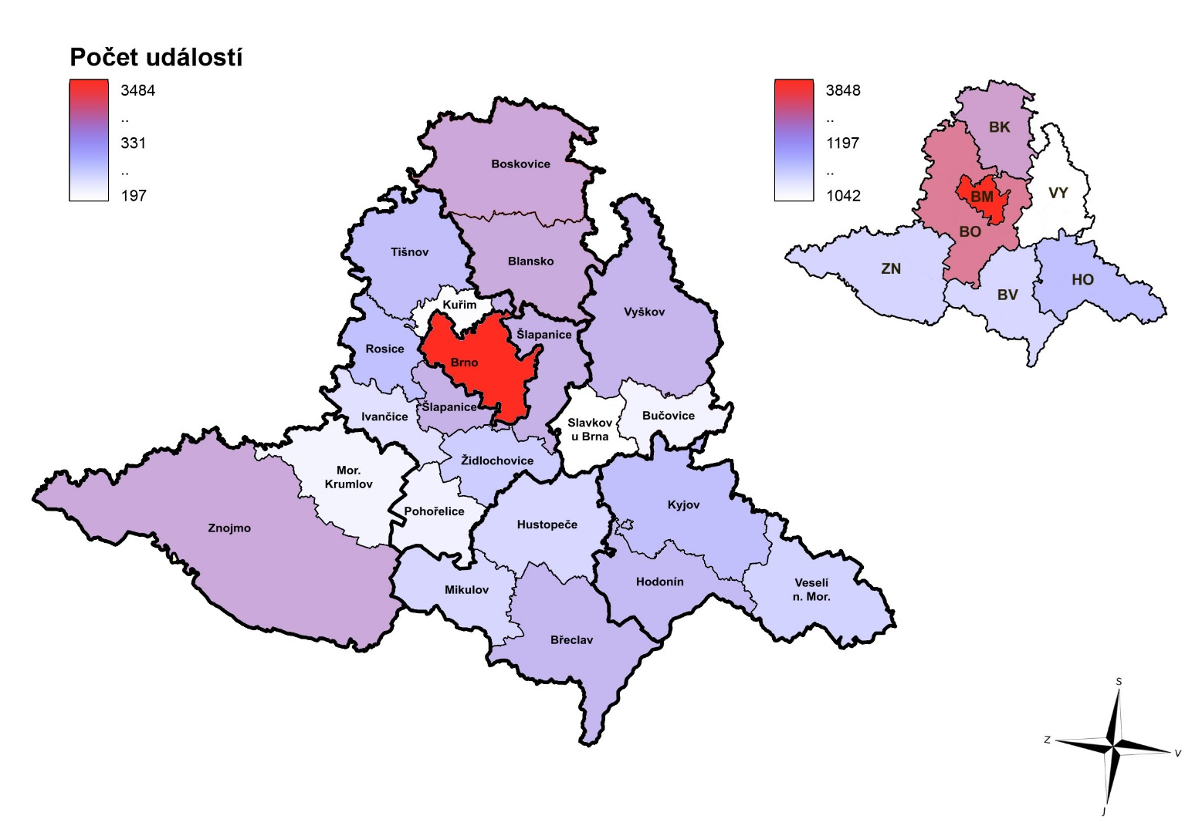
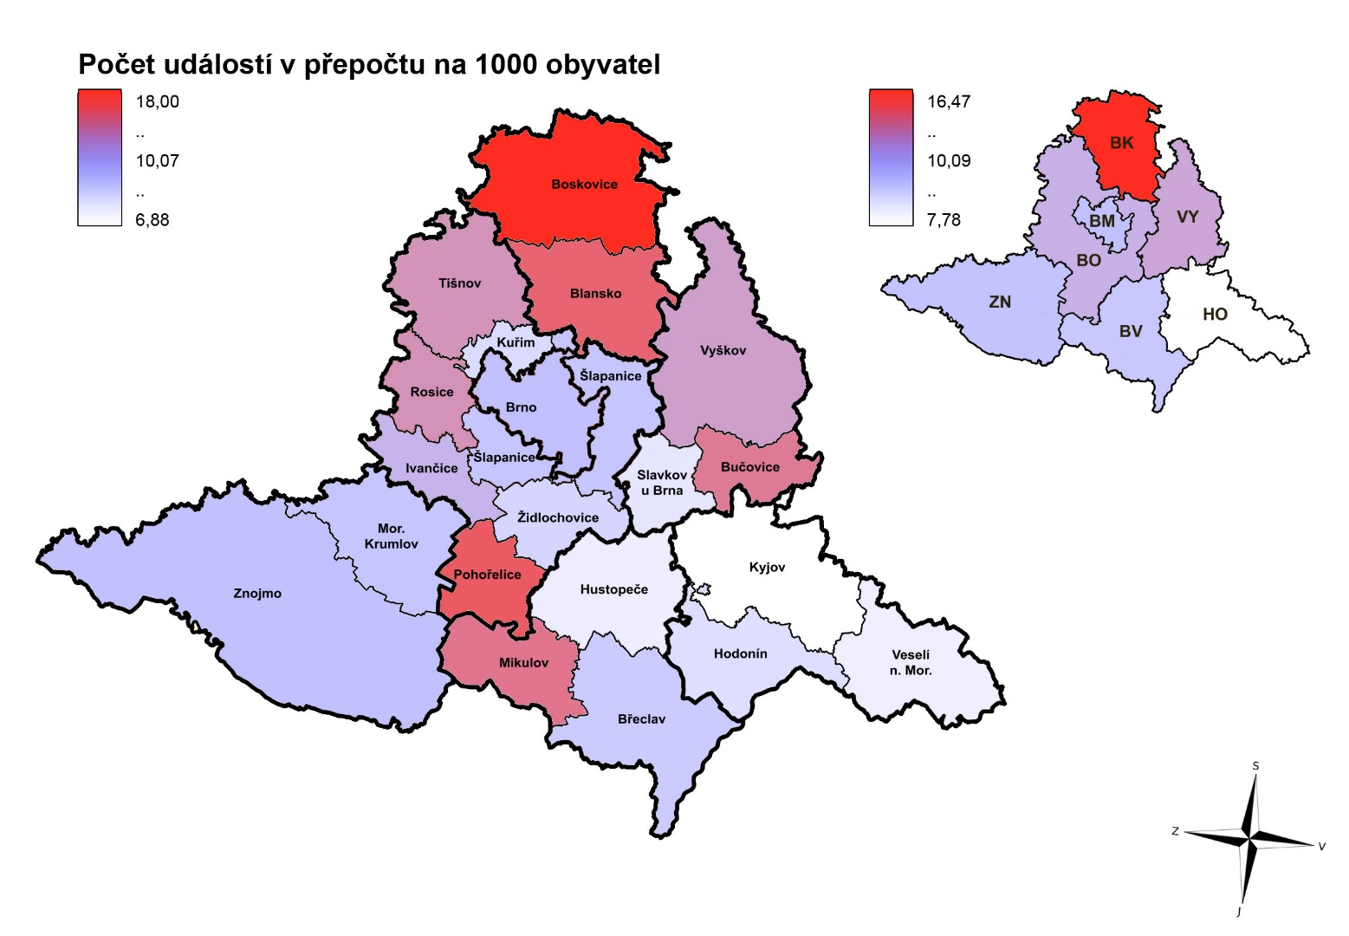
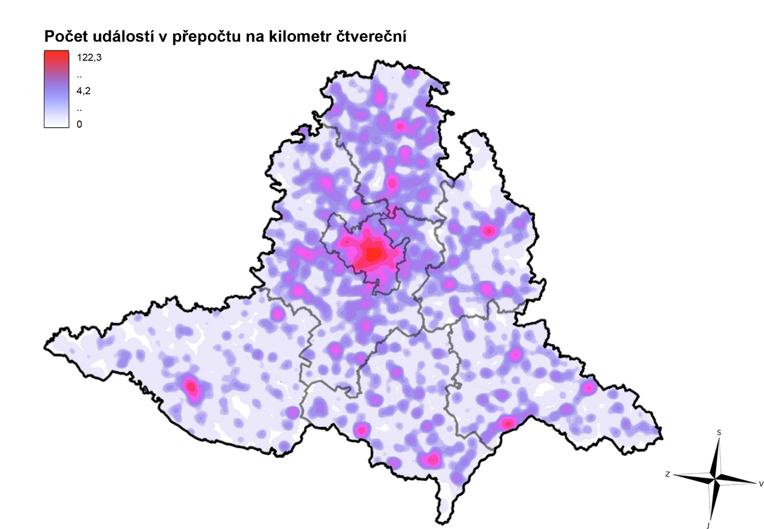

Spolupráce se složkami IZS
Složka IZS/subjekt | P | DN | ZOZ | UNL | TP | PP | OMU | Σ
Policie České republiky | 1558 | 2387 | 1683 | 578 | 1352 | 795 | 4 | 8357
Zdravotnická záchranná služba | 129 | 1676 | 1251 | 36 | 703 | 65 | 3 | 3863
Obecní policie | 104 | 129 | 150 | 68 | 286 | 27 | 1 | 765
Pohotovostní služba el. rozvodných závodů | 31 | 22 | 1 | 3 | 96 | 3 | 0 | 156
Plynárenská pohotovostní služba | 5 | 10 | 0 | 161 | 22 | 2 | 1 | 201
Vodárenská pohotovostní služba | 21 | 3 | 1 | 11 | 49 | 1 | 0 | 86
Teplárenská pohotovostní služba | 1 | 0 | 1 | 0 | 12 | 0 | 0 | 14
Ostatní | 191 | 924 | 257 | 117 | 427 | 42 | 4 | 1962

Přehled událostí za posledních 10 let
Okres (ORP) |  | 2011 | 2012 | 2013 | 2014 | 2015 | 2016 | 2017 | 2018 | 2019 | 2020 | Ø
OKRES BLANSKO |  | 719 | 722 | 838 | 901 | 1039 | 1080 | 1266 | 1339 | 1344 | 1797 | 1104,5
 | ORP Blansko | 355 | 345 | 439 | 410 | 479 | 500 | 621 | 673 | 720 | 861 | 540,3
 | ORP Boskovice | 364 | 377 | 399 | 491 | 560 | 580 | 645 | 666 | 624 | 936 | 564,2
OKRES BRNO-město |  | 2703 | 2815 | 2976 | 2848 | 3081 | 2962 | 3716 | 3661 | 3732 | 3849 | 3234,3
OKRES BRNO-venkov |  | 1627 | 1781 | 1762 | 2271 | 2010 | 1983 | 2420 | 2456 | 2580 | 2428 | 2131,8
 | ORP Ivančice | 170 | 199 | 188 | 251 | 210 | 237 | 326 | 260 | 237 | 263 | 234,1
 | ORP Kuřim | 142 | 149 | 137 | 171 | 147 | 156 | 192 | 192 | 231 | 204 | 172,1
 | ORP Pohořelice | 119 | 110 | 123 | 172 | 136 | 131 | 191 | 221 | 220 | 228 | 165,1
 | ORP Rosice | 255 | 279 | 329 | 452 | 377 | 337 | 365 | 368 | 373 | 331 | 346,6
 | ORP Šlapanice | 467 | 530 | 495 | 626 | 568 | 540 | 624 | 728 | 775 | 696 | 604,9
 | ORP Tišnov | 224 | 254 | 240 | 316 | 297 | 327 | 377 | 381 | 423 | 399 | 323,8
 | ORP Židlochovice | 250 | 260 | 250 | 283 | 275 | 255 | 345 | 306 | 321 | 307 | 285,2
OKRES BŘECLAV |  | 757 | 807 | 818 | 941 | 845 | 842 | 1236 | 1113 | 1114 | 1144 | 961,7
 | ORP Břeclav | 397 | 378 | 418 | 440 | 377 | 381 | 584 | 485 | 537 | 572 | 456,9
 | ORP Hustopeče | 201 | 221 | 188 | 235 | 234 | 222 | 339 | 330 | 303 | 285 | 255,8
 | ORP Mikulov | 159 | 208 | 212 | 266 | 234 | 239 | 313 | 298 | 274 | 287 | 249
OKRES HODONÍN |  | 694 | 842 | 786 | 834 | 973 | 820 | 1298 | 1127 | 1128 | 1197 | 969,9
 | ORP Hodonín | 290 | 369 | 347 | 336 | 455 | 355 | 532 | 464 | 498 | 521 | 416,7
 | ORP Kyjov | 208 | 284 | 263 | 297 | 295 | 263 | 425 | 371 | 399 | 382 | 318,7
 | ORP Veselí n. Mor. | 196 | 189 | 176 | 201 | 223 | 202 | 341 | 292 | 231 | 294 | 234,5
OKRES VYŠKOV |  | 686 | 775 | 747 | 873 | 876 | 887 | 967 | 971 | 1055 | 1042 | 887,9
 | ORP Bučovice | 140 | 148 | 183 | 208 | 234 | 205 | 197 | 213 | 177 | 224 | 192,9
 | ORP Slavkov u Brna | 134 | 153 | 170 | 181 | 192 | 198 | 192 | 224 | 229 | 197 | 187
 | ORP Vyškov | 412 | 474 | 394 | 484 | 450 | 484 | 578 | 534 | 649 | 621 | 508
OKRES ZNOJMO |  | 620 | 733 | 745 | 1000 | 895 | 914 | 1207 | 1200 | 1154 | 1147 | 961,5
 | ORP Mor. Krumlov | 122 | 139 | 156 | 233 | 180 | 164 | 266 | 221 | 213 | 222 | 191,6
 | ORP Znojmo | 498 | 594 | 589 | 767 | 715 | 750 | 941 | 979 | 941 | 925 | 769,9
CELKEM |  | 7806 | 8475 | 8672 | 9668 | 9719 | 9488 | 12110 | 11867 | 12107 | 12604 | 10251,6
*Počty událostí se oproti předchozím ročenkám mohou lišit z důvodu zpětného založení událostí po uzávěrce ročenky.

Celková čísla posledních 10 let jednoznačně ukazují na trvalý a pozvolně rostoucí trend řešených událostí. Pouze v roce 2016 dochází při tomto růstu k ojedinělému a nevýraznému poklesu. V roce 2017 naopak přináší orkán Herwart tehdy rekordní číslo, kdy počet událostí v tento rok předběhl roky následující.
Průměrné hodnoty za deset let dále poukazují na okres Brno-město jako na okres s nejvyšším průměrným počtem událostí na jižní Moravě. Následuje Brno-venkov a Blansko. Počty událostí v okresech Břeclav, Hodonín a Znojmo se liší vskutku nepatrně. Okres s nejnižším počtem událostí za posledních 10 let je Vyškov.
24. 4. 2020, okr. Vyškov, D46, 3. km

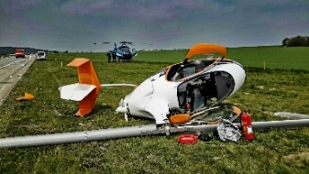

*Počty událostí se oproti předchozím ročenkám mohou lišit z důvodu zpětného založení událostí po uzávěrce ročenky.

Požáry
Požárem se rozumí každé nežádoucí hoření, při kterém došlo k ohrožení, zranění nebo usmrcení osob nebo zvířat nebo při kterém došlo k bezprostřednímu ohrožení nebo škodě na materiálních hodnotách či životním prostředí.
Okres (ORP) |  | Budovy, objekty | Dopravní prostředky | Polní porost,  tráva | Lesní porost | Odpad, skládka, ostatní | Σ
OKRES BLANSKO |  | 48 | 18 | 16 | 22 | 34 | 138
 | ORP Blansko | 14 | 9 | 5 | 5 | 14 | 47
 | ORP Boskovice | 34 | 9 | 11 | 17 | 20 | 91
OKRES BRNO-město |  | 136 | 73 | 16 | 8 | 223 | 456
OKRES BRNO-venkov |  | 90 | 53 | 35 | 20 | 66 | 264
 | ORP Ivančice | 11 | 4 | 5 | 1 | 11 | 32
 | ORP Kuřim | 10 | 4 | 0 | 4 | 7 | 25
 | ORP Pohořelice | 13 | 5 | 1 | 1 | 5 | 25
 | ORP Rosice | 12 | 13 | 3 | 2 | 6 | 36
 | ORP Šlapanice | 25 | 14 | 8 | 4 | 18 | 69
 | ORP Tišnov | 10 | 6 | 8 | 7 | 10 | 41
 | ORP Židlochovice | 9 | 7 | 10 | 1 | 9 | 36
OKRES BŘECLAV |  | 54 | 25 | 20 | 7 | 34 | 140
 | ORP Břeclav | 31 | 12 | 8 | 4 | 20 | 75
 | ORP Hustopeče | 12 | 9 | 8 | 0 | 10 | 39
 | ORP Mikulov | 11 | 4 | 4 | 3 | 4 | 26
OKRES HODONÍN |  | 66 | 24 | 28 | 10 | 41 | 169
 | ORP Hodonín | 31 | 7 | 11 | 3 | 23 | 75
 | ORP Kyjov | 21 | 11 | 12 | 4 | 11 | 59
 | ORP Veselí n. Mor. | 14 | 6 | 5 | 3 | 7 | 35
OKRES VYŠKOV |  | 39 | 23 | 8 | 4 | 23 | 97
 | ORP Bučovice | 7 | 6 | 3 | 1 | 4 | 21
 | ORP Slavkov u Brna | 9 | 7 | 0 | 1 | 2 | 19
 | ORP Vyškov | 23 | 10 | 5 | 2 | 17 | 57
OKRES ZNOJMO |  | 61 | 17 | 10 | 7 | 40 | 135
 | ORP Mor. Krumlov | 10 | 2 | 5 | 2 | 6 | 25
 | ORP Znojmo | 51 | 15 | 5 | 5 | 34 | 110
CELKEM |  | 494 | 233 | 133 | 78 | 461 | 1399


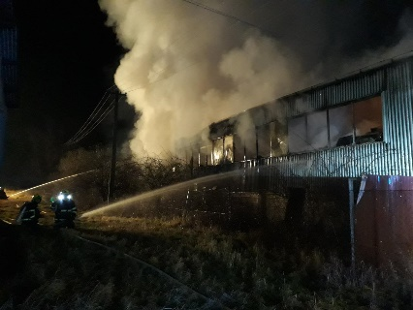
28. 2. 2020, okr. Břeclav, Pouzdřany
Na požár ocelové haly o rozměrech 45 x 16 metrů a přilehlého přístřešku o rozměrech 14 x 7 metrů byly povolány jednotky z III. stupně požárního poplachu. Boj s rozsáhlým požárem byl rozdělen na dva úseky. Na místě zasahovala i chemická laboratoř z Tišnova, která monitorovala stav ovzduší v okolí požáru. Hasiči nasadili proti ohni devět vodních proudů a využili také výškovou techniku. Na části plechové haly došlo k destrukci střechy. Vzhledem k vysokému riziku nemohli hasiči během zásahu vstupovat do objektu. Na místě byl zřízen štáb velitele zásahu, spojení zajišťovalo mobilní operační pracoviště a týlové zabezpečení připravily dobrovolné jednotky. Škoda byla vyčíslena na 12 158 500 korun.
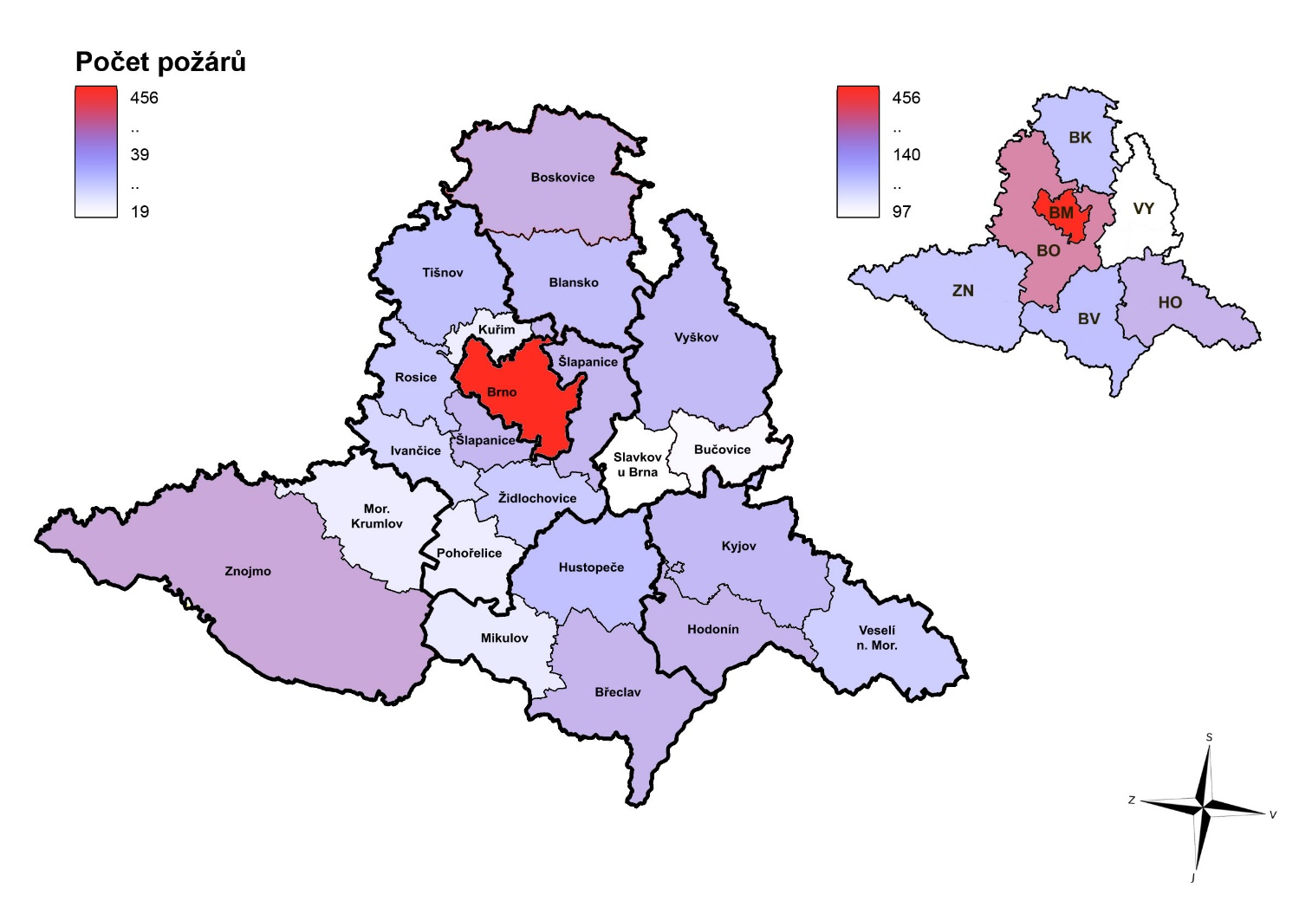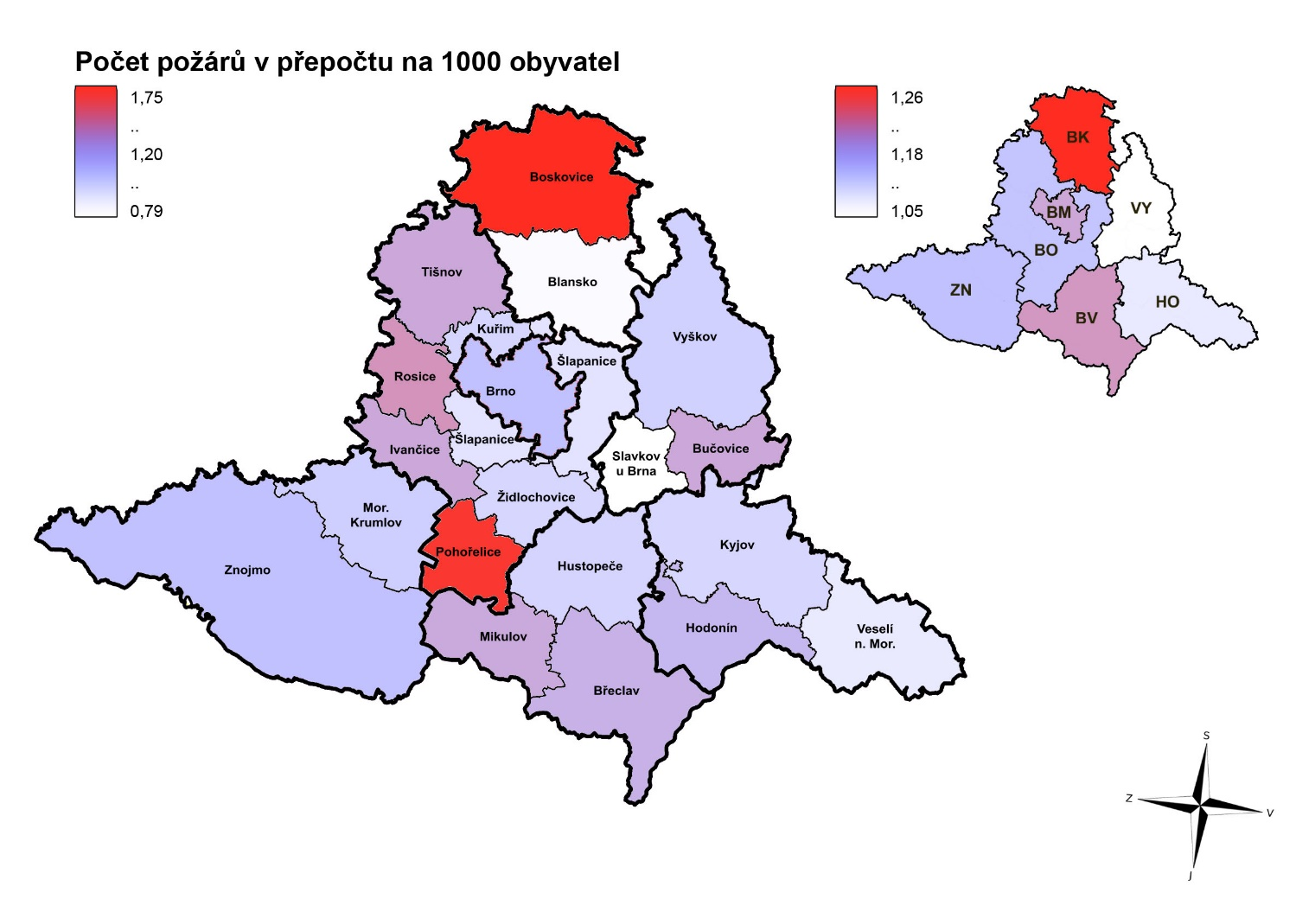

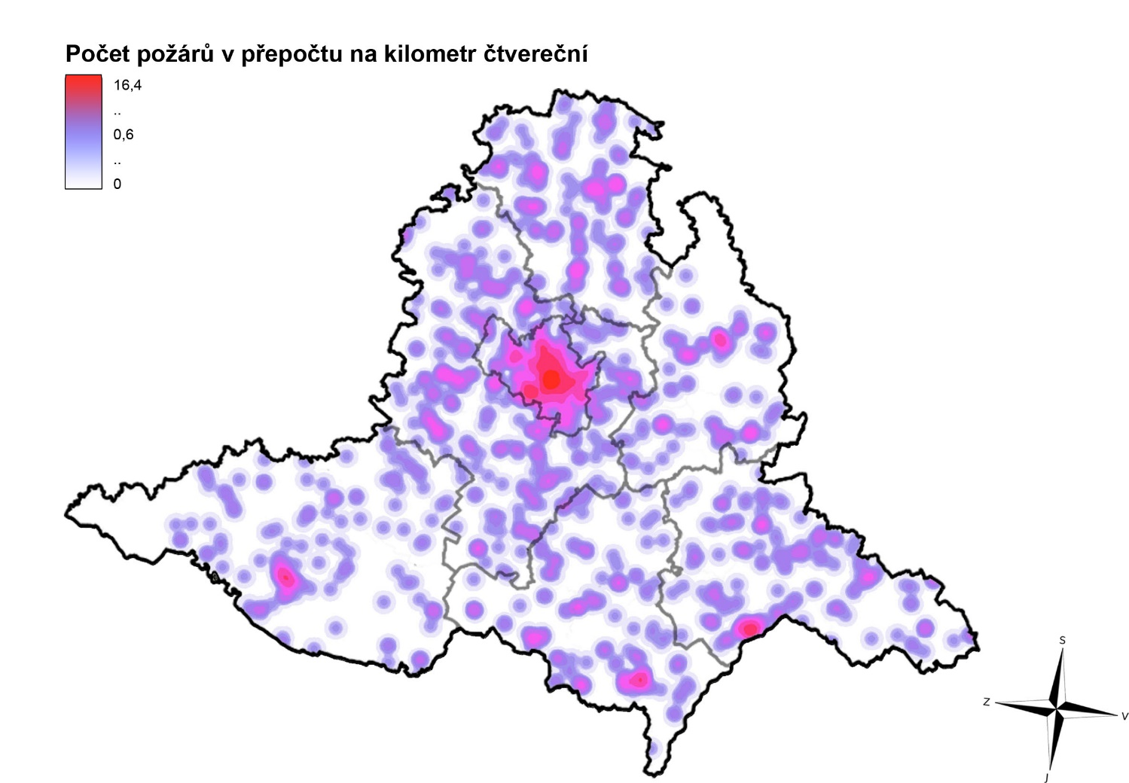

Požáry za posledních 5 let
Okres (ORP) |  | 2016 | 2017 | 2018 | 2019 | 2020 | Ø
OKRES BLANSKO |  | 113 | 123 | 139 | 118 | 138 | 126,2
 | ORP Blansko | 48 | 65 | 70 | 55 | 47 | 57
 | ORP Boskovice | 65 | 58 | 69 | 64 | 91 | 69,4
OKRES BRNO-město |  | 512 | 529 | 556 | 475 | 456 | 505,6
OKRES BRNO-venkov |  | 307 | 344 | 335 | 306 | 264 | 311,2
 | ORP Ivančice | 21 | 41 | 35 | 34 | 32 | 32,6
 | ORP Kuřim | 28 | 29 | 23 | 31 | 25 | 27,2
 | ORP Pohořelice | 21 | 26 | 32 | 22 | 25 | 25,2
 | ORP Rosice | 31 | 43 | 36 | 39 | 36 | 37
 | ORP Šlapanice | 78 | 79 | 90 | 82 | 69 | 79,6
 | ORP Tišnov | 81 | 45 | 64 | 55 | 41 | 57,2
 | ORP Židlochovice | 47 | 81 | 55 | 43 | 36 | 52,4
OKRES BŘECLAV |  | 153 | 190 | 204 | 166 | 140 | 170,6
 | ORP Břeclav | 69 | 99 | 80 | 75 | 75 | 79,6
 | ORP Hustopeče | 49 | 54 | 68 | 49 | 39 | 51,8
 | ORP Mikulov | 35 | 37 | 56 | 42 | 26 | 39,2
OKRES HODONÍN |  | 168 | 217 | 227 | 174 | 169 | 191
 | ORP Hodonín | 79 | 79 | 98 | 71 | 75 | 80,4
 | ORP Kyjov | 52 | 70 | 80 | 70 | 59 | 66,2
 | ORP Veselí n. Mor. | 37 | 68 | 49 | 33 | 35 | 44,4
OKRES VYŠKOV |  | 121 | 119 | 122 | 107 | 97 | 113,2
 | ORP Bučovice | 29 | 26 | 31 | 14 | 21 | 24,2
 | ORP Slavkov u Brna | 27 | 23 | 20 | 35 | 19 | 24,8
 | ORP Vyškov | 65 | 70 | 71 | 58 | 57 | 64,2
OKRES ZNOJMO |  | 131 | 242 | 261 | 245 | 135 | 202,8
 | ORP Mor. Krumlov | 29 | 41 | 29 | 29 | 25 | 30,6
 | ORP Znojmo | 102 | 201 | 232 | 216 | 110 | 172,2
CELKEM |  | 1505 | 1764 | 1844 | 1591 | 1399 | 1620,6
*Počty událostí se oproti předchozím ročenkám mohou lišit z důvodu zpětného založení událostí po uzávěrce ročenky.

Požáry – další sledované ukazatele
Okres (ORP) |  | Přímá škoda  (Kč) | Uchráněné  hodnoty  (Kč) | Usmrcené osoby | Zraněné osoby | Zachráněné osoby | Evakuované osoby
OKRES BLANSKO |  | 6 147 500 | 72 471 000 | 1 | 9 | 9 | 3
 | ORP Blansko | 2 404 000 | 41 000 000 | 0 | 2 | 2 | 0
 | ORP Boskovice | 3 743 500 | 31 471 000 | 1 | 7 | 7 | 3
OKRES BRNO-město |  | 40 205 400 | 138 338 000 | 12 | 43 | 71 | 212
OKRES BRNO-venkov |  | 56 251 900 | 86 734 000 | 0 | 9 | 6 | 4
 | ORP Ivančice | 9 001 800 | 5 120 000 | 0 | 1 | 0 | 0
 | ORP Kuřim | 1 776 000 | 24 611 000 | 0 | 2 | 1 | 0
 | ORP Pohořelice | 3 005 000 | 12 770 000 | 0 | 2 | 1 | 0
 | ORP Rosice | 2 973 000 | 8 325 000 | 0 | 1 | 1 | 0
 | ORP Šlapanice | 4 562 600 | 14 502 000 | 0 | 2 | 2 | 0
 | ORP Tišnov | 4 523 500 | 3 516 000 | 0 | 0 | 0 | 0
 | ORP Židlochovice | 30 410 000 | 17 890 000 | 0 | 1 | 1 | 4
OKRES BŘECLAV |  | 22 239 000 | 37 529 000 | 3 | 6 | 5 | 3
 | ORP Břeclav | 3 067 600 | 11 839 000 | 0 | 4 | 3 | 3
 | ORP Hustopeče | 16 983 500 | 17 550 000 | 2 | 1 | 1 | 0
 | ORP Mikulov | 2 187 900 | 8 140 000 | 1 | 1 | 1 | 0
OKRES HODONÍN |  | 19 595 200 | 114 207 000 | 4 | 12 | 13 | 0
 | ORP Hodonín | 8 735 100 | 71 635 000 | 0 | 7 | 9 | 0
 | ORP Kyjov | 8 617 100 | 30 387 000 | 4 | 4 | 3 | 0
 | ORP Veselí n. Mor. | 2 243 000 | 12 185 000 | 0 | 1 | 1 | 0
OKRES VYŠKOV |  | 9 852 400 | 30 235 000 | 0 | 6 | 3 | 11
 | ORP Bučovice | 843 000 | 2 520 000 | 0 | 1 | 0 | 10
 | ORP Slavkov u Brna | 1 417 000 | 10 762 000 | 0 | 4 | 3 | 1
 | ORP Vyškov | 7 592 400 | 16 953 000 | 0 | 1 | 0 | 0
OKRES ZNOJMO |  | 12 838 200 | 92 524 000 | 4 | 8 | 4 | 0
 | ORP Mor. Krumlov | 568 600 | 20 613 000 | 1 | 0 | 0 | 0
 | ORP Znojmo | 12 269 600 | 71 911 000 | 3 | 8 | 4 | 0
CELKEM |  | 167 129 600 | 572 038 000 | 24 | 93 | 111 | 233


29. 6. 2020, Brno-Žabovřesky, ul. Mozolky
Čtyři jednotky brněnských hasičů zasahovaly u požáru čtyřpodlažní budovy, přičemž na jeho likvidaci nasadili jeden vodní proud. Protože byl celý dům silně zakouřen, vyvedly třináct osob po schodišti ve vyváděcích maskách a obyvatele, kteří se před kouřem ukryli na balkonech, zachránili pomocí automobilového žebříku. Pro obyvatele domu přistavil Dopravní podnik města Brna autobus. Lidé zde našli dočasné útočiště, než jim bylo poskytnuto náhradní ubytování, protože dům byl neobyvatelný. Hasičúm se z budovy podařilo zachránit i několik zvířat. Jedno z nich byla kočka, které poskytli improvizovanou kyslíkovou terapii. Škoda se vyšplhala na 5 100 000 Kč.

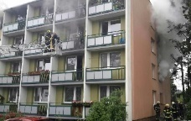

Požáry – Závažné mimořádné události
Pokud při požáru dojde k usmrcení osoby nebo vznikne škoda vyšší než 1 milion korun, jedná se o tzv. závažnou mimořádnou událost. Tyto události podléhají zvláštní evidenci. V následující tabulce je jejich výčet za rok 2020.

Datum | Popis | Adresa | Výše škody | Usmrcené osoby
05. 01. 2020 | Požár podlahy v rodinném domě | Břeclav, Velké Pavlovice | 50 000 Kč | 1
11. 01. 2020 | Požár průmyslové haly | Brno-město, Brno | 3 500 000 Kč | 0
17. 01. 2020 | Požár výrobní haly | Brno-venkov, Holasice | 26 000 000 Kč | 0
17. 01. 2020 | Požár bytu v rodinném domě | Brno-město, Brno | 800 000 Kč | 1
19. 01. 2020 | Požár potravin na sporáku | Břeclav, Mikulov | 50 000 Kč | 1
27. 01. 2020 | Požár sklepa bytového domu | Brno-město, Brno | 1 229 000 Kč | 1
09. 02. 2020 | Požár půdy v rodinném domě | Břeclav, Starovičky | 1 500 000 Kč | 0
16. 02. 2020 | Požár oblečení na osobě | Znojmo, Znojmo | 300 Kč | 1
28. 02. 2020 | Požár skladovací haly | Břeclav, Pouzdřany | 12 158 500 Kč | 0
19. 03. 2020 | Požár rodinného domu | Znojmo, Šumná | 500 000 Kč | 1
23. 03. 2020 | Požár osobního automobilu | Brno-město, Brno | 1 300 000 Kč | 0
06. 04. 2020 | Požár kabiny nákladního automobilu | Břeclav, Milovice | 1 500 000 Kč | 0
08. 04. 2020 | Požár zahradního domku | Hodonín, Žarošice | 200 000 Kč | 1
09. 04. 2020 | Požár lesního traktoru | Brno-venkov, Braníškov | 3 000 000 Kč | 0
10. 04. 2020 | Požár kasina | Hodonín, Hodonín | 2 800 000 Kč | 0
16. 04. 2020 | Požár trafostanice | Znojmo, Chvalovice | 2 309 000 Kč | 0
24. 04. 2020 | Požár letadla | Hodonín, Svatobořice-Mistřín | 2 800 000 Kč | 2
05. 05. 2020 | Požár automobilů na parkovišti | Znojmo, Znojmo | 2 028 600 Kč | 0
31. 05. 2020 | Požár bytu | Brno-město, Brno | 1 500 000 Kč | 0
01. 06. 2020 | Požár autojeřábu | Blansko, Rudice | 1 750 000 Kč | 0
20. 06. 2020 | Požár stroje ve výrobní hale | Brno-město, Brno | 3 000 000 Kč | 0
28. 06. 2020 | Požár garáže a stodoly | Hodonín, Mikulčice | 2 000 000 Kč | 0
29. 06. 2020 | Požár pokoje v bytovém domě | Brno-město, Brno | 5 100 000 Kč | 0
18. 07. 2020 | Požár sauny | Brno-město, Brno | 1 175 000 Kč | 0
27. 07. 2020 | Požár kombajnu | Brno-venkov, Trboušany | 8 000 000 Kč | 0
30. 07. 2020 | Požár jeřábu | Vyškov, Kozlany | 5 000 000 Kč | 0
01. 08. 2020 | Požár traktoru | Hodonín, Těmice | 1 460 000 Kč | 0
22. 08. 2020 | Požár rodinného domu | Hodonín, Milotice | 700 000 Kč | 1
30. 08. 2020 | Požár bytu | Brno-město, Brno | 300 000 Kč | 1
01. 09. 2020 | Požár bytu | Brno-venkov, Kuřim | 1 100 000 Kč | 0
15. 09. 2020 | Požár kuchyně | Břeclav, Velké Pavlovice | 1 500 000 Kč | 1
19. 09. 2020 | Požár návěsu kamionu | Brno-venkov, Nosislav | 2 750 000 Kč | 0
23. 09. 2020 | Požár 2 nákladních a 1 osobního auta | Brno-město, Brno | 2 250 000 Kč | 4
30. 10. 2020 | Požár vyřazeného železničního vagonu | Brno-město, Brno | 0 Kč | 4
11. 11. 2020 | Požár rodinného domu | Znojmo, Mikulovice | 3 000 Kč | 1
11. 12. 2020 | Požár plynového hořáku v garáži RD | Blansko, Borotín | 0 Kč | 1
11. 12. 2020 | Požár rodinného domu | Znojmo, Našiměřice | 150 000 Kč | 1
24. 12. 2020 | Požár zahradní chatky | Brno-město, Brno | 80 000 Kč | 1
Celkem 2020 |  |  | 99 543 400 Kč | 24
Celkem 2019 |  |  | 64 244 000 Kč | 3
Celkem 2018 |  |  | 160 525 400 Kč | 8
Celkem 2017 |  |  | 120 595 000 Kč | 14
Celkem 2016 |  |  | 429 825 100 Kč | 15

Požáry byly způsobeny 448krát z nedbalosti, ve 317 případech požár způsobila technická závada, 315 požárů bylo způsobeno úmyslně (50 úmyslné zapálení, 254 neprokázané zavinění, 11 děti), 108 požárů bylo způsobeno špatným stavem komínového tělesa nebo topidla, 12 požárů bylo způsobeno chybnou instalací topidel, ve 21 případech byla příčina vzniku požáru stanovena jako samovznícení a u 16 požárů byla stanovena příčina požáru jako jiná (blesk, pyrotechnika apod.). 162 požárů bylo neřešeno nebo neobjasněno
742 požárů bylo klasifikováno jako požáry se základní evidencí (nedošlo ke vzniku škody, zranění či usmrcení).
V roce 2020 bylo celkem 24 osob usmrceno v přímé souvislosti s požárem.
K celkovému počtu požárů bylo zpracováno 657 spisů a 11 odborných expertíz.


30. 7. 2020, okr. Vyškov, Kozlany

Požár automobilového jeřábu uprostřed obce Kozlany zaměstnal hodinu po poledni několik jednotek hasičů. Při jejich příjezdu byl celý jeřáb v plamenech. Vlivem požáru postupně vybuchly pneumatiky na voze. Tlakové vlny poškodily skleněné výplně oken na třech rodinných domech a srazily několik lidí k zemi. Jedna pneumatika poškodila fasádu a střechu rodinného domu. Druhá vlétla oknem do místnosti, kde způsobila menší požár. Požár poškodil elektrické vedení u silnice a hrozilo zranění elektrickým proudem. Po jeho vypnutí dostali hasiči požár vozidla pod kontrolu. Z jeřábu uniklo na komunikaci větší množství nafty a hydraulického oleje, které se dostaly až do místního potoka. Aby provozní kapaliny dál neodtékaly, položili hasiči na vodní hladinu sorpční hady. Dva hasiče, kteří se u zásahu zranili, odvezla záchranná služba do nemocnice na vyšetření. Škoda se vyšplhala na 5 mil. korun.
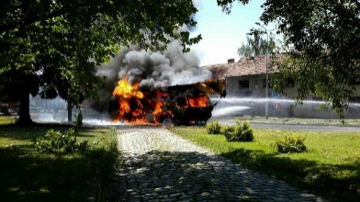

Dopravní nehody
Dopravní nehodou se rozumí událost související s provozem dopravního prostředku v pohybu, při níž došlo k usmrcení nebo zranění osoby nebo ke škodě na majetku.
Okres (ORP) |  | Silniční  Vyproštění osob | Silniční  Se zraněním | Silniční  Úklid komunikace | Železniční | Letecká | Σ
OKRES BLANSKO |  | 12 | 112 | 123 | 9 | 1 | 257
 | ORP Blansko | 7 | 63 | 66 | 3 | 0 | 139
 | ORP Boskovice | 5 | 49 | 57 | 6 | 1 | 118
OKRES BRNO-město |  | 21 | 235 | 188 | 18 | 0 | 462
OKRES BRNO-venkov |  | 40 | 230 | 252 | 18 | 0 | 540
 | ORP Ivančice | 5 | 21 | 17 | 4 | 0 | 47
 | ORP Kuřim | 4 | 22 | 14 | 1 | 0 | 41
 | ORP Pohořelice | 5 | 23 | 20 | 1 | 0 | 49
 | ORP Rosice | 5 | 43 | 42 | 1 | 0 | 91
 | ORP Šlapanice | 10 | 66 | 97 | 5 | 0 | 178
 | ORP Tišnov | 5 | 23 | 25 | 4 | 0 | 57
 | ORP Židlochovice | 6 | 32 | 37 | 2 | 0 | 77
OKRES BŘECLAV |  | 8 | 111 | 101 | 4 | 0 | 224
 | ORP Břeclav | 4 | 47 | 40 | 4 | 0 | 95
 | ORP Hustopeče | 3 | 38 | 30 | 0 | 0 | 71
 | ORP Mikulov | 1 | 26 | 31 | 0 | 0 | 58
OKRES HODONÍN |  | 8 | 108 | 63 | 10 | 0 | 189
 | ORP Hodonín | 1 | 43 | 25 | 4 | 0 | 73
 | ORP Kyjov | 4 | 36 | 25 | 3 | 0 | 68
 | ORP Veselí n. Mor. | 3 | 29 | 13 | 3 | 0 | 48
OKRES VYŠKOV |  | 13 | 114 | 75 | 2 | 2 | 206
 | ORP Bučovice | 2 | 20 | 20 | 0 | 0 | 42
 | ORP Slavkov u Brna | 7 | 33 | 20 | 1 | 0 | 61
 | ORP Vyškov | 4 | 61 | 35 | 1 | 2 | 103
OKRES ZNOJMO |  | 16 | 87 | 71 | 2 | 0 | 176
 | ORP Mor. Krumlov | 5 | 19 | 20 | 0 | 0 | 44
 | ORP Znojmo | 11 | 68 | 51 | 2 | 0 | 132
CELKEM |  | 118 | 997 | 873 | 63 | 3 | 2054

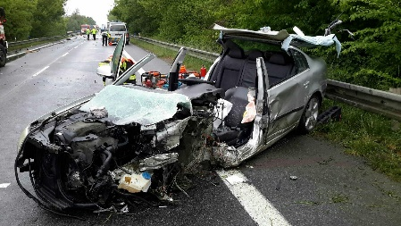

15. 5. 2020, okr. Hodonín, Rohatec
Dvě jednotky zasahovaly u vážné dopravní nehody osobního a nákladního auta u Rohatce. Při nehodě se zranily dvě osoby. Nehoda se stala u mostu přes řeku Moravu na frekventované silnici I/55. Zaklíněného řidiče z osobního auta hasiči vyprostili pomocí hydraulického vyprošťovacího zařízení a následně transportovali do vrtulníku letecké záchranné služby. Z nákladního vozidla uniklo asi 140 litrů oleje a 80 litrů močoviny. Provozní kapaliny neunikly pouze na silnici, ale i na vodní hladinu. Hasiči proto pomocí člunu nainstalovali na řeku Moravu sorpčního hada a tím zamezili šíření oleje dál po proudu řeky. Silnici posypali sorbentem. Provoz na komunikaci byl obnoven za 5,5 hodiny.

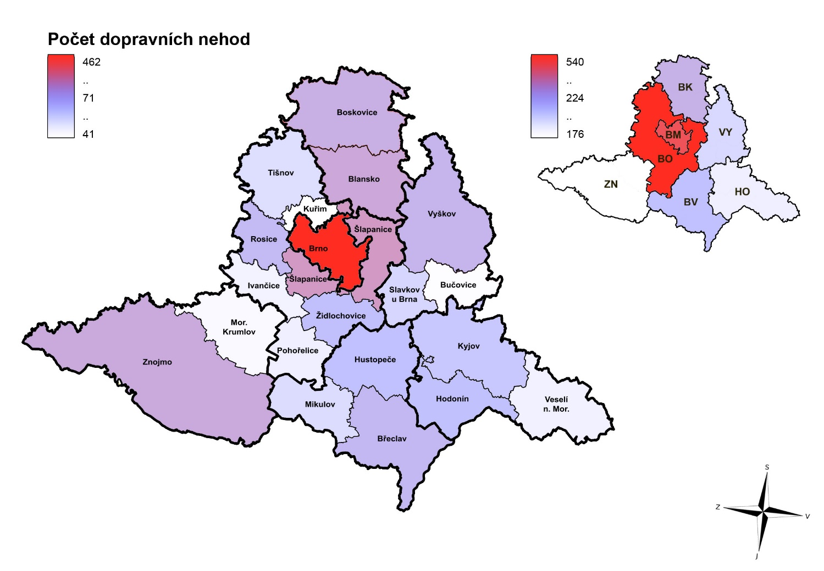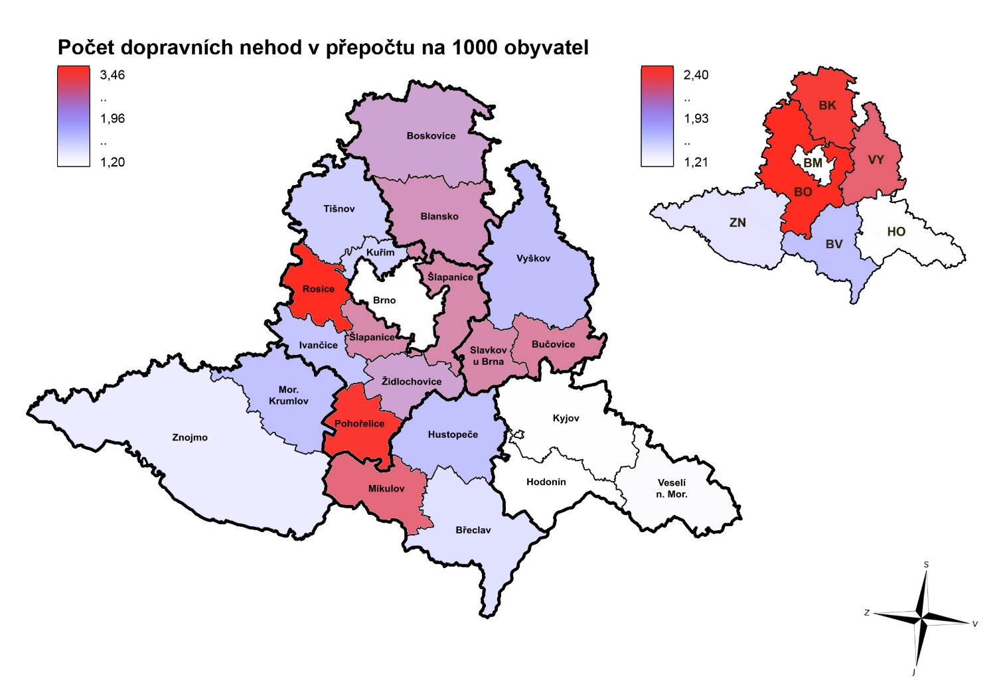

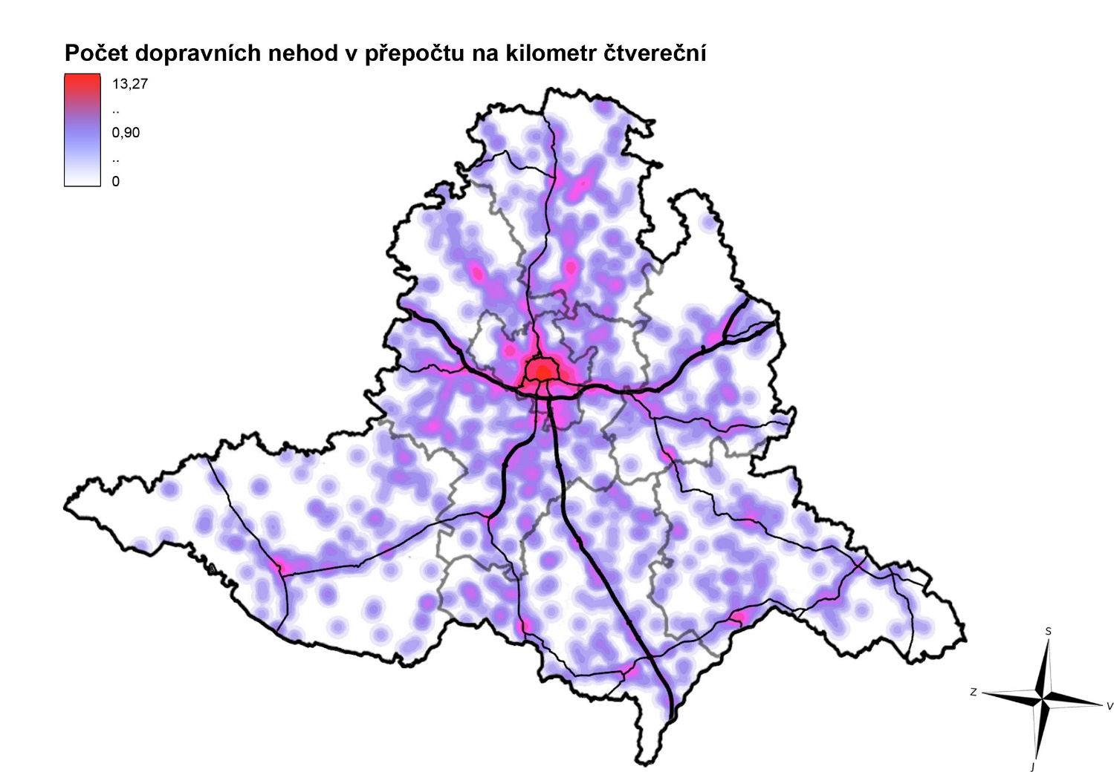

Dopravní nehody za posledních 5 let
Okres (ORP) |  | 2016 | 2017 | 2018 | 2019 | 2020 | Ø
OKRES BLANSKO |  | 242 | 252 | 275 | 259 | 257 | 257
 | ORP Blansko | 113 | 130 | 135 | 135 | 139 | 130,4
 | ORP Boskovice | 129 | 122 | 140 | 124 | 118 | 126,6
OKRES BRNO-město |  | 386 | 523 | 592 | 612 | 462 | 515
OKRES BRNO-venkov |  | 492 | 568 | 625 | 597 | 540 | 564,4
 | ORP Ivančice | 47 | 43 | 48 | 44 | 47 | 45,8
 | ORP Kuřim | 40 | 58 | 62 | 57 | 41 | 51,6
 | ORP Pohořelice | 38 | 49 | 62 | 64 | 49 | 52,4
 | ORP Rosice | 94 | 97 | 111 | 107 | 91 | 100
 | ORP Šlapanice | 155 | 175 | 198 | 183 | 178 | 177,8
 | ORP Tišnov | 56 | 63 | 67 | 65 | 57 | 61,6
 | ORP Židlochovice | 62 | 83 | 77 | 77 | 77 | 75,2
OKRES BŘECLAV |  | 205 | 256 | 253 | 233 | 224 | 234,2
 | ORP Břeclav | 92 | 112 | 110 | 113 | 95 | 104,4
 | ORP Hustopeče | 61 | 93 | 81 | 76 | 71 | 76,4
 | ORP Mikulov | 52 | 51 | 62 | 44 | 58 | 53,4
OKRES HODONÍN |  | 183 | 249 | 273 | 256 | 189 | 230
 | ORP Hodonín | 67 | 112 | 108 | 105 | 73 | 93
 | ORP Kyjov | 64 | 86 | 95 | 100 | 68 | 82,6
 | ORP Veselí n. Mor. | 52 | 51 | 70 | 51 | 48 | 54,4
OKRES VYŠKOV |  | 221 | 204 | 238 | 225 | 206 | 218,8
 | ORP Bučovice | 47 | 40 | 49 | 28 | 42 | 41,2
 | ORP Slavkov u Brna | 49 | 52 | 67 | 64 | 61 | 58,6
 | ORP Vyškov | 125 | 112 | 122 | 133 | 103 | 119
OKRES ZNOJMO |  | 176 | 216 | 246 | 229 | 176 | 208,6
 | ORP Mor. Krumlov | 32 | 40 | 56 | 53 | 44 | 45
 | ORP Znojmo | 144 | 176 | 190 | 176 | 132 | 163,6
CELKEM |  | 1905 | 2268 | 2502 | 2411 | 2054 | 2228
*Počty událostí se oproti předchozím ročenkám mohou lišit z důvodu zpětného založení událostí po uzávěrce ročenky.

Záchrana osob a zvířat
Záchrana osob a zvířat se provádí z těžko přístupných míst (výška, hloubka, jeskyně, zavalení apod.), z uzavřených prostor a z vody. Dále sem spadá záchrana osob za použití AED.
Okres (ORP) |  | Z výšky | Z hloubky | Z vody | Zasypané,  zavalené | Z uzavřených prostor | AED | Σ
OKRES BLANSKO |  | 7 | 1 | 3 | 0 | 94 | 67 | 172
 | ORP Blansko | 4 | 0 | 1 | 0 | 55 | 35 | 95
 | ORP Boskovice | 3 | 1 | 2 | 0 | 39 | 32 | 77
OKRES BRNO-město |  | 56 | 13 | 18 | 2 | 622 | 49 | 760
OKRES BRNO-venkov |  | 11 | 8 | 13 | 1 | 144 | 107 | 284
 | ORP Ivančice | 4 | 1 | 3 | 0 | 17 | 8 | 33
 | ORP Kuřim | 1 | 0 | 0 | 0 | 17 | 19 | 37
 | ORP Pohořelice | 1 | 1 | 4 | 0 | 7 | 4 | 17
 | ORP Rosice | 1 | 1 | 1 | 1 | 31 | 16 | 51
 | ORP Šlapanice | 1 | 2 | 2 | 0 | 29 | 23 | 57
 | ORP Tišnov | 2 | 3 | 0 | 0 | 27 | 8 | 40
 | ORP Židlochovice | 1 | 0 | 3 | 0 | 16 | 29 | 49
OKRES BŘECLAV |  | 11 | 8 | 20 | 2 | 74 | 70 | 185
 | ORP Břeclav | 7 | 3 | 5 | 0 | 47 | 31 | 93
 | ORP Hustopeče | 0 | 4 | 1 | 0 | 15 | 29 | 49
 | ORP Mikulov | 4 | 1 | 14 | 2 | 12 | 10 | 43
OKRES HODONÍN |  | 8 | 3 | 8 | 0 | 109 | 40 | 168
 | ORP Hodonín | 1 | 1 | 5 | 0 | 53 | 11 | 71
 | ORP Kyjov | 3 | 2 | 1 | 0 | 27 | 14 | 47
 | ORP Veselí n. Mor. | 4 | 0 | 2 | 0 | 29 | 15 | 50
OKRES VYŠKOV |  | 4 | 1 | 6 | 0 | 85 | 34 | 130
 | ORP Bučovice | 0 | 0 | 1 | 0 | 12 | 10 | 23
 | ORP Slavkov u Brna | 0 | 0 | 1 | 0 | 12 | 14 | 27
 | ORP Vyškov | 4 | 1 | 4 | 0 | 61 | 10 | 80
OKRES ZNOJMO |  | 8 | 5 | 8 | 0 | 104 | 39 | 164
 | ORP Mor. Krumlov | 2 | 1 | 1 | 0 | 9 | 17 | 30
 | ORP Znojmo | 6 | 4 | 7 | 0 | 95 | 22 | 134
CELKEM |  | 105 | 39 | 76 | 5 | 1232 | 406 | 1863

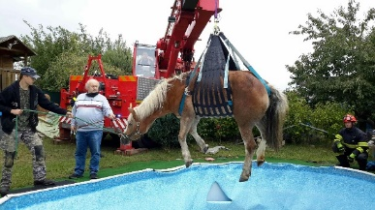

2. 10. 2020, okr. Brno-venkov, Velké Popovice

Menšího koně, který spadl do zahradního bazénu, museli vyprostit hasiči z profesionálních stanic Rosice, Přehrada a Lidická. Všechnu vodu z bazénu vyčerpali pomocí kalového čerpadla. Podchlazeného koně zabalili do termodeky, upevnili do speciálního vyprošťovacího postroje a pomocí jeřábu vytáhli z bazénu.

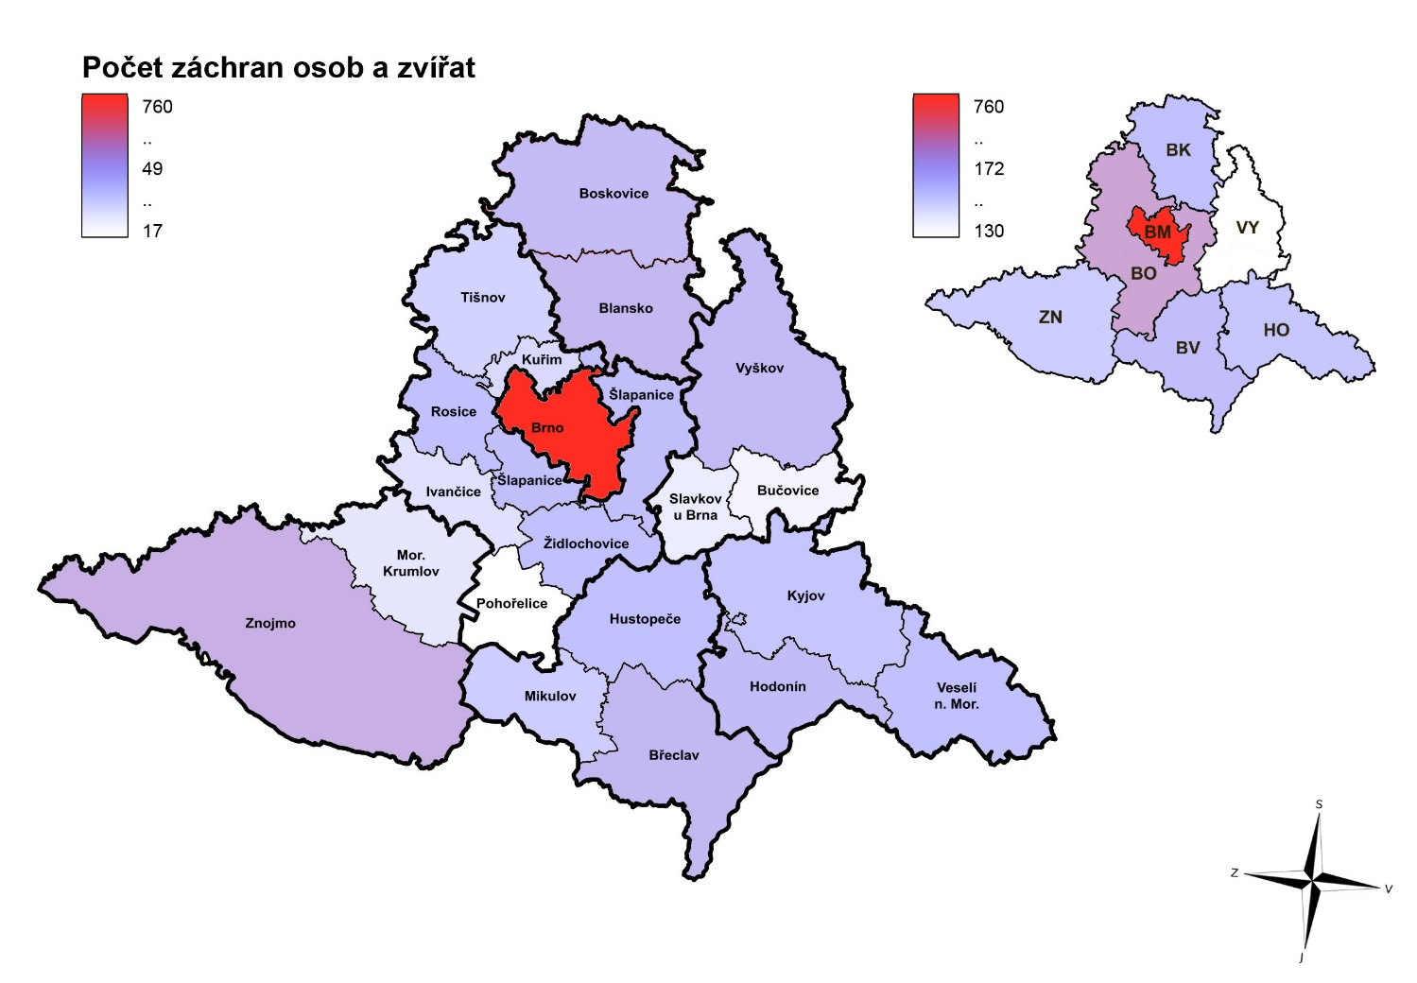
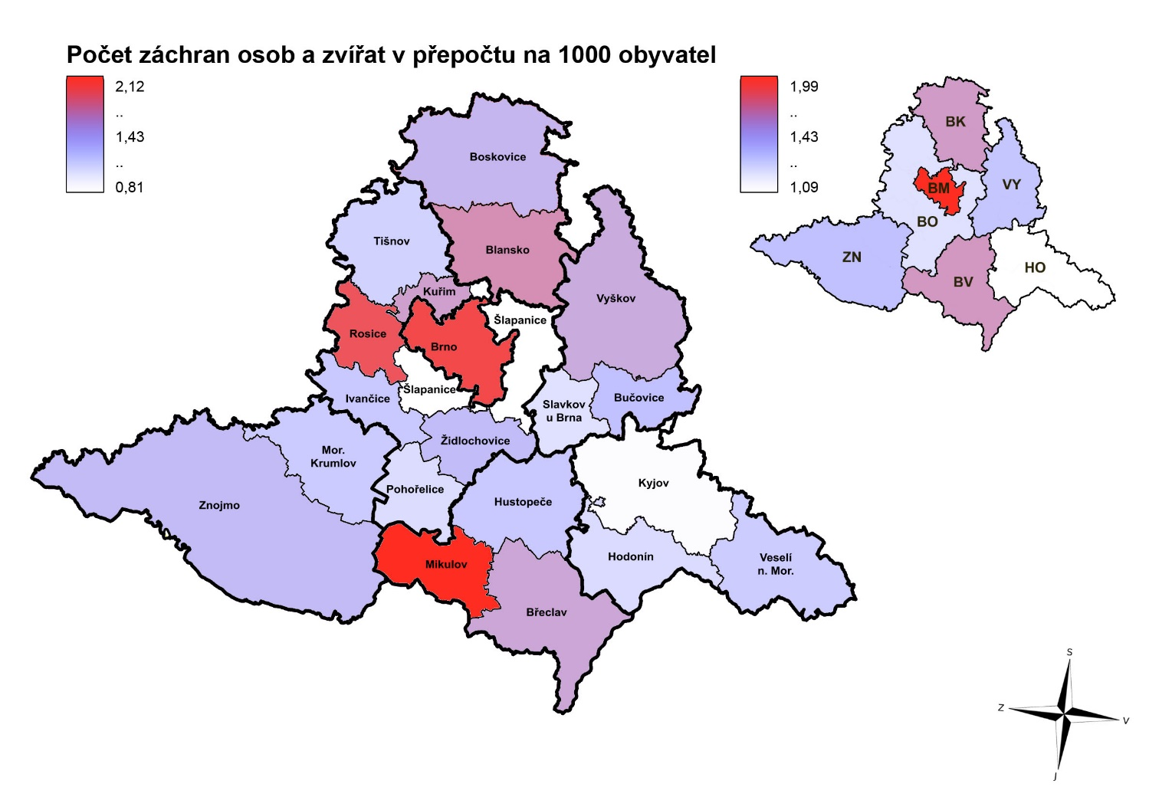

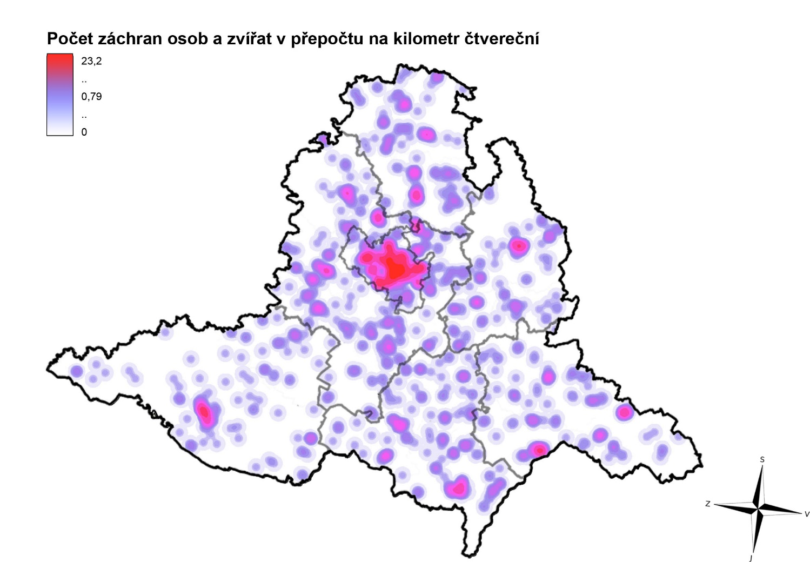

Záchrany osob a zvířat za 5 let
Okres (ORP) |  | 2016 | 2017 | 2018 | 2019 | 2020 | Ø
OKRES BLANSKO |  | 162 | 121 | 158 | 173 | 172 | 157,2
 | ORP Blansko | 85 | 60 | 93 | 109 | 95 | 88,4
 | ORP Boskovice | 77 | 61 | 65 | 64 | 77 | 68,8
OKRES BRNO-město |  | 735 | 741 | 765 | 794 | 760 | 759
OKRES BRNO-venkov |  | 311 | 254 | 296 | 294 | 284 | 287,8
 | ORP Ivančice | 47 | 32 | 30 | 30 | 33 | 34,4
 | ORP Kuřim | 26 | 21 | 26 | 25 | 37 | 27
 | ORP Pohořelice | 22 | 22 | 30 | 19 | 17 | 22
 | ORP Rosice | 66 | 46 | 54 | 58 | 51 | 55
 | ORP Šlapanice | 71 | 64 | 70 | 75 | 57 | 67,4
 | ORP Tišnov | 42 | 31 | 37 | 33 | 40 | 36,6
 | ORP Židlochovice | 37 | 38 | 49 | 54 | 49 | 45,4
OKRES BŘECLAV |  | 137 | 159 | 150 | 189 | 185 | 164
 | ORP Břeclav | 55 | 67 | 68 | 94 | 93 | 75,4
 | ORP Hustopeče | 28 | 43 | 41 | 53 | 49 | 42,8
 | ORP Mikulov | 54 | 49 | 41 | 42 | 43 | 45,8
OKRES HODONÍN |  | 149 | 161 | 161 | 170 | 168 | 161,8
 | ORP Hodonín | 61 | 62 | 70 | 77 | 71 | 68,2
 | ORP Kyjov | 43 | 62 | 45 | 51 | 47 | 49,6
 | ORP Veselí n. Mor. | 45 | 37 | 46 | 42 | 50 | 44
OKRES VYŠKOV |  | 122 | 112 | 104 | 115 | 130 | 116,6
 | ORP Bučovice | 42 | 22 | 18 | 22 | 23 | 25,4
 | ORP Slavkov u Brna | 19 | 21 | 30 | 26 | 27 | 24,6
 | ORP Vyškov | 61 | 69 | 56 | 67 | 80 | 66,6
OKRES ZNOJMO |  | 186 | 151 | 161 | 154 | 164 | 163,2
 | ORP Mor. Krumlov | 24 | 45 | 32 | 37 | 30 | 33,6
 | ORP Znojmo | 162 | 106 | 129 | 117 | 134 | 129,6
CELKEM |  | 1802 | 1699 | 1795 | 1889 | 1863 | 1809,6
*Počty událostí se oproti předchozím ročenkám mohou lišit z důvodu zpětného založení událostí po uzávěrce ročenky.

Úniky nebezpečných látek
Jedná se o mimořádné události spojené s nežádoucím uvolněním nebezpečných chemických látek včetně ropných produktů a ostatních látek do životního prostředí.
Okres (ORP) |  | Na pozemní komunikaci | Do půdy | Do vody | Do ovzduší | Σ
OKRES BLANSKO |  | 35 | 2 | 1 | 24 | 62
 | ORP Blansko | 11 | 1 | 0 | 12 | 24
 | ORP Boskovice | 24 | 1 | 1 | 12 | 38
OKRES BRNO-město |  | 82 | 0 | 3 | 107 | 192
OKRES BRNO-venkov |  | 72 | 2 | 6 | 37 | 117
 | ORP Ivančice | 10 | 0 | 2 | 8 | 20
 | ORP Kuřim | 1 | 0 | 0 | 3 | 4
 | ORP Pohořelice | 4 | 0 | 0 | 4 | 8
 | ORP Rosice | 9 | 0 | 0 | 5 | 14
 | ORP Šlapanice | 28 | 0 | 3 | 9 | 40
 | ORP Tišnov | 11 | 1 | 0 | 4 | 16
 | ORP Židlochovice | 9 | 1 | 1 | 4 | 15
OKRES BŘECLAV |  | 20 | 0 | 2 | 17 | 39
 | ORP Břeclav | 11 | 0 | 0 | 8 | 19
 | ORP Hustopeče | 3 | 0 | 2 | 3 | 8
 | ORP Mikulov | 6 | 0 | 0 | 6 | 12
OKRES HODONÍN |  | 23 | 0 | 2 | 24 | 49
 | ORP Hodonín | 5 | 0 | 0 | 13 | 18
 | ORP Kyjov | 14 | 0 | 1 | 6 | 21
 | ORP Veselí n. Mor. | 4 | 0 | 1 | 5 | 10
OKRES VYŠKOV |  | 31 | 0 | 6 | 12 | 49
 | ORP Bučovice | 12 | 0 | 0 | 2 | 14
 | ORP Slavkov u Brna | 6 | 0 | 2 | 2 | 10
 | ORP Vyškov | 13 | 0 | 4 | 8 | 25
OKRES ZNOJMO |  | 31 | 2 | 4 | 25 | 62
 | ORP Mor. Krumlov | 13 | 1 | 2 | 2 | 18
 | ORP Znojmo | 18 | 1 | 2 | 23 | 44
CELKEM |  | 294 | 6 | 24 | 246 | 570

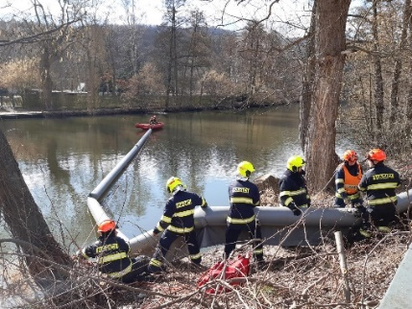
27. 2. 2020, Brno-Bystrc, ul. Výstavní

Hasiči byli povoláni k úniku neznámé látky na řece Svratce pod Brněnskou přehradou. Nejprve sestavili dvě provizorní norné stěny z hadic. Na řece byl ale zvýšený průtok vody, proto byly provizorní norné stěny neefektivní. Hasiči proto požádali vodní elektrárnu o úplné zastavení vody tekoucí z Brněnské přehrady. Asi o 1,5 kilometru níže po směru toku vody byla sestavena a natažena větší nafukovací norná stěna přes celou řeku Svratku. Hasiči z řeky neznámou látku sesbírali pomocí sorbentu.

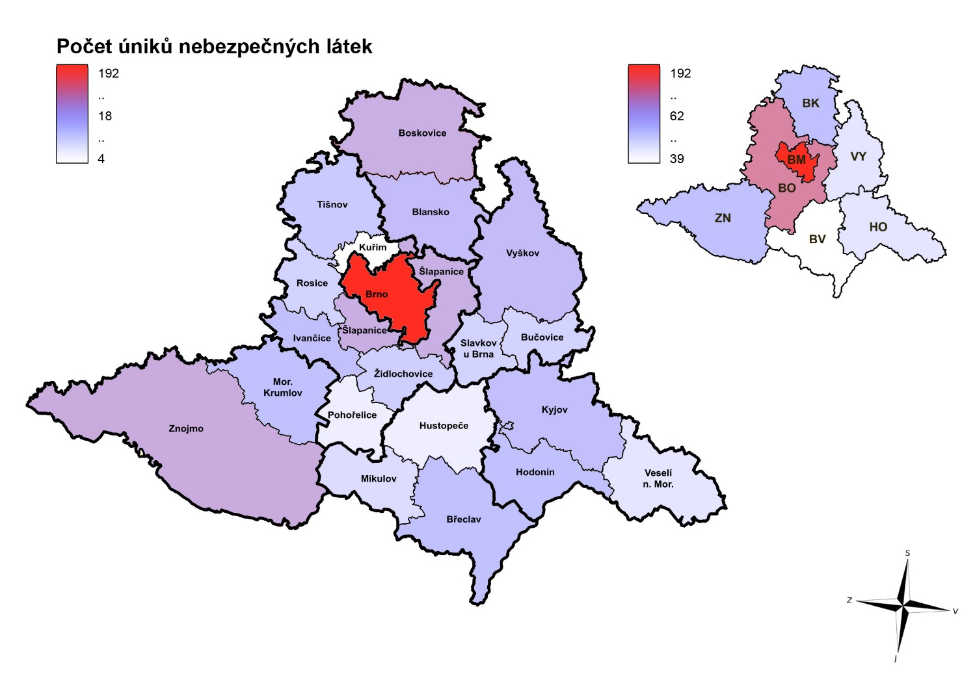
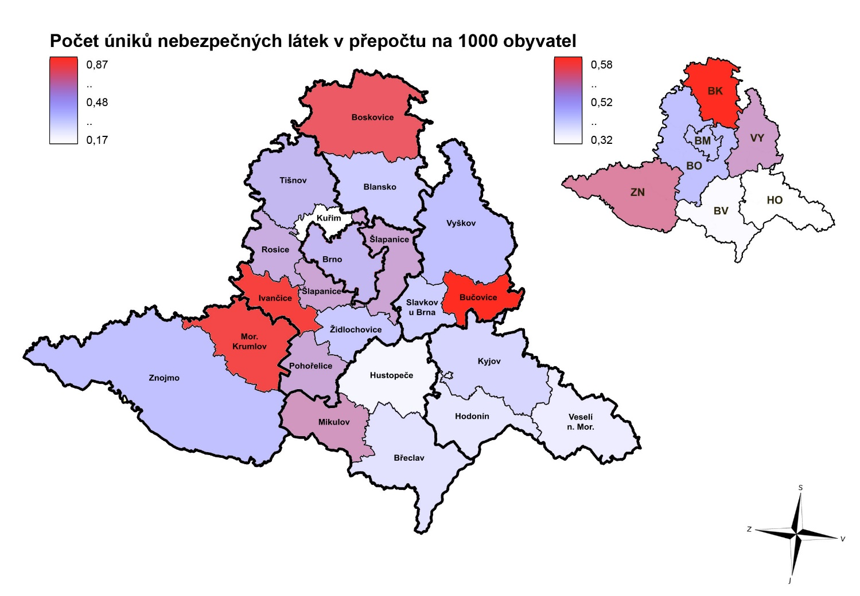

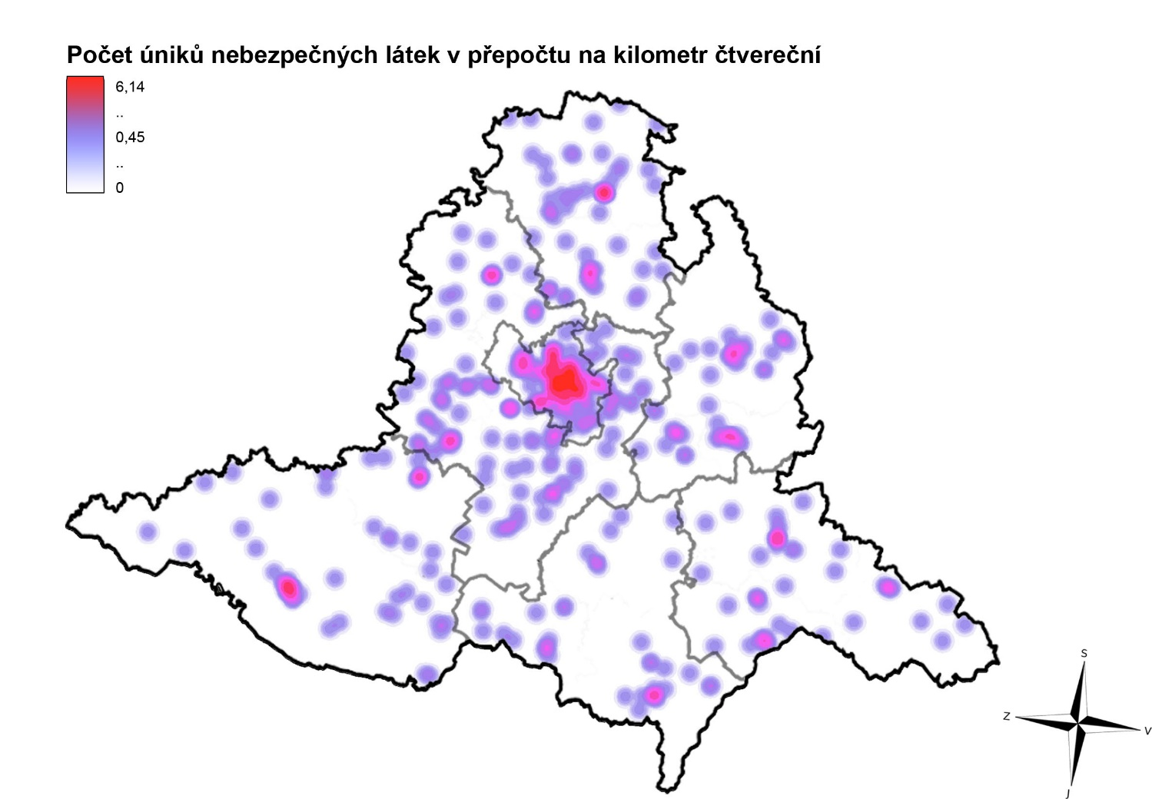

Úniky NL za posledních 5 let
Okres (ORP) |  | 2016 | 2017 | 2018 | 2019 | 2020 | Ø
OKRES BLANSKO |  | 55 | 57 | 60 | 44 | 62 | 55,6
 | ORP Blansko | 30 | 29 | 36 | 23 | 24 | 28,4
 | ORP Boskovice | 25 | 28 | 24 | 21 | 38 | 27,2
OKRES BRNO-město |  | 200 | 239 | 229 | 240 | 192 | 220
OKRES BRNO-venkov |  | 109 | 120 | 131 | 130 | 117 | 121,4
 | ORP Ivančice | 14 | 9 | 16 | 12 | 20 | 14,2
 | ORP Kuřim | 7 | 11 | 5 | 11 | 4 | 7,6
 | ORP Pohořelice | 7 | 9 | 10 | 10 | 8 | 8,8
 | ORP Rosice | 25 | 16 | 15 | 21 | 14 | 18,2
 | ORP Šlapanice | 27 | 36 | 53 | 41 | 40 | 39,4
 | ORP Tišnov | 15 | 25 | 16 | 18 | 16 | 18
 | ORP Židlochovice | 14 | 14 | 16 | 17 | 15 | 15,2
OKRES BŘECLAV |  | 38 | 53 | 57 | 48 | 39 | 47
 | ORP Břeclav | 14 | 25 | 25 | 31 | 19 | 22,8
 | ORP Hustopeče | 14 | 19 | 23 | 9 | 8 | 14,6
 | ORP Mikulov | 10 | 9 | 9 | 8 | 12 | 9,6
OKRES HODONÍN |  | 37 | 44 | 41 | 36 | 49 | 41,4
 | ORP Hodonín | 20 | 12 | 12 | 13 | 18 | 15
 | ORP Kyjov | 12 | 18 | 17 | 16 | 21 | 16,8
 | ORP Veselí n. Mor. | 5 | 14 | 12 | 7 | 10 | 9,6
OKRES VYŠKOV |  | 73 | 46 | 56 | 48 | 49 | 54,4
 | ORP Bučovice | 17 | 11 | 14 | 11 | 14 | 13,4
 | ORP Slavkov u Brna | 10 | 12 | 10 | 10 | 10 | 10,4
 | ORP Vyškov | 46 | 23 | 32 | 27 | 25 | 30,6
OKRES ZNOJMO |  | 46 | 61 | 71 | 54 | 62 | 58,8
 | ORP Mor. Krumlov | 2 | 12 | 12 | 10 | 18 | 10,8
 | ORP Znojmo | 44 | 49 | 59 | 44 | 44 | 48
CELKEM |  | 558 | 620 | 645 | 600 | 570 | 598,6
*Počty událostí se oproti předchozím ročenkám mohou lišit z důvodu zpětného založení událostí po uzávěrce ročenky.

Technické pomoci
Technickou pomocí se odstraňuje nebezpečí nebo nebezpečné stavy za použití technických prostředků jednotek PO. Může se jednat například o odstraňování spadlých stromů, likvidaci obtížného hmyzu, čerpání vody atd.
Okres (ORP) |  | Nebezpečné stavy | Spolupráce IZS | Otevření uzavřených prostor | Odstraňování překážek | Čerpání vody | Transport pacienta | Ostatní | Σ
OKRES BLANSKO |  | 112 | 19 | 15 | 702 | 73 | 82 | 103 | 1106
 | ORP Blansko | 53 | 7 | 5 | 337 | 37 | 46 | 45 | 530
 | ORP Boskovice | 59 | 12 | 10 | 365 | 36 | 36 | 58 | 576
OKRES BRNO-město |  | 269 | 25 | 99 | 317 | 58 | 275 | 312 | 1355
OKRES BRNO-venkov |  | 155 | 26 | 55 | 491 | 77 | 118 | 144 | 1066
 | ORP Ivančice | 18 | 3 | 11 | 50 | 5 | 19 | 19 | 125
 | ORP Kuřim | 12 | 9 | 2 | 33 | 3 | 11 | 14 | 84
 | ORP Pohořelice | 16 | 2 | 5 | 28 | 38 | 11 | 10 | 110
 | ORP Rosice | 16 | 1 | 24 | 51 | 2 | 16 | 15 | 125
 | ORP Šlapanice | 43 | 4 | 9 | 148 | 13 | 31 | 46 | 294
 | ORP Tišnov | 22 | 4 | 4 | 153 | 5 | 18 | 20 | 226
 | ORP Židlochovice | 28 | 3 | 0 | 28 | 11 | 12 | 20 | 102
OKRES BŘECLAV |  | 69 | 15 | 15 | 146 | 56 | 111 | 68 | 480
 | ORP Břeclav | 40 | 9 | 8 | 76 | 16 | 58 | 37 | 244
 | ORP Hustopeče | 19 | 3 | 2 | 32 | 15 | 22 | 14 | 107
 | ORP Mikulov | 10 | 3 | 5 | 38 | 25 | 31 | 17 | 129
OKRES HODONÍN |  | 75 | 14 | 29 | 228 | 58 | 82 | 74 | 560
 | ORP Hodonín | 36 | 3 | 19 | 99 | 36 | 37 | 26 | 256
 | ORP Kyjov | 21 | 6 | 5 | 67 | 5 | 30 | 31 | 165
 | ORP Veselí n. Mor. | 18 | 5 | 5 | 62 | 17 | 15 | 17 | 139
OKRES VYŠKOV |  | 75 | 12 | 56 | 154 | 46 | 89 | 71 | 503
 | ORP Bučovice | 19 | 1 | 16 | 24 | 12 | 28 | 15 | 115
 | ORP Slavkov u Brna | 9 | 3 | 6 | 27 | 2 | 7 | 13 | 67
 | ORP Vyškov | 47 | 8 | 34 | 103 | 32 | 54 | 43 | 321
OKRES ZNOJMO |  | 63 | 15 | 51 | 201 | 15 | 105 | 71 | 521
 | ORP Mor. Krumlov | 16 | 2 | 14 | 30 | 7 | 12 | 8 | 89
 | ORP Znojmo | 47 | 13 | 37 | 171 | 8 | 93 | 63 | 432
CELKEM |  | 818 | 126 | 320 | 2239 | 383 | 862 | 843 | 5591

Únor 2020, Jihomoravský kraj
Celý Jihomoravský kraj poznamenal v měsíci únoru orkán Sabine, který za sebou zanechal polámané a popadané stromy, utržené střechy, billboardy atd. Operátoři na tísňové lince 112 v Brně přijali tisíce hovorů nejen z Jihomoravského kraje, ale i z jiných krajů ČR. Hasiči v průběhu února zasahovali u více než 730 událostí spojených se silným větrem.
Například v Prosiměřicích na Znojemsku silný vítr strhl jednu řadu střešních tašek na bytovém domě. Uvolněné tašky hasiči zajistili a část střechy zakryli plachtou.
V Hrušovanech nad Jevišovkou na Znojemsku pak silný vítr vyvrátil strom stojící blízko rekreačního objektu. Hasiči museli strom ořezat a pomocí jeřábu ze střechy odstranit.
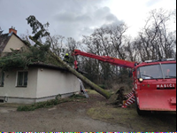

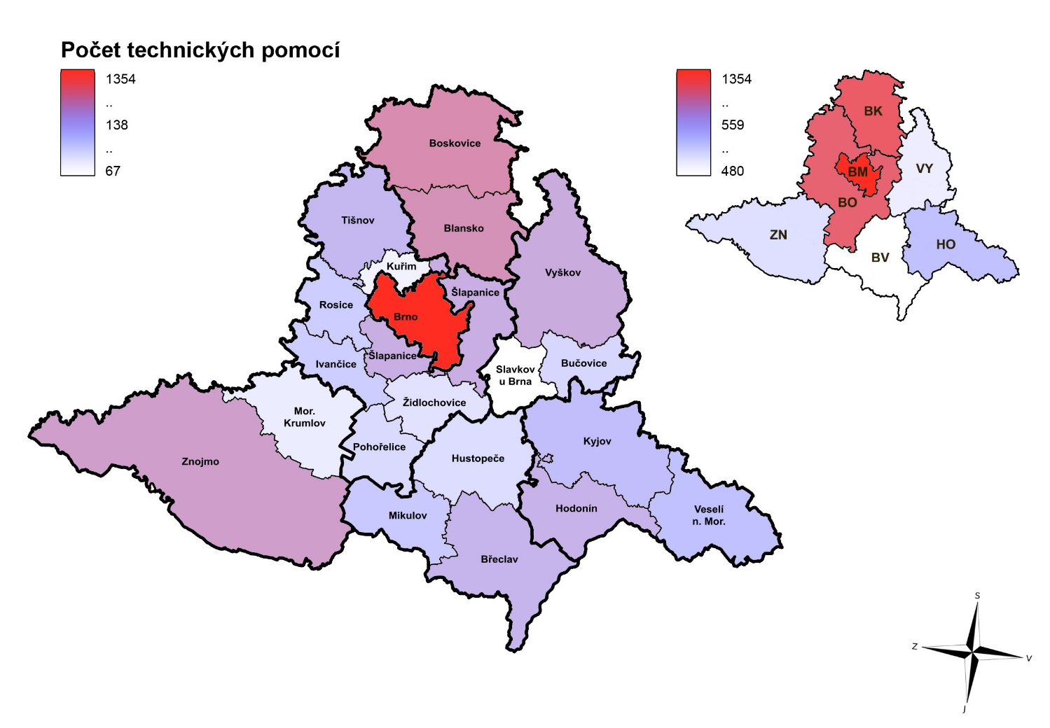
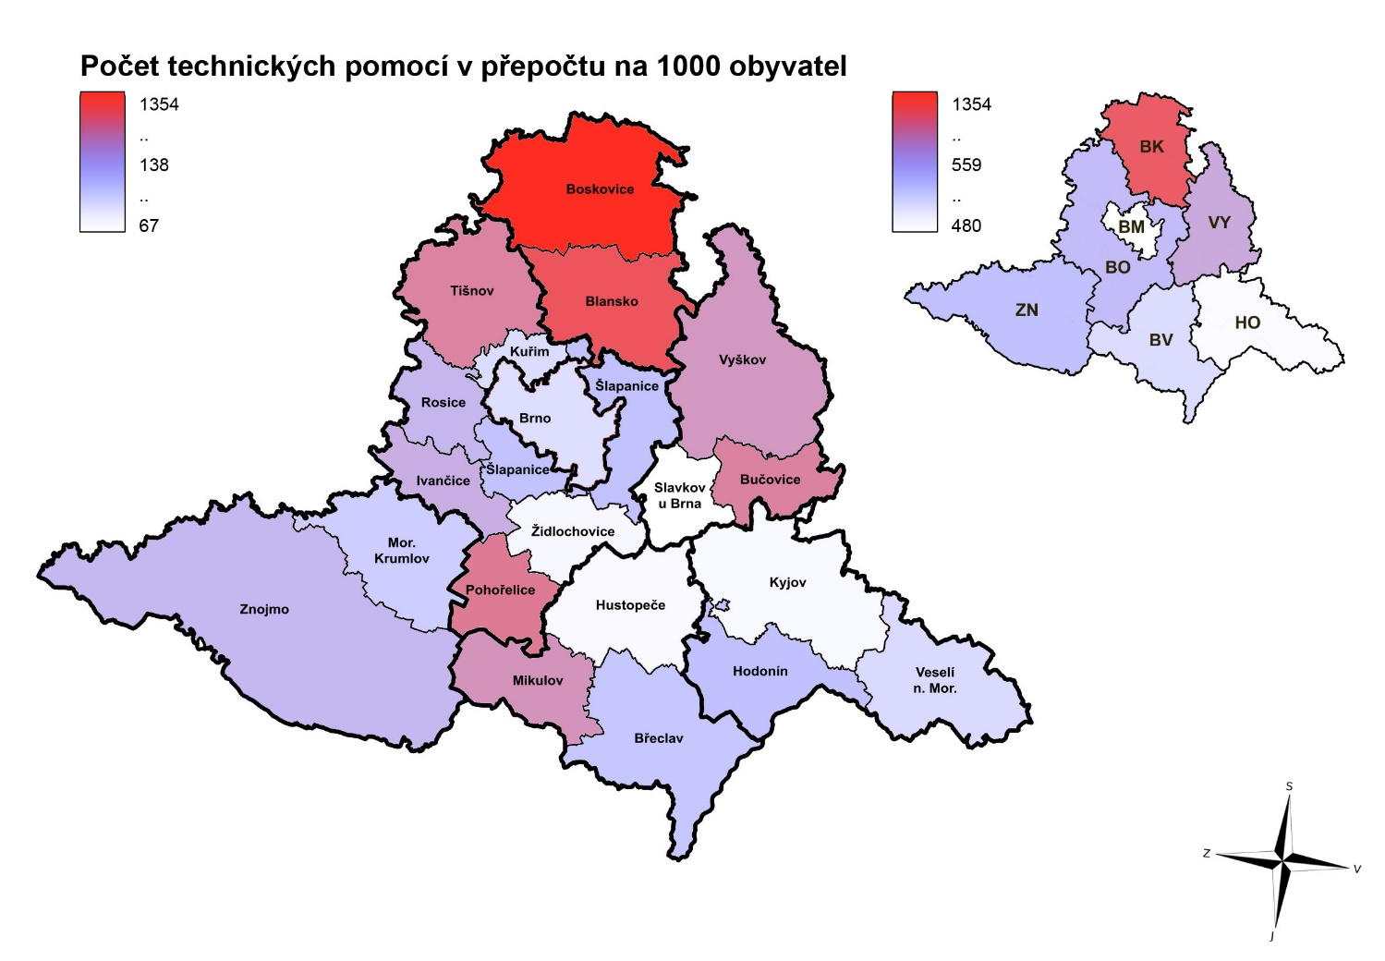

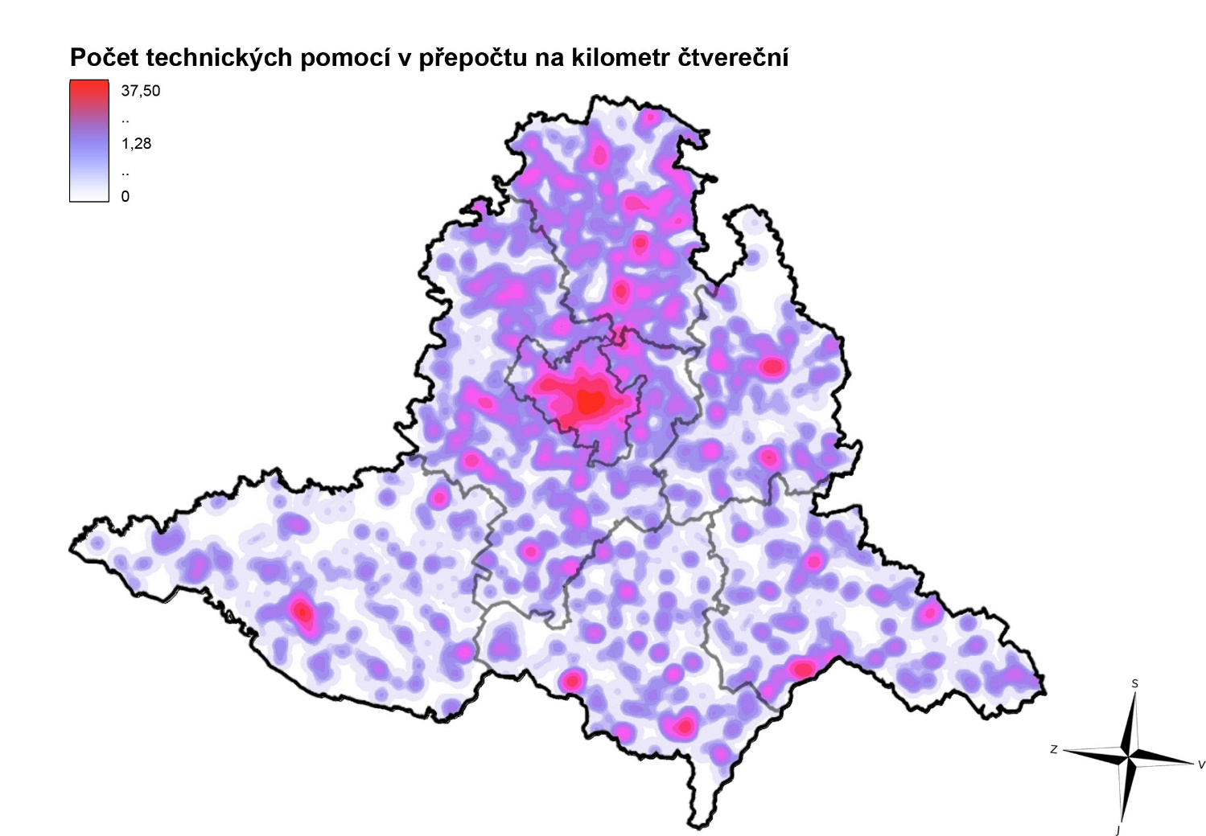

Technické pomoci za posledních 5 let
Okres (ORP) |  | 2016 | 2017 | 2018 | 2019 | 2020 | Ø
OKRES BLANSKO |  | 479 | 680 | 666 | 676 | 1106 | 721,4
 | ORP Blansko | 209 | 314 | 319 | 349 | 530 | 344,2
 | ORP Boskovice | 270 | 366 | 347 | 327 | 576 | 377,2
OKRES BRNO-město |  | 831 | 1409 | 1179 | 1252 | 1355 | 1205,2
OKRES BRNO-venkov |  | 657 | 953 | 927 | 1070 | 1066 | 934,6
 | ORP Ivančice | 99 | 146 | 125 | 114 | 125 | 121,8
 | ORP Kuřim | 44 | 60 | 61 | 85 | 84 | 66,8
 | ORP Pohořelice | 38 | 66 | 76 | 83 | 110 | 74,6
 | ORP Rosice | 110 | 147 | 140 | 137 | 125 | 131,8
 | ORP Šlapanice | 168 | 227 | 253 | 320 | 294 | 252,4
 | ORP Tišnov | 113 | 200 | 179 | 235 | 226 | 190,6
 | ORP Židlochovice | 85 | 107 | 93 | 96 | 102 | 96,6
OKRES BŘECLAV |  | 263 | 502 | 387 | 409 | 480 | 408,2
 | ORP Břeclav | 129 | 240 | 167 | 185 | 244 | 193
 | ORP Hustopeče | 55 | 115 | 103 | 107 | 107 | 97,4
 | ORP Mikulov | 79 | 147 | 117 | 117 | 129 | 117,8
OKRES HODONÍN |  | 252 | 588 | 386 | 440 | 560 | 445,2
 | ORP Hodonín | 119 | 250 | 163 | 201 | 256 | 197,8
 | ORP Kyjov | 80 | 177 | 120 | 147 | 165 | 137,8
 | ORP Veselí n. Mor. | 53 | 161 | 103 | 92 | 139 | 109,6
OKRES VYŠKOV |  | 326 | 452 | 418 | 514 | 503 | 442,6
 | ORP Bučovice | 66 | 90 | 95 | 97 | 115 | 92,6
 | ORP Slavkov u Brna | 88 | 78 | 95 | 84 | 67 | 82,4
 | ORP Vyškov | 172 | 284 | 228 | 333 | 321 | 267,6
OKRES ZNOJMO |  | 329 | 457 | 402 | 403 | 521 | 422,4
 | ORP Mor. Krumlov | 65 | 115 | 77 | 63 | 89 | 81,8
 | ORP Znojmo | 264 | 342 | 325 | 340 | 432 | 340,6
CELKEM |  | 3137 | 5041 | 4365 | 4764 | 5591 | 4579,6
*Počty událostí se oproti předchozím ročenkám mohou lišit z důvodu zpětného založení událostí po uzávěrce ročenky.

Události na území města Brna
Městská část | P | DN | ZOZ | UNL | TP | PP | OMU | Σ
Brno-Bohunice | 13 | 13 | 22 | 5 | 37 | 9 | 29 | 128
Brno-Bosonohy | 3 | 3 | 0 | 0 | 3 | 1 | 0 | 10
Brno-Bystrc | 20 | 18 | 60 | 10 | 110 | 13 | 0 | 231
Brno-Černovice | 18 | 11 | 13 | 6 | 33 | 23 | 0 | 104
Brno-Chrlice | 7 | 8 | 1 | 0 | 13 | 0 | 0 | 29
Brno-Ivanovice | 5 | 7 | 2 | 0 | 8 | 2 | 0 | 24
Brno-Jehnice | 0 | 1 | 2 | 0 | 5 | 0 | 0 | 8
Brno-jih | 19 | 32 | 14 | 11 | 38 | 27 | 1 | 142
Brno-Jundrov | 2 | 1 | 5 | 1 | 22 | 2 | 0 | 33
Brno-Kníničky | 6 | 7 | 6 | 2 | 12 | 0 | 0 | 33
Brno-Kohoutovice | 9 | 2 | 25 | 1 | 35 | 8 | 0 | 80
Brno-Komín | 6 | 9 | 22 | 2 | 41 | 4 | 0 | 84
Brno-Královo Pole | 39 | 30 | 56 | 17 | 85 | 29 | 0 | 256
Brno-Líšeň | 22 | 26 | 56 | 8 | 69 | 6 | 0 | 187
Brno-Maloměřice a Obřany | 7 | 12 | 9 | 5 | 35 | 6 | 1 | 75
Brno-Medlánky | 5 | 0 | 9 | 4 | 9 | 3 | 0 | 30
Brno-Nový Lískovec | 15 | 15 | 13 | 2 | 16 | 4 | 0 | 65
Brno-Ořešín | 0 | 0 | 1 | 1 | 2 | 0 | 0 | 4
Brno-Řečkovice a Mokrá Hora | 16 | 14 | 29 | 9 | 23 | 12 | 1 | 104
Brno-sever | 38 | 26 | 92 | 29 | 186 | 30 | 70 | 471
Brno-Slatina | 18 | 16 | 16 | 1 | 25 | 25 | 0 | 101
Brno-Starý Lískovec | 8 | 9 | 25 | 2 | 53 | 5 | 0 | 102
Brno-střed | 114 | 122 | 175 | 40 | 288 | 147 | 99 | 985
Brno-Tuřany | 10 | 17 | 7 | 6 | 21 | 13 | 5 | 79
Brno-Útěchov | 0 | 1 | 0 | 1 | 7 | 0 | 0 | 9
Brno-Vinohrady | 6 | 5 | 12 | 3 | 17 | 2 | 0 | 45
Brno-Žabovřesky | 22 | 22 | 48 | 8 | 61 | 13 | 1 | 175
Brno-Žebětín | 3 | 4 | 4 | 0 | 32 | 4 | 1 | 48
Brno-Židenice | 25 | 31 | 36 | 18 | 69 | 25 | 3 | 207
CELKEM | 456 | 462 | 760 | 192 | 1355 | 413 | 211 | 3849
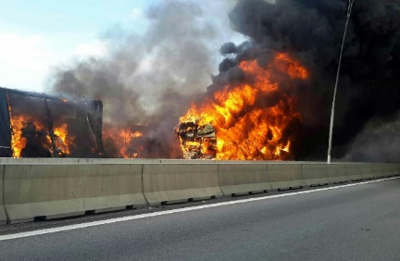

23. 9. 2020, Brno-město, D1, 189. km

Dopravní nehoda dvou nákladních a jednoho osobního automobilu s následným požárem zaměstnala skoro na 6 hodin osm hasičských jednotek. Hasiči chráněni dýchací technikou postupně nasadili v boji proti plamenům 6 vodních proudů z různých stran. Požár byl natolik rozvinutý a intenzivní, že v prvních minutách zásahu nebylo možné se k havarovaným vozidlům vůbec přiblížit. Při události zemřeli 4 lidé, další tři se zranili a skončili v péči posádek ZZS. Na místě byla potřeba pomoc příslušníka HZS proškoleného v poskytování posttraumatické intervenční péče. Kromě likvidace požáru museli hasiči zajistit také unikající provozní náplně a přečerpali naftu ze zničeného kamionu. Škoda byla vyčíslena na 2 250 000 Kč.

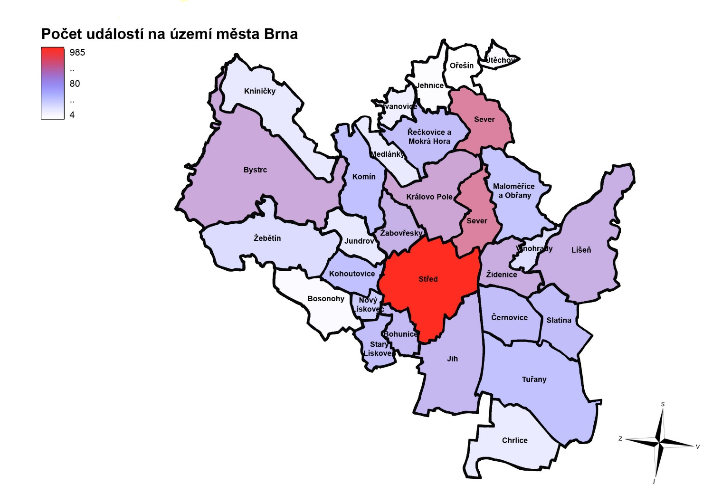
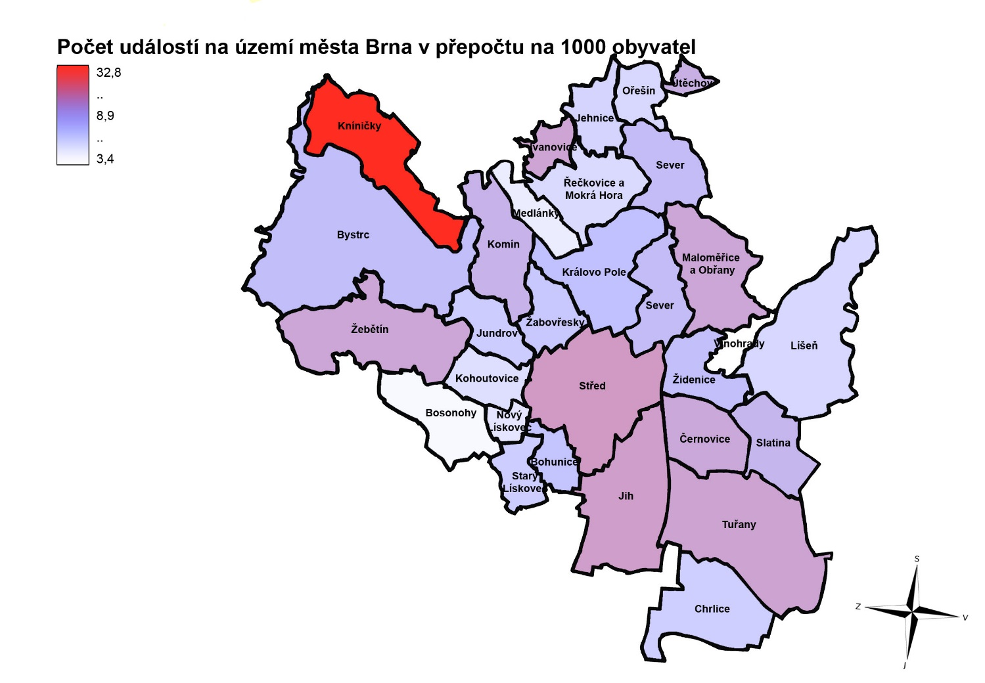

Zásahy jednotek PO JmK

Zásahem se rozumí činnost jednotky nebo složky integrovaného záchranného systému
u mimořádné události. V souvislosti s jednou rozsáhlou událostí může probíhat více zásahů jedné jednotky. Jednotky PO kromě zásahové činnosti provádí také tzv. „ostatní činnosti“. Jedná se zejména o situace, kdy se jednotky věnují činnosti k předcházení vzniku potenciálního ohrožení a kdy nehrozí bezprostřední nebezpečí (např. služby pro zřizovatele jednotky PO mimo prostory stanice).
HZS JmK eviduje tzv. mezikrajské výpomoci, což jsou zásahy u událostí, které se staly na území jiného kraje. Jihomoravské jednotky PO poskytly v roce 2020 mezikrajskou výpomoc v 82 případech, což je o 3 případy méně než v roce 2019. Jednalo se hlavně o požáry, dopravní nehody a technické pomoci.
Nejčastěji zasahovaly v Olomouckém kraji (26). Dále pak v kraji Vysočina (25), Zlínském kraji (17), Pardubickém kraji (7), Moravskoslezském kraji (3), Praze (3) a Ústeckém kraji (1).
HZS JmK eviduje také tzv. mezistátní výpomoci (zásahy u událostí, které se staly na území jiného státu). V roce 2020 byly 2 případy, kdy jihomoravské jednotky PO zasahovaly na území Maďarska a Rakouska, aby pomohly s repatriací občanů ČR (51) a SR (5) zpátky do České republiky.
V následující části ročenky je možné se seznámit s jednotlivými zásahy jednotek PO podle okresů Jihomoravského kraje.

Zásahy jednotek HZS JmK
ÚO | Typ | Stanice | P | DN | ZOZ | UNL | TP | PP  +  OMU | Σ | Ø za 5 let | OČ
Blansko | C1 | Stanice Blansko | 60 | 147 | 63 | 26 | 239 | 28 | 563 | 517 | 18
Blansko | P2 | Stanice Boskovice | 61 | 107 | 38 | 29 | 172 | 31 | 438 | 385,2 | 0
Blansko | P1 | Stanice Kunštát | 36 | 58 | 21 | 10 | 113 | 8 | 246 | 200,8 | 0
Brno-město | C3 | Stanice Lidická | 337 | 347 | 445 | 125 | 657 | 268 | 2179 | 2145,6 | 123
Brno-město | P4 | Stanice Líšeň | 140 | 175 | 123 | 58 | 252 | 180 | 928 | 981,2 | 188
Brno-město | P3 | Stanice BVV | 140 | 201 | 99 | 18 | 209 | 182 | 849 | 898,6 | 65
Brno-město | P2 | Stanice Přehrada | 61 | 52 | 142 | 16 | 161 | 37 | 469 | 436,4 | 12
Brno-město | P1 | Stanice Lískovec | 70 | 85 | 53 | 16 | 118 | 78 | 420 | 438 | 11
Brno-venkov | C1 | Stanice Židlochovice | 72 | 159 | 60 | 26 | 158 | 65 | 540 | 562,4 | 7
Brno-venkov | P3 | Stanice Tišnov | 68 | 102 | 56 | 19 | 177 | 34 | 456 | 460,2 | 71
Brno-venkov | P2 | Stanice Rosice | 60 | 147 | 56 | 15 | 115 | 21 | 414 | 441 | 17
Brno-venkov | P1 | Stanice Ivančice | 35 | 67 | 33 | 20 | 106 | 8 | 269 | 280,4 | 8
Brno-venkov | P1 | Stanice Pohořelice | 42 | 83 | 19 | 10 | 93 | 20 | 267 | 271,2 | 0
Brno-venkov | P1 | Stanice Pozořice | 27 | 92 | 20 | 17 | 66 | 16 | 238 | 258 | 0
Břeclav | C1 | Stanice Břeclav | 78 | 96 | 69 | 24 | 167 | 39 | 473 | 466,6 | 68
Břeclav | P1 | Stanice Hustopeče | 38 | 99 | 34 | 8 | 79 | 13 | 271 | 286,2 | 1
Břeclav | P1 | Stanice Mikulov | 31 | 62 | 39 | 9 | 92 | 19 | 252 | 255 | 2
Hodonín | C1 | Stanice Hodonín | 90 | 79 | 76 | 23 | 206 | 30 | 504 | 497,2 | 26
Hodonín | P1 | Stanice Kyjov | 46 | 58 | 29 | 16 | 103 | 20 | 272 | 263,4 | 1
Hodonín | P1 | Stanice Veselí nad Moravou | 46 | 52 | 48 | 12 | 79 | 11 | 248 | 267 | 2
Vyškov | C1 | Stanice Vyškov | 65 | 118 | 64 | 28 | 224 | 40 | 539 | 502,8 | 50
Vyškov | P1 | Stanice Bučovice | 31 | 66 | 23 | 16 | 105 | 9 | 250 | 244,4 | 5
Vyškov | P1 | Stanice Slavkov u Brna | 36 | 118 | 26 | 9 | 63 | 18 | 270 | 295,8 | 2
Znojmo | C1 | Stanice Znojmo | 84 | 118 | 106 | 37 | 296 | 69 | 710 | 720,6 | 17
Znojmo | P1 | Stanice Hrušovany nad Jev. | 17 | 32 | 18 | 15 | 56 | 8 | 146 | 154,6 | 0
Znojmo | P1 | Stanice Moravský Krumlov | 30 | 46 | 24 | 16 | 69 | 14 | 199 | 201,8 | 4
KŘ |  | Pracoviště laboratoř Tišnov | 6 | 1 | 0 | 24 | 18 | 12 | 61 | 67,6 | 50
 |  | Celkem | 1807 | 2767 | 1784 | 642 | 4193 | 1278 | 12471 | - | 748

Zásahy jednotek PO okresu Blansko
Kategorie JPO | Jednotka PO | Povolána | Nevyjela/OpV | Nevyjela v limitu | Zasahovala | Ø za 5 let | P | DN | ZOZ | UNL | TP | PP  + OMU | OČ
JPO II | Jedovnice | 88 | 0 | 2 | 88 | 106,8 | 8 | 34 | 11 | 0 | 33 | 2 | 7
JPO II | Velké Opatovice | 72 | 0 | 2 | 72 | 66,4 | 16 | 8 | 6 | 0 | 41 | 1 | 15
JPO III | Adamov | 104 | 1 | 2 | 103 | 72 | 2 | 17 | 15 | 0 | 66 | 3 | 1
JPO III | Benešov | 24 | 1 | 0 | 23 | 11,8 | 4 | 0 | 0 | 0 | 18 | 1 | 2
JPO III | Bořitov | 11 | 0 | 0 | 11 | 13 | 6 | 0 | 0 | 0 | 4 | 1 | 3
JPO III | Boskovice | 21 | 0 | 0 | 21 | 23 | 14 | 1 | 0 | 1 | 4 | 1 | 5
JPO III | Černá Hora | 40 | 0 | 1 | 40 | 36,8 | 10 | 1 | 1 | 0 | 25 | 3 | 8
JPO III | Doubravice nad Svitavou | 19 | 0 | 0 | 19 | 12,6 | 9 | 0 | 0 | 0 | 10 | 0 | 12
JPO III | Kunštát | 21 | 0 | 0 | 21 | 16,6 | 12 | 0 | 0 | 0 | 9 | 0 | 2
JPO III | Letovice | 105 | 0 | 0 | 105 | 69,8 | 9 | 2 | 14 | 0 | 76 | 4 | 4
JPO III | Lipůvka | 20 | 0 | 2 | 20 | 17,4 | 8 | 0 | 0 | 0 | 12 | 0 | 0
JPO III | Lysice | 68 | 0 | 0 | 68 | 45 | 14 | 1 | 8 | 0 | 45 | 0 | 27
JPO III | Okrouhlá | 15 | 0 | 1 | 15 | 16,6 | 2 | 0 | 0 | 0 | 13 | 0 | 5
JPO III | Olešnice | 51 | 0 | 0 | 51 | 29,8 | 10 | 10 | 4 | 0 | 25 | 2 | 5
JPO III | Petrovice (BK) | 31 | 3 | 2 | 28 | 12,4 | 2 | 0 | 1 | 0 | 25 | 0 | 1
JPO III | Rájec | 48 | 0 | 2 | 48 | 36,6 | 11 | 1 | 9 | 0 | 25 | 2 | 10
JPO III | Senetářov | 8 | 0 | 1 | 8 | 9,8 | 3 | 0 | 0 | 0 | 5 | 0 | 0
JPO III | Sloup | 45 | 0 | 0 | 45 | 26,8 | 4 | 2 | 10 | 0 | 29 | 0 | 0
JPO III | Svitávka | 30 | 0 | 0 | 30 | 20 | 13 | 0 | 0 | 0 | 15 | 2 | 5
JPO III | Žďárná | 38 | 0 | 0 | 38 | 22,8 | 8 | 0 | 0 | 0 | 30 | 0 | 9
JPO V | Bačov | 0 | 0 | 0 | 0 | 0 | 0 | 0 | 0 | 0 | 0 | 0 | 0
JPO V | Bedřichov | 4 | 1 | 2 | 3 | 1 | 1 | 0 | 0 | 0 | 1 | 1 | 0
JPO V | Bezděčí | 0 | 0 | 0 | 0 | 0 | 0 | 0 | 0 | 0 | 0 | 0 | 0
JPO V | Borotín | 2 | 0 | 0 | 2 | 0,8 | 2 | 0 | 0 | 0 | 0 | 0 | 0
JPO V | Boskovice II | 10 | 0 | 0 | 10 | 5,6 | 6 | 0 | 0 | 0 | 4 | 0 | 5
JPO V | Brťov-Jeneč | 1 | 0 | 0 | 1 | 0,4 | 1 | 0 | 0 | 0 | 0 | 0 | 1
JPO V | Bukovina | 0 | 0 | 0 | 0 | 1,6 | 0 | 0 | 0 | 0 | 0 | 0 | 0
JPO V | Bukovinka | 3 | 0 | 0 | 3 | 2,6 | 0 | 0 | 1 | 0 | 2 | 0 | 0
JPO V | Cetkovice | 1 | 0 | 0 | 1 | 1 | 0 | 0 | 0 | 0 | 1 | 0 | 1
JPO V | Crhov | 0 | 0 | 0 | 0 | 0,2 | 0 | 0 | 0 | 0 | 0 | 0 | 0
JPO V | Černovice | 3 | 0 | 2 | 3 | 3,2 | 1 | 0 | 0 | 0 | 2 | 0 | 0
JPO V | Deštná | 0 | 0 | 0 | 0 | 0 | 0 | 0 | 0 | 0 | 0 | 0 | 0
JPO V | Dlouhá Lhota | 0 | 0 | 0 | 0 | 0,2 | 0 | 0 | 0 | 0 | 0 | 0 | 0
JPO V | Dolní Lhota | 2 | 0 | 1 | 2 | 2,4 | 0 | 0 | 0 | 0 | 2 | 0 | 2
JPO V | Dolní Smržov | 0 | 0 | 0 | 0 | 0 | 0 | 0 | 0 | 0 | 0 | 0 | 0
JPO V | Drnovice (BK) | 3 | 1 | 0 | 2 | 3,2 | 0 | 0 | 0 | 0 | 2 | 0 | 3
JPO V | Habrůvka | 3 | 0 | 0 | 3 | 3 | 1 | 0 | 0 | 0 | 2 | 0 | 0
JPO V | Hodonín (BK) | 16 | 0 | 2 | 16 | 6 | 2 | 2 | 0 | 0 | 12 | 0 | 2
JPO V | Holešín | 1 | 0 | 0 | 1 | 1,4 | 0 | 0 | 0 | 0 | 1 | 0 | 0
JPO V | Horní Lhota | 0 | 0 | 0 | 0 | 0,2 | 0 | 0 | 0 | 0 | 0 | 0 | 0
JPO V | Horní Poříčí | 0 | 0 | 0 | 0 | 0,2 | 0 | 0 | 0 | 0 | 0 | 0 | 0
JPO V | Chlum | 0 | 0 | 0 | 0 | 0 | 0 | 0 | 0 | 0 | 0 | 0 | 0
JPO V | Chrudichromy | 0 | 0 | 0 | 0 | 0,4 | 0 | 0 | 0 | 0 | 0 | 0 | 0
JPO V | Jabloňany | 5 | 0 | 0 | 5 | 8,8 | 0 | 0 | 0 | 0 | 5 | 0 | 9
JPO V | Jasinov | 1 | 0 | 0 | 1 | 0,4 | 0 | 0 | 0 | 0 | 1 | 0 | 0
JPO V | Jestřebí | 0 | 0 | 0 | 0 | 0,4 | 0 | 0 | 0 | 0 | 0 | 0 | 0
JPO V | Kateřina | 2 | 0 | 0 | 2 | 1,2 | 1 | 0 | 0 | 0 | 1 | 0 | 0
JPO V | Kladoruby | 0 | 0 | 0 | 0 | 0,2 | 0 | 0 | 0 | 0 | 0 | 0 | 0
JPO V | Klepačov | 4 | 0 | 0 | 4 | 4,4 | 0 | 0 | 0 | 0 | 4 | 0 | 14
JPO V | Kněževes | 0 | 0 | 0 | 0 | 0 | 0 | 0 | 0 | 0 | 0 | 0 | 0
JPO V | Knínice | 1 | 0 | 0 | 1 | 0,8 | 0 | 0 | 0 | 0 | 1 | 0 | 0
JPO V | Kochov | 0 | 0 | 0 | 0 | 0 | 0 | 0 | 0 | 0 | 0 | 0 | 0
JPO V | Korbelova Lhota | 0 | 0 | 0 | 0 | 0,4 | 0 | 0 | 0 | 0 | 0 | 0 | 0
JPO V | Kořenec | 21 | 2 | 0 | 19 | 6 | 0 | 0 | 0 | 0 | 17 | 2 | 0
JPO V | Kotvrdovice | 6 | 0 | 0 | 6 | 4,4 | 1 | 0 | 0 | 0 | 5 | 0 | 9
JPO V | Kozárov | 0 | 0 | 0 | 0 | 0,2 | 0 | 0 | 0 | 0 | 0 | 0 | 0
JPO V | Krasová | 2 | 0 | 0 | 2 | 3,6 | 0 | 0 | 0 | 0 | 2 | 0 | 23
JPO V | Křetín | 2 | 0 | 0 | 2 | 1,4 | 0 | 0 | 0 | 0 | 1 | 1 | 0
JPO V | Křtěnov | 0 | 0 | 0 | 0 | 0 | 0 | 0 | 0 | 0 | 0 | 0 | 0
JPO V | Křtiny | 6 | 2 | 1 | 4 | 4,6 | 0 | 0 | 0 | 0 | 4 | 0 | 0
JPO V | Kulířov | 6 | 0 | 3 | 6 | 1,8 | 0 | 0 | 0 | 0 | 6 | 0 | 0
JPO V | Kunčina Ves | 1 | 0 | 0 | 1 | 0,2 | 0 | 0 | 0 | 0 | 0 | 1 | 0
JPO V | Kunice | 0 | 0 | 0 | 0 | 0,2 | 0 | 0 | 0 | 0 | 0 | 0 | 0
JPO V | Kuničky | 63 | 0 | 2 | 63 | 13,8 | 1 | 1 | 0 | 0 | 61 | 0 | 1
JPO V | Lazinov | 1 | 0 | 1 | 1 | 1 | 0 | 0 | 0 | 0 | 1 | 0 | 0
JPO V | Lažánky (BK) | 1 | 1 | 0 | 0 | 0,4 | 0 | 0 | 0 | 0 | 0 | 0 | 0
JPO V | Lažany | 1 | 0 | 1 | 1 | 0,6 | 0 | 0 | 0 | 0 | 1 | 0 | 0
JPO V | Lhota Rapotina | 0 | 0 | 0 | 0 | 1,4 | 0 | 0 | 0 | 0 | 0 | 0 | 0
JPO V | Lipovec | 3 | 0 | 1 | 3 | 3,8 | 1 | 0 | 0 | 0 | 2 | 0 | 7
JPO V | Ludíkov | 9 | 0 | 0 | 9 | 5,4 | 3 | 0 | 0 | 0 | 6 | 0 | 4
JPO V | Malá Roudka | 3 | 0 | 1 | 3 | 0,8 | 2 | 0 | 0 | 0 | 1 | 0 | 0
JPO V | Mladkov | 1 | 0 | 0 | 1 | 1 | 0 | 0 | 0 | 0 | 1 | 0 | 1
JPO V | Němčice | 1 | 0 | 0 | 1 | 0,8 | 1 | 0 | 0 | 0 | 0 | 0 | 0
JPO V | Nýrov | 1 | 0 | 0 | 1 | 1,8 | 0 | 0 | 0 | 0 | 1 | 0 | 0
JPO V | Obora | 4 | 0 | 0 | 4 | 0,8 | 1 | 0 | 0 | 0 | 2 | 1 | 0
JPO V | Obůrka | 4 | 0 | 0 | 4 | 1,8 | 0 | 0 | 0 | 0 | 4 | 0 | 2
JPO V | Olešná | 4 | 0 | 1 | 4 | 3,2 | 1 | 0 | 0 | 0 | 3 | 0 | 2
JPO V | Olomučany | 13 | 0 | 0 | 13 | 10,4 | 0 | 0 | 0 | 0 | 13 | 0 | 2
JPO V | Ostrov u Macochy | 7 | 0 | 0 | 7 | 7,6 | 0 | 0 | 1 | 0 | 6 | 0 | 5
JPO V | Pamětice | 0 | 0 | 0 | 0 | 0,8 | 0 | 0 | 0 | 0 | 0 | 0 | 0
JPO V | Prostřední Poříčí | 0 | 0 | 0 | 0 | 0 | 0 | 0 | 0 | 0 | 0 | 0 | 0
JPO V | Ráječko | 2 | 0 | 1 | 2 | 1,4 | 1 | 0 | 0 | 0 | 1 | 0 | 0
JPO V | Roubanina | 0 | 0 | 0 | 0 | 0 | 0 | 0 | 0 | 0 | 0 | 0 | 0
JPO V | Rozseč nad Kunštátem | 3 | 2 | 1 | 1 | 1,4 | 0 | 0 | 0 | 0 | 1 | 0 | 0
JPO V | Rozsíčka | 0 | 0 | 0 | 0 | 0,2 | 0 | 0 | 0 | 0 | 0 | 0 | 0
JPO V | Rudice | 6 | 0 | 0 | 6 | 4 | 1 | 0 | 0 | 0 | 5 | 0 | 2
JPO V | Sebranice | 0 | 0 | 0 | 0 | 1,4 | 0 | 0 | 0 | 0 | 0 | 0 | 0
JPO V | Skalice nad Svitavou | 8 | 0 | 1 | 8 | 2,8 | 1 | 0 | 0 | 0 | 6 | 1 | 0
JPO V | Spešov | 0 | 0 | 0 | 0 | 0,4 | 0 | 0 | 0 | 0 | 0 | 0 | 0
JPO V | Sudice | 1 | 0 | 0 | 1 | 0,6 | 1 | 0 | 0 | 0 | 0 | 0 | 0
JPO V | Suchý | 9 | 0 | 0 | 9 | 5,6 | 2 | 0 | 1 | 0 | 6 | 0 | 2
JPO V | Sulíkov | 0 | 0 | 0 | 0 | 0 | 0 | 0 | 0 | 0 | 0 | 0 | 0
JPO V | Světlá | 0 | 0 | 0 | 0 | 0,2 | 0 | 0 | 0 | 0 | 0 | 0 | 0
JPO V | Sychotín | 2 | 0 | 1 | 2 | 2 | 1 | 0 | 0 | 0 | 1 | 0 | 0
JPO V | Šebetov | 14 | 0 | 0 | 14 | 5,4 | 2 | 1 | 0 | 0 | 11 | 0 | 4
JPO V | Šošůvka | 7 | 0 | 0 | 7 | 4,6 | 0 | 0 | 0 | 0 | 7 | 0 | 1
JPO V | Tasovice (BK) | 7 | 0 | 0 | 7 | 3,8 | 4 | 0 | 0 | 0 | 3 | 0 | 0
JPO V | Těchov | 1 | 0 | 0 | 1 | 0,4 | 0 | 0 | 0 | 0 | 1 | 0 | 0
JPO V | Uhřice (BK) | 3 | 0 | 1 | 3 | 1,2 | 1 | 0 | 0 | 0 | 2 | 0 | 0
JPO V | Újezd u Boskovic | 7 | 1 | 1 | 6 | 4 | 2 | 0 | 0 | 0 | 4 | 0 | 0
JPO V | Újezd u Kunštátu | 1 | 0 | 0 | 1 | 0,8 | 1 | 0 | 0 | 0 | 0 | 0 | 0
JPO V | Úsobrno | 13 | 0 | 0 | 13 | 5 | 1 | 0 | 1 | 0 | 11 | 0 | 3
JPO V | Valchov | 16 | 0 | 1 | 16 | 5,4 | 0 | 1 | 0 | 0 | 15 | 0 | 5
JPO V | Vanovice | 2 | 0 | 0 | 2 | 1 | 1 | 0 | 1 | 0 | 0 | 0 | 0
JPO V | Vavřinec | 2 | 0 | 0 | 2 | 2,2 | 1 | 0 | 0 | 0 | 0 | 1 | 1
JPO V | Vážany | 0 | 0 | 0 | 0 | 0 | 0 | 0 | 0 | 0 | 0 | 0 | 0
JPO V | Velenov | 2 | 0 | 0 | 2 | 2,4 | 1 | 0 | 0 | 0 | 1 | 0 | 0
JPO V | Vilémovice | 3 | 0 | 1 | 3 | 1,2 | 2 | 0 | 0 | 0 | 0 | 1 | 0
JPO V | Vísky | 1 | 0 | 0 | 1 | 0,4 | 0 | 0 | 1 | 0 | 0 | 0 | 0
JPO V | Voděrady | 2 | 0 | 1 | 2 | 1,8 | 0 | 0 | 1 | 0 | 1 | 0 | 5
JPO V | Vranová | 0 | 0 | 0 | 0 | 0,4 | 0 | 0 | 0 | 0 | 0 | 0 | 0
JPO V | Vratíkov | 24 | 0 | 0 | 24 | 7 | 5 | 0 | 0 | 0 | 18 | 1 | 3
JPO V | Vysočany (BK) | 17 | 0 | 1 | 17 | 7,8 | 1 | 0 | 0 | 0 | 16 | 0 | 1
JPO V | Zábludov | 0 | 0 | 0 | 0 | 0,4 | 0 | 0 | 0 | 0 | 0 | 0 | 0
JPO V | Zbraslavec | 0 | 0 | 0 | 0 | 0 | 0 | 0 | 0 | 0 | 0 | 0 | 0
JPO V | Žďár | 11 | 0 | 2 | 11 | 3 | 1 | 0 | 0 | 0 | 10 | 0 | 0
JPO V | Žernovník | 9 | 0 | 0 | 9 | 2,4 | 1 | 0 | 0 | 0 | 8 | 0 | 1
JPO VI | SYNTHON Blansko | 0 | 0 | - | 0 | 0 | 0 | 0 | 0 | 0 | 0 | 0 | 0
JPO VI | TELURIA Skrchov | 0 | 0 | - | 0 | 0 | 0 | 0 | 0 | 0 | 0 | 0 | 0
 | Celkem | 1254 | 15 | 45 | 1239 | - | 222 | 82 | 86 | 1 | 816 | 32 | 242

18. 8. 2020, okr. Blansko, Blansko

Druhý stupeň poplachu byl vyhlášen v Blansku při požáru haly kompostárny a skladovaného přírodního materiálu. Na likvidaci požáru se podílelo 10 jednotek hasičů. Hořící hala byla uzamčena a hasiči proto museli přestřihnout zámek na vratech, aby se dostali dovnitř. Uvnitř objektu byla uskladněna technika a stroje, které se podařilo před požárem uchránit. Zásah komplikoval fakt, že se voda na hašení musela kyvadlově dovážet z hydrantové sítě města Blanska. Hasiči nasadili několik vodních proudů a hasilo se i z automobilového žebříku. Na rozhrabávání a postupné dohašování doutnajícího kompostu byly nasazeny dva čelní nakladače.
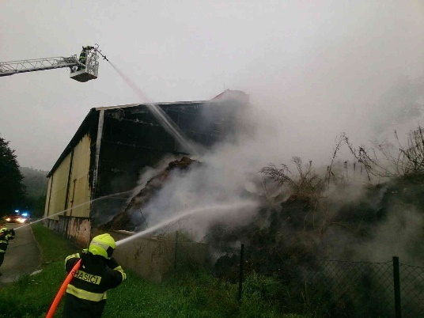

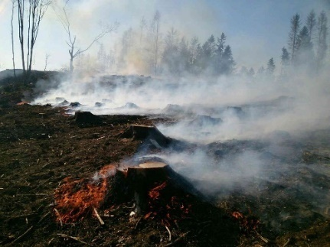
6. 4. 2020, okr. Blansko

Tento den se na Blanensku nesl ve znamení požárů, ke kterým hasiči vyjížděli během dne několikrát. Ve většině případu se jednalo o požáry porostů. V pěti případech byl vyhlášen 2. stupeň požárního poplachu. Požáry se obešly bez zranění. Hasiči použili několik vodních proudů a ruční nářadí. Celkově bylo povoláno kolem 280 hasičů a celková škoda byla vyčíslena asi na 150 tisíc korun.

Zásahy jednotek PO města Brna
Kategorie JPO | Jednotka PO | Povolána | Nevyjela/OpV | Nevyjela v limitu | Zasahovala | Průměr za 5 let | P | DN | ZOZ | UNL | TP | PP  +  OMU | OČ
JPO III | Bohunice | 26 | 0 | 1 | 26 | 29,4 | 8 | 1 | 0 | 0 | 8 | 9 | 9
JPO III | Holásky | 20 | 0 | 1 | 20 | 22,8 | 8 | 0 | 2 | 0 | 8 | 2 | 1
JPO III | Husovice | 50 | 8 | 2 | 42 | 54,2 | 17 | 0 | 1 | 0 | 18 | 6 | 10
JPO III | Chrlice | 43 | 2 | 3 | 41 | 24,8 | 6 | 1 | 2 | 0 | 13 | 19 | 13
JPO III | Komín | 39 | 0 | 3 | 39 | 29,4 | 10 | 0 | 0 | 1 | 25 | 3 | 63
JPO III | Obřany | 32 | 0 | 6 | 32 | 25,2 | 6 | 0 | 1 | 0 | 19 | 6 | 7
JPO III | Slatina | 36 | 0 | 8 | 36 | 37,4 | 12 | 0 | 0 | 0 | 4 | 20 | 37
JPO III | Soběšice | 73 | 0 | 1 | 73 | 63,4 | 16 | 4 | 2 | 0 | 46 | 5 | 53
JPO III | Žebětín | 39 | 0 | 0 | 39 | 29,8 | 7 | 0 | 2 | 0 | 24 | 6 | 10
JPO III | Židenice | 36 | 6 | 1 | 30 | 27,2 | 10 | 2 | 0 | 0 | 16 | 2 | 14
JPO IV | Letiště Brno | 4 | 0 | - | 4 | 2,4 | 0 | 0 | 0 | 2 | 2 | 0 | 0
JPO IV | SŽ Brno | 372 | 1 | - | 371 | 311,2 | 37 | 119 | 10 | 7 | 147 | 51 | 287
JPO V | Brněnské Ivanovice | 0 | 0 | 0 | 0 | 0,2 | 0 | 0 | 0 | 0 | 0 | 0 | 0
JPO V | Černovice | 32 | 3 | 8 | 29 | 23,6 | 12 | 0 | 0 | 0 | 7 | 10 | 27
JPO V | Jehnice | 4 | 0 | 2 | 4 | 1,6 | 0 | 0 | 1 | 0 | 3 | 0 | 5
JPO V | Jundrov | 15 | 0 | 2 | 15 | 12,4 | 2 | 0 | 0 | 0 | 13 | 0 | 33
JPO V | Královo Pole | 36 | 0 | 4 | 36 | 37,8 | 17 | 1 | 0 | 0 | 10 | 8 | 112
JPO V | Ořešín | 3 | 0 | 0 | 3 | 4 | 0 | 0 | 1 | 0 | 2 | 0 | 8
JPO V | Přízřenice | 25 | 2 | 2 | 23 | 13,6 | 9 | 0 | 0 | 0 | 9 | 5 | 5
JPO V | St. Lískovec | 21 | 3 | 0 | 18 | 21 | 2 | 1 | 0 | 0 | 14 | 1 | 20
JPO V | Útěchov | 8 | 0 | 1 | 8 | 8,4 | 1 | 0 | 0 | 0 | 7 | 0 | 16
 | Celkem | 914 | 25 | 45 | 889 | - | 180 | 129 | 22 | 10 | 395 | 153 | 730

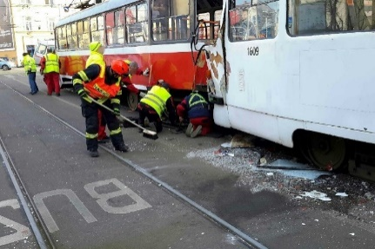
17. 2. 2020, Brno-Pisárky, ul. Křížová

Dopravu v Brně zkomplikovala dopravní nehoda dvou tramvají. V havarovaných soupravách byl velký počet přepravovaných osob. Hasiči začali ve spolupráci se ZZS postupovat podle metodiky pro třídění velkého počtu raněných a poskytovat osobám první pomoc. Zraněných osob bylo nakonec pět. Na ulici se začaly tvořit kolony, proto hasiči společně s policií na místě řídili dopravu. Nakolejení a odtah vykolejených souprav byl v režiji dopravního podniku.

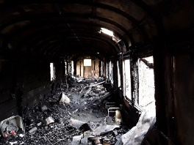
31.10. 2020, Brno-Komárov, ul.Široká


Jeden z nejtragičtějších požárů v roce 2020 se odehrál krátce po půlnoci 31. října. V zarostlé proluce u nádraží začal hořet nepoužívaný starý železniční vagon, který zřejmě sloužil jako noclehárna pro bezdomce. Čtyři profesionální jednotky se s vozidly přímo k požáru nemohly dostat, musely natáhnout asi 200 metrů dlouhé hadicové vedení. Vagon byl plný odpadu a již nesloužil k přepravě, škoda tak byla prakticky nulová. Bohužel při průzkumu požářiště nalezli hasiči čtyři lidská těla.

Zásahy jednotek PO okresu Brno-venkov
Kategorie JPO | Jednotka PO | Povolána | Nevyjela/OpV | Nevyjela v limitu | Zasahovala | Průměr za 5 let | P | DN | ZOZ | UNL | TP | PP  +  OMU | OČ
JPO II | Zastávka | 41 | 0 | 1 | 41 | 40,8 | 17 | 0 | 4 | 0 | 19 | 1 | 23
JPO III | Babice nad Svitavou | 37 | 0 | 1 | 37 | 32,2 | 4 | 10 | 7 | 0 | 15 | 1 | 17
JPO III | Bílovice nad Svitavou | 32 | 0 | 0 | 32 | 27,6 | 3 | 0 | 10 | 0 | 18 | 1 | 7
JPO III | Blučina | 12 | 0 | 0 | 12 | 12,8 | 7 | 0 | 0 | 0 | 3 | 2 | 2
JPO III | Bratčice | 14 | 0 | 0 | 14 | 17,8 | 7 | 0 | 5 | 0 | 1 | 1 | 3
JPO III | Brumov | 11 | 0 | 0 | 11 | 10,6 | 4 | 0 | 0 | 0 | 7 | 0 | 0
JPO III | Březina (BO-Pozořice) | 21 | 0 | 0 | 21 | 21 | 3 | 1 | 4 | 0 | 12 | 1 | 3
JPO III | Dolní Kounice | 21 | 0 | 0 | 21 | 10,4 | 7 | 1 | 1 | 0 | 11 | 1 | 0
JPO III | Dolní Loučky | 27 | 0 | 0 | 27 | 31,4 | 10 | 0 | 0 | 0 | 16 | 1 | 3
JPO III | Domašov | 7 | 0 | 0 | 7 | 6,2 | 2 | 0 | 1 | 0 | 3 | 1 | 8
JPO III | Doubravník | 37 | 0 | 0 | 37 | 19,6 | 7 | 2 | 4 | 0 | 23 | 1 | 0
JPO III | Drásov | 10 | 0 | 3 | 10 | 14,8 | 7 | 0 | 0 | 0 | 3 | 0 | 1
JPO III | Holasice | 9 | 0 | 1 | 9 | 16,4 | 6 | 1 | 0 | 0 | 2 | 0 | 3
JPO III | Hostěnice | 3 | 0 | 0 | 3 | 5,4 | 3 | 0 | 0 | 0 | 0 | 0 | 1
JPO III | Hrušovany u Brna | 15 | 1 | 3 | 14 | 13,8 | 9 | 0 | 0 | 0 | 4 | 1 | 5
JPO III | Ivančice-Němčice | 14 | 2 | 0 | 12 | 21 | 11 | 0 | 0 | 0 | 1 | 0 | 3
JPO III | Kanice | 18 | 0 | 0 | 18 | 10,6 | 4 | 0 | 7 | 0 | 6 | 1 | 4
JPO III | Ketkovice | 6 | 0 | 0 | 6 | 6 | 1 | 0 | 0 | 0 | 5 | 0 | 3
JPO III | Kuřim | 60 | 1 | 0 | 59 | 51,8 | 13 | 3 | 15 | 0 | 26 | 2 | 10
JPO III | Lelekovice | 19 | 0 | 0 | 19 | 22,6 | 8 | 0 | 0 | 0 | 11 | 0 | 0
JPO III | Lomnice | 11 | 0 | 4 | 11 | 11 | 7 | 0 | 0 | 0 | 4 | 0 | 15
JPO III | Lomnička | 9 | 0 | 0 | 9 | 15,8 | 7 | 0 | 0 | 0 | 0 | 2 | 0
JPO III | Maršov | 2 | 1 | 0 | 1 | 1,8 | 1 | 0 | 0 | 0 | 0 | 0 | 0
JPO III | Mokrá | 17 | 0 | 3 | 17 | 13 | 5 | 0 | 0 | 0 | 12 | 0 | 0
JPO III | Moutnice | 20 | 0 | 0 | 20 | 26,6 | 6 | 0 | 4 | 0 | 9 | 1 | 8
JPO III | Nedvědice | 33 | 0 | 0 | 33 | 29 | 8 | 0 | 0 | 0 | 24 | 1 | 3
JPO III | Nosislav | 9 | 0 | 1 | 9 | 7,4 | 5 | 0 | 0 | 0 | 4 | 0 | 8
JPO III | Nová Ves | 10 | 0 | 0 | 10 | 9 | 10 | 0 | 0 | 0 | 0 | 0 | 4
JPO III | Ochoz u Brna | 15 | 0 | 1 | 15 | 11 | 2 | 0 | 0 | 0 | 12 | 1 | 6
JPO III | Ořechov | 27 | 0 | 0 | 27 | 24,6 | 3 | 0 | 0 | 0 | 21 | 3 | 4
JPO III | Oslavany | 14 | 1 | 0 | 13 | 16,2 | 9 | 0 | 1 | 0 | 3 | 0 | 1
JPO III | Pozořice | 5 | 0 | 0 | 5 | 8,6 | 5 | 0 | 0 | 0 | 0 | 0 | 5
JPO III | Přísnotice | 8 | 0 | 0 | 8 | 6 | 4 | 0 | 0 | 0 | 4 | 0 | 4
JPO III | Rosice | 15 | 2 | 1 | 13 | 17,4 | 7 | 0 | 0 | 0 | 6 | 0 | 11
JPO III | Řícmanice | 8 | 0 | 0 | 8 | 8,2 | 3 | 0 | 0 | 0 | 3 | 2 | 0
JPO III | Říčany | 12 | 0 | 0 | 12 | 17,6 | 6 | 0 | 1 | 0 | 4 | 1 | 4
JPO III | Sentice | 11 | 1 | 0 | 10 | 13 | 6 | 0 | 0 | 0 | 3 | 1 | 0
JPO III | Sokolnice | 6 | 0 | 0 | 6 | 9,8 | 2 | 1 | 0 | 0 | 2 | 1 | 3
JPO III | Střelice (BO) | 23 | 0 | 0 | 23 | 23,8 | 10 | 1 | 0 | 0 | 9 | 3 | 8
JPO III | Svatoslav | 6 | 0 | 0 | 6 | 10,4 | 5 | 0 | 0 | 0 | 1 | 0 | 3
JPO III | Syrovice | 6 | 1 | 0 | 5 | 8,4 | 4 | 0 | 0 | 0 | 1 | 0 | 0
JPO III | Šlapanice | 20 | 0 | 0 | 20 | 31,8 | 3 | 1 | 2 | 0 | 12 | 2 | 2
JPO III | Tišnov | 26 | 3 | 4 | 23 | 39,2 | 12 | 2 | 0 | 0 | 6 | 3 | 0
JPO III | Újezd u Brna | 6 | 0 | 1 | 6 | 9 | 2 | 0 | 0 | 0 | 3 | 1 | 2
JPO III | Veverská Bítýška | 38 | 2 | 5 | 36 | 27,4 | 7 | 0 | 6 | 0 | 22 | 1 | 1
JPO III | Viničné Šumice | 3 | 0 | 0 | 3 | 6,4 | 3 | 0 | 0 | 0 | 0 | 0 | 8
JPO III | Vranov | 6 | 1 | 0 | 5 | 13,4 | 2 | 0 | 1 | 0 | 2 | 0 | 0
JPO III | Vranovice | 26 | 1 | 1 | 25 | 17,2 | 8 | 0 | 1 | 0 | 16 | 0 | 3
JPO III | Zbraslav | 8 | 0 | 0 | 8 | 7,8 | 2 | 0 | 0 | 0 | 6 | 0 | 1
JPO III | Zbýšov (BO) | 15 | 0 | 0 | 15 | 20,8 | 7 | 0 | 4 | 1 | 3 | 0 | 32
JPO III | Žabčice | 12 | 0 | 1 | 12 | 13,8 | 5 | 0 | 0 | 0 | 7 | 0 | 1
JPO III | Žatčany | 5 | 1 | 2 | 4 | 5,4 | 2 | 0 | 0 | 0 | 1 | 1 | 0
JPO III | Židlochovice | 28 | 1 | 2 | 27 | 26,8 | 11 | 1 | 0 | 0 | 13 | 2 | 23
JPO IV | ČEPRO Střelice | 20 | 0 | - | 20 | 23,6 | 0 | 0 | 0 | 5 | 1 | 14 | 0
JPO V | Biskoupky | 0 | 0 | 0 | 0 | 0 | 0 | 0 | 0 | 0 | 0 | 0 | 0
JPO V | Blažovice | 4 | 0 | 0 | 4 | 5,8 | 0 | 0 | 0 | 0 | 4 | 0 | 7
JPO V | Borač | 1 | 0 | 0 | 1 | 1,8 | 0 | 0 | 0 | 0 | 1 | 0 | 0
JPO V | Borovník | 1 | 0 | 0 | 1 | 0,8 | 0 | 0 | 0 | 0 | 1 | 0 | 0
JPO V | Branišovice | 4 | 0 | 0 | 4 | 2,4 | 0 | 0 | 0 | 0 | 4 | 0 | 0
JPO V | Březina (BO-Tišnov) | 2 | 0 | 1 | 2 | 0,6 | 0 | 0 | 0 | 0 | 2 | 0 | 0
JPO V | Cvrčovice | 1 | 0 | 0 | 1 | 0,4 | 0 | 0 | 0 | 0 | 1 | 0 | 0
JPO V | Čebín | 1 | 0 | 0 | 1 | 3,2 | 1 | 0 | 0 | 0 | 0 | 0 | 0
JPO V | Čučice | 12 | 0 | 0 | 12 | 4,4 | 1 | 0 | 2 | 0 | 9 | 0 | 0
JPO V | Deblín | 7 | 0 | 1 | 7 | 9,4 | 0 | 0 | 0 | 0 | 7 | 0 | 0
JPO V | Drahonín | 1 | 1 | 0 | 0 | 0,2 | 0 | 0 | 0 | 0 | 0 | 0 | 0
JPO V | Heroltice | 1 | 0 | 0 | 1 | 1,4 | 1 | 0 | 0 | 0 | 0 | 0 | 0
JPO V | Hlína | 0 | 0 | 0 | 0 | 0,8 | 0 | 0 | 0 | 0 | 0 | 0 | 0
JPO V | Hluboké Dvory | 0 | 0 | 0 | 0 | 0 | 0 | 0 | 0 | 0 | 0 | 0 | 0
JPO V | Horní Loučky | 0 | 0 | 0 | 0 | 0 | 0 | 0 | 0 | 0 | 0 | 0 | 0
JPO V | Ivaň | 0 | 0 | 0 | 0 | 0,6 | 0 | 0 | 0 | 0 | 0 | 0 | 0
JPO V | Javůrek | 0 | 0 | 0 | 0 | 0,4 | 0 | 0 | 0 | 0 | 0 | 0 | 1
JPO V | Jiříkovice | 3 | 1 | 0 | 2 | 2 | 0 | 0 | 0 | 0 | 2 | 0 | 0
JPO V | Kaly | 0 | 0 | 0 | 0 | 0 | 0 | 0 | 0 | 0 | 0 | 0 | 0
JPO V | Katov | 0 | 0 | 0 | 0 | 1 | 0 | 0 | 0 | 0 | 0 | 0 | 0
JPO V | Kobylnice | 0 | 0 | 0 | 0 | 1,4 | 0 | 0 | 0 | 0 | 0 | 0 | 0
JPO V | Kovalovice | 3 | 0 | 2 | 3 | 1,4 | 0 | 0 | 0 | 0 | 2 | 1 | 0
JPO V | Kratochvilka | 1 | 0 | 0 | 1 | 1,4 | 1 | 0 | 0 | 0 | 0 | 0 | 0
JPO V | Křižínkov | 0 | 0 | 0 | 0 | 0 | 0 | 0 | 0 | 0 | 0 | 0 | 0
JPO V | Kuřimská Nová Ves | 0 | 0 | 0 | 0 | 1,2 | 0 | 0 | 0 | 0 | 0 | 0 | 0
JPO V | Kuřimské Jestřabí | 9 | 0 | 0 | 9 | 4,2 | 1 | 0 | 0 | 0 | 8 | 0 | 2
JPO V | Lažánky (BO) | 1 | 0 | 0 | 1 | 1,6 | 1 | 0 | 0 | 0 | 0 | 0 | 0
JPO V | Lesní Hluboké | 1 | 0 | 0 | 1 | 1 | 0 | 0 | 0 | 0 | 1 | 0 | 0
JPO V | Loděnice | 2 | 0 | 2 | 2 | 0,6 | 1 | 0 | 0 | 0 | 1 | 0 | 0
JPO V | Medlov | 1 | 1 | 0 | 0 | 0,8 | 0 | 0 | 0 | 0 | 0 | 0 | 0
JPO V | Mělčany | 2 | 0 | 0 | 2 | 2,4 | 2 | 0 | 0 | 0 | 0 | 0 | 0
JPO V | Měnín | 12 | 0 | 2 | 12 | 8,2 | 2 | 0 | 0 | 0 | 10 | 0 | 2
JPO V | Modřice | 18 | 0 | 1 | 18 | 18,6 | 7 | 1 | 0 | 1 | 9 | 0 | 3
JPO V | Moravské Bránice | 3 | 0 | 1 | 3 | 2,4 | 1 | 0 | 0 | 0 | 2 | 0 | 0
JPO V | Neslovice | 5 | 1 | 0 | 4 | 3,2 | 2 | 1 | 0 | 0 | 0 | 1 | 1
JPO V | Nesvačilka | 2 | 0 | 0 | 2 | 2,8 | 0 | 0 | 1 | 0 | 1 | 0 | 2
JPO V | Níhov | 0 | 0 | 0 | 0 | 0,6 | 0 | 0 | 0 | 0 | 0 | 0 | 0
JPO V | Nové Bránice | 1 | 0 | 0 | 1 | 0,8 | 0 | 0 | 0 | 0 | 0 | 1 | 2
JPO V | Ochoz u Tišnova | 0 | 0 | 0 | 0 | 0 | 0 | 0 | 0 | 0 | 0 | 0 | 0
JPO V | Olší u Tišnova | 0 | 0 | 0 | 0 | 0,6 | 0 | 0 | 0 | 0 | 0 | 0 | 0
JPO V | Omice | 8 | 0 | 0 | 8 | 3,6 | 0 | 0 | 0 | 0 | 8 | 0 | 3
JPO V | Osiky | 1 | 0 | 0 | 1 | 0,6 | 1 | 0 | 0 | 0 | 0 | 0 | 0
JPO V | Podolí | 7 | 0 | 1 | 7 | 6,2 | 2 | 0 | 0 | 0 | 5 | 0 | 23
JPO V | Pohořelice | 0 | 0 | 0 | 0 | 0 | 0 | 0 | 0 | 0 | 0 | 0 | 0
JPO V | Ponětovice | 0 | 0 | 0 | 0 | 0,8 | 0 | 0 | 0 | 0 | 0 | 0 | 0
JPO V | Prace | 0 | 0 | 0 | 0 | 2 | 0 | 0 | 0 | 0 | 0 | 0 | 0
JPO V | Prštice | 1 | 1 | 0 | 0 | 1 | 0 | 0 | 0 | 0 | 0 | 0 | 0
JPO V | Příbram na Moravě | 0 | 0 | 0 | 0 | 0,4 | 0 | 0 | 0 | 0 | 0 | 0 | 0
JPO V | Přibyslavice | 2 | 0 | 1 | 2 | 2,2 | 1 | 0 | 0 | 0 | 0 | 1 | 0
JPO V | Rašov | 0 | 0 | 0 | 0 | 0 | 0 | 0 | 0 | 0 | 0 | 0 | 0
JPO V | Rojetín | 0 | 0 | 0 | 0 | 0,2 | 0 | 0 | 0 | 0 | 0 | 0 | 0
JPO V | Rudka | 0 | 0 | 0 | 0 | 0 | 0 | 0 | 0 | 0 | 0 | 0 | 0
JPO V | Říkonín | 0 | 0 | 0 | 0 | 0 | 0 | 0 | 0 | 0 | 0 | 0 | 0
JPO V | Senorady | 1 | 0 | 0 | 1 | 0,4 | 0 | 0 | 1 | 0 | 0 | 0 | 1
JPO V | Silůvky | 3 | 0 | 1 | 3 | 1,6 | 0 | 0 | 0 | 0 | 2 | 1 | 1
JPO V | Sivice | 2 | 0 | 0 | 2 | 2,2 | 0 | 0 | 0 | 0 | 2 | 0 | 5
JPO V | Skryje | 1 | 0 | 0 | 1 | 0,2 | 0 | 0 | 0 | 0 | 1 | 0 | 0
JPO V | Sobotovice | 2 | 0 | 0 | 2 | 3,6 | 0 | 0 | 0 | 0 | 2 | 0 | 3
JPO V | Stanoviště | 0 | 0 | 0 | 0 | 0 | 0 | 0 | 0 | 0 | 0 | 0 | 0
JPO V | Strhaře | 0 | 0 | 0 | 0 | 0 | 0 | 0 | 0 | 0 | 0 | 0 | 0
JPO V | Synalov | 3 | 0 | 0 | 3 | 1,8 | 0 | 0 | 0 | 0 | 3 | 0 | 0
JPO V | Štěpánovice | 2 | 0 | 0 | 2 | 1,4 | 0 | 0 | 0 | 0 | 2 | 0 | 1
JPO V | Telnice | 1 | 0 | 0 | 1 | 0,2 | 0 | 0 | 0 | 0 | 1 | 0 | 10
JPO V | Těšany | 10 | 0 | 3 | 10 | 10,4 | 3 | 0 | 0 | 0 | 7 | 0 | 0
JPO V | Tišnovská Nová Ves | 0 | 0 | 0 | 0 | 0 | 0 | 0 | 0 | 0 | 0 | 0 | 0
JPO V | Troskotovice | 9 | 0 | 0 | 9 | 3,6 | 0 | 0 | 3 | 0 | 6 | 0 | 3
JPO V | Tvarožná | 3 | 1 | 0 | 2 | 4,4 | 2 | 0 | 0 | 0 | 0 | 0 | 2
JPO V | Újezd u Rosic | 2 | 0 | 0 | 2 | 0,4 | 0 | 0 | 1 | 1 | 0 | 0 | 0
JPO V | Velatice | 1 | 0 | 0 | 1 | 2,8 | 1 | 0 | 0 | 0 | 0 | 0 | 0
JPO V | Veselí | 0 | 0 | 0 | 0 | 0 | 0 | 0 | 0 | 0 | 0 | 0 | 0
JPO V | Vlasatice | 24 | 0 | 1 | 24 | 8,2 | 5 | 0 | 0 | 0 | 19 | 0 | 1
JPO V | Vysoké Popovice | 2 | 0 | 0 | 2 | 4 | 0 | 0 | 0 | 0 | 2 | 0 | 2
JPO V | Zakřany | 1 | 0 | 0 | 1 | 1 | 1 | 0 | 0 | 0 | 0 | 0 | 0
JPO V | Zhoř | 0 | 0 | 0 | 0 | 0 | 0 | 0 | 0 | 0 | 0 | 0 | 0
JPO V | Žďárec | 0 | 0 | 0 | 0 | 0,2 | 0 | 0 | 0 | 0 | 0 | 0 | 0
JPO V | Želešice | 7 | 1 | 2 | 6 | 5,4 | 1 | 0 | 0 | 0 | 5 | 0 | 0
JPO V | Železné | 1 | 0 | 0 | 1 | 1,2 | 0 | 0 | 0 | 0 | 0 | 1 | 0
JPO VI | HARTMANN Veverská Bítýška | 0 | 0 | - | 0 | 0 | 0 | 0 | 0 | 0 | 0 | 0 | 0
 | Celkem | 1087 | 26 | 54 | 1061 | - | 350 | 26 | 86 | 8 | 530 | 61 | 331

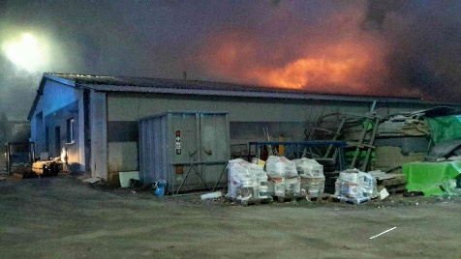
17. 1. 2020, okr. Brno-venkov, Holasice

Přes 170 profesionálních a dobrovolných hasičů z 26 jednotek zasahovalo u požáru průmyslové haly v Holasicích. Po průzkumu hasiči zjistili, že je zasažena velká část objektu, a proto nasadili veškeré síly a prostředky na ochranu vedle stojícího objektu. Pro hašení využili také speciální zařízení Cobra a hasicí hřeby. Ovzduší v okolí požáru monitorovala chemická laboratoř. K následnému rozebírání zřícených konstrukcí byla povolána speciální technika Záchranného útvaru HZS ČR z Hlučína. Škoda dosáhla 26 mil. korun.

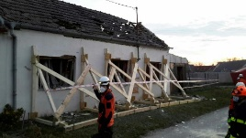
13. 4. 2020, okr. Brno-venkov, Vlasatice

Asi hodinu po půlnoci byl nahlášen na operační středisko požár v rodinném domě, kde došlo k výbuchu propan-butanové láhve připojené na sporák, na místě se zranil majitel domu a ZZS jej odvezla do nemocnice. Rodinný dům byl natolik poškozený, že na místo byl povolán i statik. Dům po jeho ohledání byl shledán jako neobyvatelný a čelní zeď se musela stabilizovat. Na místo proto vyrazili hasiči se speciální technikou s výdřevou a až do 6. hodiny ranní dům pažili. Škoda byla vyčíslena na 950 000 korun.

Zásahy jednotek PO okresu Břeclav
Kategorie JPO | Jednotka PO | Povolána | Nevyjela/OpV | Nevyjela v limitu | Zasahovala | Průměr za 5 let | P | DN | ZOZ | UNL | TP | PP  +  OMU | OČ
JPO II | Drnholec | 75 | 0 | 0 | 75 | 84,6 | 12 | 31 | 7 | 1 | 20 | 4 | 0
JPO II | Lednice | 33 | 1 | 19 | 32 | 30,8 | 13 | 0 | 1 | 0 | 15 | 3 | 5
JPO II | Velké Pavlovice | 26 | 0 | 1 | 26 | 34,4 | 12 | 1 | 5 | 0 | 6 | 2 | 2
JPO III | Brumovice | 5 | 0 | 0 | 5 | 8 | 2 | 0 | 0 | 0 | 3 | 0 | 0
JPO III | Břeclav Stará | 31 | 0 | 1 | 31 | 31,8 | 19 | 1 | 1 | 0 | 6 | 4 | 6
JPO III | Březí | 17 | 2 | 1 | 15 | 25 | 7 | 0 | 1 | 1 | 5 | 1 | 0
JPO III | Horní Bojanovice | 10 | 0 | 0 | 10 | 14,2 | 7 | 0 | 1 | 0 | 1 | 1 | 0
JPO III | Hrušky (BV) | 13 | 0 | 2 | 13 | 11,4 | 3 | 0 | 1 | 0 | 9 | 0 | 1
JPO III | Klobouky | 46 | 0 | 1 | 46 | 49,2 | 7 | 22 | 12 | 0 | 4 | 1 | 0
JPO III | Kobylí | 20 | 0 | 1 | 20 | 16,2 | 4 | 0 | 9 | 0 | 7 | 0 | 0
JPO III | Krumvíř | 6 | 0 | 2 | 6 | 10,6 | 1 | 0 | 4 | 0 | 0 | 1 | 0
JPO III | Lanžhot | 15 | 0 | 0 | 15 | 15 | 5 | 0 | 0 | 0 | 10 | 0 | 1
JPO III | Milovice | 17 | 0 | 1 | 17 | 23 | 7 | 0 | 2 | 0 | 7 | 1 | 0
JPO III | Perná | 17 | 0 | 1 | 17 | 17 | 7 | 0 | 1 | 0 | 6 | 3 | 1
JPO III | Podivín | 37 | 0 | 0 | 37 | 37,4 | 4 | 24 | 0 | 0 | 7 | 2 | 1
JPO III | Poštorná | 26 | 1 | 2 | 25 | 23,8 | 18 | 0 | 0 | 0 | 4 | 3 | 4
JPO III | Rakvice | 18 | 1 | 2 | 17 | 14,8 | 10 | 0 | 0 | 0 | 7 | 0 | 0
JPO III | Sedlec | 22 | 1 | 1 | 21 | 25,2 | 11 | 0 | 0 | 0 | 8 | 2 | 4
JPO III | Starovice | 10 | 0 | 1 | 10 | 9,2 | 4 | 0 | 0 | 1 | 4 | 1 | 3
JPO III | Šitbořice | 6 | 0 | 0 | 6 | 15 | 3 | 0 | 0 | 0 | 3 | 0 | 2
JPO III | Tvrdonice | 21 | 0 | 0 | 21 | 18,4 | 4 | 0 | 9 | 0 | 6 | 2 | 11
JPO III | Týnec | 5 | 0 | 0 | 5 | 12,4 | 3 | 0 | 0 | 0 | 2 | 0 | 5
JPO III | Valtice | 32 | 0 | 3 | 32 | 28 | 12 | 0 | 0 | 0 | 14 | 6 | 4
JPO III | Velké Bílovice | 27 | 1 | 0 | 26 | 23,4 | 5 | 0 | 12 | 0 | 7 | 2 | 1
JPO III | Velké Němčice | 27 | 0 | 0 | 27 | 15 | 3 | 0 | 1 | 0 | 23 | 0 | 10
JPO V | Boleradice | 4 | 0 | 1 | 4 | 1,8 | 0 | 0 | 1 | 0 | 3 | 0 | 0
JPO V | Bořetice | 11 | 0 | 1 | 11 | 5,2 | 2 | 0 | 7 | 0 | 2 | 0 | 0
JPO V | Bulhary | 5 | 0 | 2 | 5 | 3 | 0 | 0 | 1 | 0 | 4 | 0 | 0
JPO V | Hustopeče | 0 | 0 | 0 | 0 | 0 | 0 | 0 | 0 | 0 | 0 | 0 | 0
JPO V | Křepice (BV) | 12 | 0 | 0 | 12 | 6,2 | 1 | 0 | 5 | 0 | 6 | 0 | 5
JPO V | Ladná | 4 | 0 | 1 | 4 | 2 | 2 | 0 | 0 | 0 | 1 | 1 | 0
JPO V | Mikulov | 0 | 0 | 0 | 0 | 0 | 0 | 0 | 0 | 0 | 0 | 0 | 0
JPO V | Moravský Žižkov | 4 | 0 | 0 | 4 | 3,6 | 3 | 0 | 0 | 0 | 1 | 0 | 0
JPO V | Morkůvky | 1 | 0 | 0 | 1 | 1,4 | 1 | 0 | 0 | 0 | 0 | 0 | 0
JPO V | Novosedly | 8 | 0 | 0 | 8 | 5 | 3 | 0 | 0 | 0 | 5 | 0 | 0
JPO V | Popice (BV) | 7 | 0 | 0 | 7 | 4,4 | 3 | 0 | 0 | 0 | 4 | 0 | 3
JPO V | Pouzdřany | 5 | 1 | 4 | 4 | 1,8 | 2 | 0 | 1 | 0 | 1 | 0 | 1
JPO V | Přítluky | 3 | 1 | 0 | 2 | 3 | 2 | 0 | 0 | 0 | 0 | 0 | 0
JPO V | Starovičky | 4 | 0 | 0 | 4 | 3,2 | 1 | 1 | 0 | 0 | 1 | 1 | 4
JPO V | Strachotín | 7 | 1 | 5 | 6 | 4 | 3 | 0 | 0 | 0 | 3 | 0 | 0
JPO V | Uherčice (BV) | 0 | 0 | 0 | 0 | 0 | 0 | 0 | 0 | 0 | 0 | 0 | 0
JPO V | Vrbice | 1 | 0 | 0 | 1 | 0,6 | 1 | 0 | 0 | 0 | 0 | 0 | 0
JPO VI | FOSFA Břeclav (Poštorná) | 0 | 0 | - | 0 | 0 | 0 | 0 | 0 | 0 | 0 | 0 | 0
 | Celkem | 638 | 10 | 53 | 628 | - | 207 | 80 | 82 | 3 | 215 | 41 | 74

Zásahy jednotek PO okresu Hodonín
Kategorie JPO | Jednotka PO | Povolána | Nevyjela/OpV | Nevyjela v limitu | Zasahovala | Průměr za 5 let | P | DN | ZOZ | UNL | TP | PP  +  OMU | OČ
JPO II | Kyjov | 31 | 0 | 13 | 31 | 37,6 | 16 | 4 | 0 | 0 | 6 | 5 | 48
JPO II | Strážnice | 85 | 0 | 3 | 85 | 81,8 | 13 | 25 | 16 | 1 | 29 | 1 | 0
JPO II | Velká nad Veličkou | 41 | 0 | 13 | 41 | 25,4 | 9 | 1 | 2 | 0 | 27 | 2 | 0
JPO II | Žarošice | 50 | 0 | 4 | 50 | 53,4 | 2 | 27 | 6 | 1 | 11 | 3 | 1
JPO II | Ždánice | 15 | 0 | 4 | 15 | 22,4 | 3 | 0 | 1 | 0 | 10 | 1 | 16
JPO III | Archlebov | 5 | 0 | 0 | 5 | 8 | 4 | 0 | 0 | 0 | 1 | 0 | 1
JPO III | Bzenec | 19 | 4 | 4 | 15 | 15,2 | 10 | 0 | 2 | 0 | 3 | 0 | 0
JPO III | Čejkovice (HO) | 11 | 0 | 0 | 11 | 12,2 | 4 | 0 | 0 | 0 | 7 | 0 | 13
JPO III | Dambořice | 1 | 0 | 0 | 1 | 6,4 | 1 | 0 | 0 | 0 | 0 | 0 | 0
JPO III | Dolní Bojanovice | 11 | 0 | 1 | 11 | 9,2 | 5 | 0 | 0 | 0 | 6 | 0 | 0
JPO III | Dubňany | 12 | 0 | 1 | 12 | 16,4 | 3 | 0 | 0 | 0 | 9 | 0 | 2
JPO III | Hovorany | 9 | 0 | 1 | 9 | 14 | 5 | 0 | 0 | 0 | 3 | 1 | 1
JPO III | Hroznová Lhota | 4 | 0 | 0 | 4 | 6,2 | 0 | 0 | 0 | 0 | 4 | 0 | 0
JPO III | Hrubá Vrbka | 14 | 1 | 1 | 13 | 10,4 | 3 | 0 | 0 | 0 | 10 | 0 | 0
JPO III | Lipov | 10 | 0 | 0 | 10 | 11,2 | 4 | 0 | 1 | 0 | 5 | 0 | 0
JPO III | Lovčice | 3 | 0 | 0 | 3 | 3,6 | 2 | 0 | 0 | 0 | 1 | 0 | 0
JPO III | Mutěnice | 27 | 1 | 0 | 26 | 24,6 | 14 | 0 | 0 | 1 | 8 | 3 | 4
JPO III | Násedlovice | 5 | 0 | 0 | 5 | 8 | 3 | 0 | 0 | 0 | 1 | 1 | 13
JPO III | Nová Lhota | 14 | 1 | 0 | 13 | 4,2 | 2 | 0 | 0 | 0 | 10 | 1 | 0
JPO III | Petrov (HO) | 15 | 0 | 0 | 15 | 15,2 | 5 | 0 | 1 | 0 | 8 | 1 | 0
JPO III | Prušánky | 12 | 0 | 0 | 12 | 18,4 | 6 | 0 | 0 | 0 | 5 | 1 | 3
JPO III | Ratíškovice | 9 | 0 | 0 | 9 | 16,2 | 5 | 1 | 0 | 0 | 3 | 0 | 1
JPO III | Rohatec | 38 | 2 | 2 | 36 | 30 | 17 | 0 | 1 | 0 | 17 | 1 | 0
JPO III | Svatobořice-Mistřín | 20 | 1 | 0 | 19 | 18,8 | 8 | 0 | 1 | 0 | 9 | 1 | 1
JPO III | Syrovín | 8 | 0 | 2 | 8 | 6 | 7 | 0 | 0 | 0 | 1 | 0 | 0
JPO III | Šardice | 9 | 0 | 1 | 9 | 9,4 | 4 | 0 | 0 | 0 | 4 | 1 | 0
JPO III | Veselí nad Moravou | 21 | 3 | 6 | 18 | 14 | 10 | 0 | 0 | 1 | 6 | 1 | 0
JPO III | Vnorovy | 21 | 0 | 1 | 21 | 19 | 9 | 0 | 1 | 1 | 8 | 2 | 1
JPO III | Vracov | 27 | 0 | 0 | 27 | 28,2 | 18 | 0 | 1 | 0 | 5 | 3 | 2
JPO III | Žeravice | 17 | 0 | 0 | 17 | 14 | 6 | 0 | 4 | 0 | 6 | 1 | 4
JPO V | Blatnice pod Svatým Antonínkem | 9 | 0 | 0 | 9 | 11,6 | 1 | 1 | 0 | 0 | 7 | 0 | 4
JPO V | Čejč | 2 | 0 | 0 | 2 | 5 | 1 | 0 | 0 | 0 | 1 | 0 | 1
JPO V | Čeložnice | 2 | 0 | 0 | 2 | 1,4 | 1 | 0 | 0 | 0 | 1 | 0 | 0
JPO V | Hodonín (HO) | 47 | 4 | 2 | 43 | 40,4 | 21 | 1 | 0 | 0 | 18 | 3 | 4
JPO V | Hýsly | 1 | 0 | 1 | 1 | 0,2 | 0 | 0 | 0 | 0 | 1 | 0 | 0
JPO V | Ježov | 2 | 0 | 0 | 2 | 1,8 | 1 | 0 | 0 | 0 | 1 | 0 | 0
JPO V | Josefov | 0 | 0 | 0 | 0 | 0,6 | 0 | 0 | 0 | 0 | 0 | 0 | 0
JPO V | Kněždub | 4 | 0 | 0 | 4 | 2 | 0 | 0 | 0 | 0 | 4 | 0 | 0
JPO V | Kostelec | 0 | 0 | 0 | 0 | 0,2 | 0 | 0 | 0 | 0 | 0 | 0 | 0
JPO V | Kozojídky | 1 | 0 | 0 | 1 | 0,6 | 0 | 0 | 0 | 0 | 1 | 0 | 0
JPO V | Labuty | 0 | 0 | 0 | 0 | 0 | 0 | 0 | 0 | 0 | 0 | 0 | 0
JPO V | Louka | 10 | 0 | 0 | 10 | 3,4 | 1 | 0 | 0 | 0 | 8 | 1 | 0
JPO V | Mikulčice | 10 | 2 | 0 | 8 | 3,8 | 1 | 0 | 0 | 0 | 7 | 0 | 1
JPO V | Milotice | 1 | 0 | 0 | 1 | 4,6 | 1 | 0 | 0 | 0 | 0 | 0 | 0
JPO V | Moravany | 5 | 1 | 0 | 4 | 1,8 | 1 | 0 | 0 | 0 | 2 | 1 | 1
JPO V | Moravský Písek | 4 | 0 | 2 | 4 | 3,8 | 2 | 0 | 0 | 0 | 2 | 0 | 0
JPO V | Mouchnice | 2 | 0 | 1 | 2 | 0,8 | 1 | 0 | 1 | 0 | 0 | 0 | 0
JPO V | Nenkovice | 1 | 0 | 1 | 1 | 0,8 | 1 | 0 | 0 | 0 | 0 | 0 | 0
JPO V | Ostrovánky | 0 | 0 | 0 | 0 | 0,4 | 0 | 0 | 0 | 0 | 0 | 0 | 0
JPO V | Radějov | 6 | 0 | 2 | 6 | 4,4 | 0 | 0 | 0 | 0 | 6 | 0 | 1
JPO V | Skoronice | 0 | 0 | 0 | 0 | 1,2 | 0 | 0 | 0 | 0 | 0 | 0 | 0
JPO V | Strážovice | 3 | 0 | 0 | 3 | 2,2 | 3 | 0 | 0 | 0 | 0 | 0 | 0
JPO V | Tasov | 0 | 0 | 0 | 0 | 0,2 | 0 | 0 | 0 | 0 | 0 | 0 | 0
JPO V | Těmice | 0 | 0 | 0 | 0 | 0 | 0 | 0 | 0 | 0 | 0 | 0 | 0
JPO V | Uhřice (HO) | 2 | 0 | 0 | 2 | 2,4 | 1 | 0 | 0 | 0 | 1 | 0 | 1
JPO V | Věteřov | 0 | 0 | 0 | 0 | 0,4 | 0 | 0 | 0 | 0 | 0 | 0 | 0
JPO V | Vlkoš | 0 | 0 | 0 | 0 | 1,8 | 0 | 0 | 0 | 0 | 0 | 0 | 0
JPO V | Žádovice | 0 | 0 | 0 | 0 | 0,2 | 0 | 0 | 0 | 0 | 0 | 0 | 0
JPO VI | VMG Kyjov | 0 | 0 | - | 0 | 0 | 0 | 0 | 0 | 0 | 0 | 0 | 0
 | Celkem | 676 | 20 | 66 | 656 | - | 235 | 60 | 38 | 5 | 283 | 35 | 124
JPO V

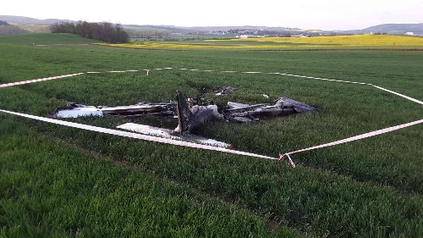
24. 4. 2020, okr. Hodonín, Svatobořice-Mistřín
Tento den byl vzdušný prostor nad jihomoravským krajem snad zakletý. Staly se dvě letecké nehody – jedna na Vyškovsku, druhá na Kyjovsku. Druhá zmíněná měla ale tragické následky.
Krátce po 18. hodině se v blízkosti obce Svatobořice-Mistřín zřítilo do pole za přistávací dráhou letiště malé dvousedadlové letadlo a po dopadu na zem začalo hořet. Na místo vyrazili profesionální a dobrovolní hasiči z Kyjova a dobrovolná jednotka z obce Svatobořice – Mistřín. Svědci nehody se požár pokoušeli hasit hasicím přístrojem a po příjezdu hasičů byl nasazen vysokotlaký proud. Bohužel ve vraku letadla zahynuly dvě osoby.

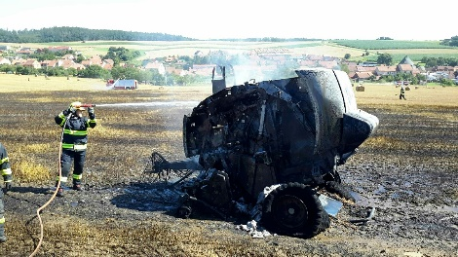
1. 8. 2020, okr. Hodonín, Těmice


Čtyři jednotky hasičů zasahovaly u požáru balíkovače a části pole na Hodonínsku. Na hašení balíkovače byl nasazen 1 vysokotlaký a 1C proud, na uhašení strniště s hořícími balíky další 1C proud a lafetová proudnice z cisterny. Aby se požár dále nerozšiřoval, byl povolán traktor, který pole oboral. Škoda na balíkovači a balících slámy byla vyčíslena na 1 460 000 korun, uchráněná hodnota byla 3 100 000 korun.

Zásahy jednotek PO okresu Vyškov
Kategorie JPO | Jednotka PO | Povolána | Nevyjela/OpV | Nevyjela v limitu | Zasahovala | Průměr za 5 let | P | DN | ZOZ | UNL | TP | PP  +  OMU | OČ
JPO III | Brankovice | 18 | 0 | 2 | 18 | 12,8 | 6 | 0 | 4 | 0 | 8 | 0 | 0
JPO III | Bučovice | 19 | 1 | 2 | 18 | 24 | 11 | 2 | 0 | 0 | 4 | 1 | 1
JPO III | Drnovice (VY) | 43 | 0 | 0 | 43 | 36,8 | 12 | 1 | 0 | 0 | 27 | 3 | 3
JPO III | Hostěrádky-Rešov | 4 | 0 | 0 | 4 | 9,2 | 3 | 0 | 0 | 0 | 1 | 0 | 1
JPO III | Ivanovice na Hané | 23 | 0 | 1 | 23 | 29,6 | 8 | 0 | 7 | 0 | 8 | 0 | 0
JPO III | Krásensko | 4 | 0 | 0 | 4 | 8,4 | 2 | 0 | 1 | 0 | 1 | 0 | 0
JPO III | Křenovice | 11 | 0 | 0 | 11 | 12,4 | 7 | 0 | 0 | 0 | 3 | 1 | 8
JPO III | Lovčičky | 3 | 0 | 1 | 3 | 2,2 | 1 | 0 | 1 | 0 | 1 | 0 | 0
JPO III | Luleč | 16 | 1 | 2 | 15 | 11,4 | 10 | 0 | 0 | 0 | 3 | 2 | 6
JPO III | Milešovice | 5 | 0 | 0 | 5 | 4 | 1 | 0 | 0 | 0 | 3 | 1 | 2
JPO III | Nesovice | 23 | 1 | 5 | 22 | 15,4 | 13 | 0 | 0 | 0 | 6 | 3 | 1
JPO III | Nové Hvězdlice | 9 | 0 | 1 | 9 | 9,8 | 5 | 0 | 0 | 0 | 4 | 0 | 4
JPO III | Otnice | 15 | 0 | 0 | 15 | 10,4 | 3 | 0 | 7 | 0 | 5 | 0 | 0
JPO III | Račice | 37 | 0 | 0 | 37 | 24,6 | 4 | 1 | 2 | 0 | 28 | 2 | 0
JPO III | Rousínov | 19 | 0 | 0 | 19 | 24,4 | 3 | 0 | 2 | 0 | 11 | 3 | 0
JPO III | Ruprechtov | 2 | 0 | 1 | 2 | 3,8 | 1 | 0 | 0 | 0 | 0 | 1 | 0
JPO III | Slavkov u Brna | 17 | 1 | 1 | 16 | 20,2 | 7 | 0 | 0 | 0 | 3 | 6 | 0
JPO III | Snovídky | 10 | 0 | 2 | 10 | 5 | 6 | 0 | 2 | 0 | 2 | 0 | 0
JPO III | Studnice | 15 | 0 | 1 | 15 | 12,2 | 0 | 0 | 2 | 0 | 13 | 0 | 6
JPO III | Vyškov | 42 | 1 | 3 | 41 | 45,6 | 19 | 1 | 0 | 0 | 17 | 4 | 1
JPO IV | VHJ Vyškov | 12 | 0 | - | 12 | 12,4 | 2 | 1 | 0 | 0 | 8 | 1 | 0
JPO V | Bohdalice | 1 | 0 | 1 | 1 | 1,2 | 0 | 0 | 0 | 0 | 1 | 0 | 1
JPO V | Bošovice | 4 | 0 | 0 | 4 | 3,4 | 1 | 1 | 2 | 0 | 0 | 0 | 1
JPO V | Dětkovice | 0 | 0 | 0 | 0 | 0,4 | 0 | 0 | 0 | 0 | 0 | 0 | 0
JPO V | Dobročkovice | 1 | 0 | 1 | 1 | 3,2 | 0 | 0 | 0 | 0 | 1 | 0 | 0
JPO V | Dražovice | 1 | 0 | 0 | 1 | 0,4 | 0 | 0 | 0 | 0 | 0 | 1 | 0
JPO V | Drysice | 1 | 0 | 1 | 1 | 1,4 | 0 | 0 | 1 | 0 | 0 | 0 | 0
JPO V | Habrovany | 2 | 0 | 0 | 2 | 3,2 | 1 | 0 | 0 | 0 | 1 | 0 | 1
JPO V | Heršpice | 0 | 0 | 0 | 0 | 0 | 0 | 0 | 0 | 0 | 0 | 0 | 0
JPO V | Hlubočany | 0 | 0 | 0 | 0 | 0,8 | 0 | 0 | 0 | 0 | 0 | 0 | 0
JPO V | Hodějice | 1 | 0 | 0 | 1 | 5,2 | 0 | 0 | 0 | 0 | 1 | 0 | 0
JPO V | Hoštice-Heroltice | 1 | 0 | 0 | 1 | 1,6 | 0 | 0 | 0 | 0 | 0 | 1 | 0
JPO V | Hrušky (VY) | 2 | 0 | 0 | 2 | 7,4 | 1 | 0 | 0 | 0 | 1 | 0 | 6
JPO V | Chvalkovice na Hané | 3 | 0 | 1 | 3 | 3,4 | 0 | 0 | 1 | 0 | 2 | 0 | 0
JPO V | Kobeřice | 6 | 2 | 2 | 4 | 3,6 | 1 | 0 | 0 | 0 | 3 | 0 | 0
JPO V | Komořany | 0 | 0 | 0 | 0 | 0,4 | 0 | 0 | 0 | 0 | 0 | 0 | 0
JPO V | Kozlany | 3 | 0 | 1 | 3 | 3 | 2 | 1 | 0 | 0 | 0 | 0 | 0
JPO V | Kožušice | 0 | 0 | 0 | 0 | 1 | 0 | 0 | 0 | 0 | 0 | 0 | 0
JPO V | Křižanovice | 1 | 0 | 1 | 1 | 2 | 1 | 0 | 0 | 0 | 0 | 0 | 0
JPO V | Kučerov | 1 | 0 | 0 | 1 | 0,8 | 0 | 0 | 0 | 0 | 1 | 0 | 0
JPO V | Letonice | 4 | 0 | 4 | 4 | 1,6 | 0 | 0 | 3 | 0 | 0 | 1 | 0
JPO V | Malínky | 0 | 0 | 0 | 0 | 0,8 | 0 | 0 | 0 | 0 | 0 | 0 | 0
JPO V | Medlovice | 4 | 0 | 3 | 4 | 1,2 | 1 | 0 | 0 | 0 | 3 | 0 | 0
JPO V | Milonice (VY) | 3 | 0 | 1 | 3 | 1 | 0 | 0 | 0 | 0 | 3 | 0 | 0
JPO V | Moravské Málkovice | 2 | 0 | 2 | 2 | 1,4 | 0 | 0 | 1 | 0 | 1 | 0 | 0
JPO V | Moravské Prusy | 0 | 0 | 0 | 0 | 0,4 | 0 | 0 | 0 | 0 | 0 | 0 | 0
JPO V | Mouřínov | 1 | 0 | 0 | 1 | 1,4 | 0 | 0 | 0 | 0 | 1 | 0 | 0
JPO V | Němčany | 0 | 0 | 0 | 0 | 0,8 | 0 | 0 | 0 | 0 | 0 | 0 | 0
JPO V | Nemochovice | 9 | 0 | 2 | 9 | 2,8 | 2 | 0 | 0 | 0 | 7 | 0 | 1
JPO V | Nemotice | 2 | 0 | 2 | 2 | 1,8 | 0 | 0 | 0 | 0 | 2 | 0 | 0
JPO V | Nevojice | 1 | 0 | 0 | 1 | 1,2 | 1 | 0 | 0 | 0 | 0 | 0 | 0
JPO V | Nové Sady | 0 | 0 | 0 | 0 | 0 | 0 | 0 | 0 | 0 | 0 | 0 | 0
JPO V | Olšany | 5 | 0 | 4 | 5 | 2,8 | 0 | 0 | 0 | 0 | 5 | 0 | 1
JPO V | Orlovice | 1 | 0 | 0 | 1 | 0,4 | 0 | 0 | 1 | 0 | 0 | 0 | 0
JPO V | Pístovice | 8 | 0 | 0 | 8 | 3,8 | 2 | 0 | 0 | 0 | 6 | 0 | 0
JPO V | Podivice | 3 | 0 | 0 | 3 | 1 | 0 | 0 | 0 | 0 | 3 | 0 | 0
JPO V | Podomí | 0 | 0 | 0 | 0 | 0 | 0 | 0 | 0 | 0 | 0 | 0 | 0
JPO V | Pustiměř | 5 | 0 | 2 | 5 | 6 | 1 | 1 | 0 | 0 | 3 | 0 | 2
JPO V | Radslavice | 0 | 0 | 0 | 0 | 0,6 | 0 | 0 | 0 | 0 | 0 | 0 | 0
JPO V | Rašovice | 0 | 0 | 0 | 0 | 2,4 | 0 | 0 | 0 | 0 | 0 | 0 | 0
JPO V | Rybníček | 1 | 0 | 1 | 1 | 0,2 | 1 | 0 | 0 | 0 | 0 | 0 | 1
JPO V | Šaratice | 2 | 0 | 0 | 2 | 2 | 1 | 1 | 0 | 0 | 0 | 0 | 0
JPO V | Švábenice | 3 | 0 | 1 | 3 | 5,4 | 0 | 0 | 0 | 0 | 3 | 0 | 3
JPO V | Topolany | 1 | 0 | 1 | 1 | 1,8 | 0 | 0 | 0 | 0 | 1 | 0 | 0
JPO V | Tučapy | 0 | 0 | 0 | 0 | 0 | 0 | 0 | 0 | 0 | 0 | 0 | 0
JPO V | Uhřice (VY) | 2 | 0 | 2 | 2 | 0,6 | 0 | 0 | 0 | 0 | 2 | 0 | 0
JPO V | Vážany nad Litavou | 1 | 0 | 0 | 1 | 0,6 | 0 | 0 | 0 | 0 | 1 | 0 | 0
JPO V | Velešovice | 1 | 0 | 1 | 1 | 1,8 | 0 | 0 | 0 | 0 | 0 | 1 | 0
JPO V | Zbýšov (VY) | 1 | 0 | 0 | 1 | 1,6 | 0 | 0 | 0 | 0 | 1 | 0 | 0
JPO V | Zelená Hora | 0 | 0 | 0 | 0 | 0,4 | 0 | 0 | 0 | 0 | 0 | 0 | 0
JPO VI | ROSTEX Vyškov | 0 | 0 | - | 0 | 0 | 0 | 0 | 0 | 0 | 0 | 0 | 0
 | Celkem | 435 | 7 | 56 | 428 | - | 140 | 10 | 37 | 0 | 209 | 32 | 50


12. 3. 2020, okr. Vyškov, Marefy
Na frekventované silnici mezi obcemi Bučovice a Slavkov u Brna došlo po půlnoci k dopravní nehodě osobního auta a dodávky. Po příjezdu na místo začali hasiči vyprošťovat 3 zaklíněné osoby v osobním voze. Nehoda dopadla tragicky, 2 osoby na místě svým zraněním podlehly a zbylé 4 byly odvezeny do nemocnice. Silnice byla uzavřena až do dopoledních hodin.
Jednalo se o první zásah Jihomoravských hasičů v souvislosti s nemocí COVID-19, protože jeden z řidičů měl podezření na tuto nemoc. U zasahujících složek proto poté probíhala celková dekontaminace.
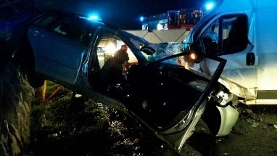

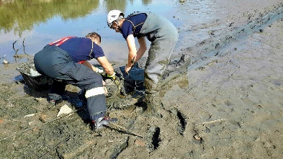
2. 10. 2020, okr. Vyškov, Vyškov
Jednotka vyjela k záchraně osoby, která byla uvízlá do půlky stehen v blátě. Osoba se nacházela asi 20 metrů od břehu upuštěného rybníka Kačenec, což zásah zkomplikovalo. Hasiči oblečeni v suchých oblecích a záchranných vestách, jištěni lanem za pomocí páteřové desky zcela vysílenou osobu vyprostili zpátky na břeh.

Zásahy jednotek PO okresu Znojmo
Kategorie JPO | Jednotka PO | Povolána | Nevyjela/OpV | Nevyjela v limitu | Zasahovala | Průměr za 5 let | P | DN | ZOZ | UNL | TP | PP  +  OMU | OČ
JPO II | Slup | 20 | 0 | 2 | 20 | 34 | 4 | 0 | 1 | 0 | 15 | 0 | 1
JPO II | Višňové | 24 | 0 | 2 | 24 | 26,4 | 9 | 1 | 10 | 0 | 4 | 0 | 0
JPO III | Běhařovice | 6 | 0 | 0 | 6 | 7,2 | 3 | 0 | 0 | 0 | 3 | 0 | 0
JPO III | Bítov | 11 | 0 | 2 | 11 | 11,8 | 0 | 0 | 0 | 0 | 11 | 0 | 0
JPO III | Blížkovice | 4 | 0 | 0 | 4 | 12,8 | 2 | 0 | 0 | 0 | 2 | 0 | 1
JPO III | Božice | 6 | 1 | 2 | 5 | 13 | 2 | 0 | 0 | 0 | 3 | 0 | 0
JPO III | Čermákovice | 1 | 0 | 0 | 1 | 2,6 | 1 | 0 | 0 | 0 | 0 | 0 | 0
JPO III | Hevlín | 9 | 0 | 0 | 9 | 6 | 4 | 0 | 1 | 0 | 4 | 0 | 9
JPO III | Hostěradice | 15 | 0 | 0 | 15 | 13,8 | 6 | 0 | 1 | 0 | 8 | 0 | 2
JPO III | Chvalovice | 5 | 0 | 0 | 5 | 20,6 | 5 | 0 | 0 | 0 | 0 | 0 | 1
JPO III | Jevišovice | 12 | 0 | 0 | 12 | 14 | 2 | 0 | 0 | 0 | 10 | 0 | 1
JPO III | Jiřice u Miroslavi | 10 | 0 | 0 | 10 | 12 | 6 | 0 | 0 | 0 | 4 | 0 | 0
JPO III | Lesná | 13 | 0 | 0 | 13 | 17 | 5 | 0 | 0 | 0 | 7 | 1 | 1
JPO III | Medlice | 1 | 0 | 1 | 1 | 3,4 | 1 | 0 | 0 | 0 | 0 | 0 | 0
JPO III | Mikulovice | 3 | 0 | 1 | 3 | 8,8 | 3 | 0 | 0 | 0 | 0 | 0 | 0
JPO III | Miroslav | 13 | 0 | 1 | 13 | 13,4 | 3 | 0 | 0 | 1 | 7 | 2 | 2
JPO III | Olbramovice | 10 | 0 | 3 | 10 | 11,2 | 4 | 0 | 0 | 0 | 5 | 1 | 0
JPO III | Prosiměřice | 8 | 0 | 0 | 8 | 15,6 | 2 | 0 | 0 | 0 | 6 | 0 | 0
JPO III | Přeskače | 3 | 0 | 0 | 3 | 3,2 | 1 | 0 | 0 | 0 | 2 | 0 | 0
JPO III | Rakšice | 11 | 0 | 0 | 11 | 17 | 7 | 0 | 0 | 0 | 0 | 4 | 4
JPO III | Starý Petřín | 10 | 0 | 0 | 10 | 10,4 | 1 | 0 | 0 | 0 | 7 | 2 | 0
JPO III | Suchohrdly | 28 | 0 | 2 | 28 | 57,6 | 17 | 0 | 1 | 1 | 5 | 4 | 1
JPO III | Šatov | 7 | 1 | 1 | 6 | 9 | 4 | 1 | 1 | 0 | 0 | 0 | 3
JPO III | Šumná | 18 | 0 | 0 | 18 | 14 | 5 | 0 | 1 | 0 | 12 | 0 | 5
JPO III | Tavíkovice | 3 | 0 | 1 | 3 | 3,4 | 2 | 0 | 0 | 0 | 1 | 0 | 0
JPO III | Trstěnice | 6 | 0 | 0 | 6 | 7 | 6 | 0 | 0 | 0 | 0 | 0 | 1
JPO III | Uherčice (ZN) | 9 | 0 | 0 | 9 | 8,6 | 0 | 0 | 4 | 0 | 5 | 0 | 0
JPO III | Únanov | 25 | 0 | 0 | 25 | 42 | 14 | 0 | 1 | 1 | 6 | 3 | 2
JPO III | Vranov nad Dyjí | 19 | 1 | 1 | 18 | 16,2 | 5 | 0 | 1 | 0 | 10 | 2 | 1
JPO V | Bezkov | 0 | 0 | 0 | 0 | 0 | 0 | 0 | 0 | 0 | 0 | 0 | 0
JPO V | Blanné | 0 | 0 | 0 | 0 | 0 | 0 | 0 | 0 | 0 | 0 | 0 | 0
JPO V | Bohutice | 0 | 0 | 0 | 0 | 0,4 | 0 | 0 | 0 | 0 | 0 | 0 | 0
JPO V | Bojanovice | 0 | 0 | 0 | 0 | 0,4 | 0 | 0 | 0 | 0 | 0 | 0 | 0
JPO V | Borotice | 0 | 0 | 0 | 0 | 1,6 | 0 | 0 | 0 | 0 | 0 | 0 | 0
JPO V | Boskovštejn | 0 | 0 | 0 | 0 | 0,2 | 0 | 0 | 0 | 0 | 0 | 0 | 0
JPO V | Břežany | 4 | 0 | 1 | 4 | 2,2 | 2 | 0 | 0 | 0 | 1 | 1 | 0
JPO V | Citonice | 0 | 0 | 0 | 0 | 0,6 | 0 | 0 | 0 | 0 | 0 | 0 | 0
JPO V | Ctidružice | 1 | 0 | 0 | 1 | 1,6 | 1 | 0 | 0 | 0 | 0 | 0 | 0
JPO V | Černín | 12 | 0 | 0 | 12 | 5,6 | 0 | 0 | 0 | 0 | 12 | 0 | 5
JPO V | Damnice | 0 | 0 | 0 | 0 | 0 | 0 | 0 | 0 | 0 | 0 | 0 | 0
JPO V | Dobelice | 1 | 0 | 0 | 1 | 0,6 | 1 | 0 | 0 | 0 | 0 | 0 | 0
JPO V | Dobronice | 0 | 0 | 0 | 0 | 0 | 0 | 0 | 0 | 0 | 0 | 0 | 0
JPO V | Dobřínsko | 1 | 0 | 1 | 1 | 1,2 | 1 | 0 | 0 | 0 | 0 | 0 | 0
JPO V | Dobšice | 0 | 0 | 0 | 0 | 0 | 0 | 0 | 0 | 0 | 0 | 0 | 0
JPO V | Dolenice | 0 | 0 | 0 | 0 | 0 | 0 | 0 | 0 | 0 | 0 | 0 | 0
JPO V | Dolní Dubňany | 0 | 0 | 0 | 0 | 0,2 | 0 | 0 | 0 | 0 | 0 | 0 | 0
JPO V | Dyjákovice | 3 | 0 | 0 | 3 | 2,8 | 2 | 0 | 0 | 0 | 1 | 0 | 0
JPO V | Dyjákovičky | 0 | 0 | 0 | 0 | 0 | 0 | 0 | 0 | 0 | 0 | 0 | 0
JPO V | Dyje | 0 | 0 | 0 | 0 | 0,6 | 0 | 0 | 0 | 0 | 0 | 0 | 0
JPO V | Džbánice | 0 | 0 | 0 | 0 | 0,6 | 0 | 0 | 0 | 0 | 0 | 0 | 0
JPO V | Grešlové Mýto | 0 | 0 | 0 | 0 | 0,4 | 0 | 0 | 0 | 0 | 0 | 0 | 0
JPO V | Havraníky | 2 | 1 | 0 | 1 | 0,6 | 1 | 0 | 0 | 0 | 0 | 0 | 0
JPO V | Hluboké Mašůvky | 2 | 0 | 0 | 2 | 1,6 | 1 | 0 | 1 | 0 | 0 | 0 | 0
JPO V | Hnanice | 2 | 0 | 0 | 2 | 1,6 | 1 | 0 | 1 | 0 | 0 | 0 | 5
JPO V | Hodonice | 2 | 0 | 0 | 2 | 3 | 0 | 0 | 0 | 0 | 1 | 1 | 0
JPO V | Horní Dubňany | 0 | 0 | 0 | 0 | 0,6 | 0 | 0 | 0 | 0 | 0 | 0 | 0
JPO V | Horní Dunajovice | 2 | 0 | 1 | 2 | 1,2 | 2 | 0 | 0 | 0 | 0 | 0 | 0
JPO V | Horní Kounice | 0 | 0 | 0 | 0 | 0,4 | 0 | 0 | 0 | 0 | 0 | 0 | 0
JPO V | Hostim | 1 | 0 | 0 | 1 | 0,6 | 0 | 0 | 1 | 0 | 0 | 0 | 1
JPO V | Hrabětice | 0 | 0 | 0 | 0 | 0 | 0 | 0 | 0 | 0 | 0 | 0 | 0
JPO V | Hrádek | 0 | 0 | 0 | 0 | 2,2 | 0 | 0 | 0 | 0 | 0 | 0 | 0
JPO V | Jamolice | 1 | 0 | 0 | 1 | 0,8 | 1 | 0 | 0 | 0 | 0 | 0 | 0
JPO V | Jaroslavice | 3 | 0 | 0 | 3 | 3,2 | 0 | 0 | 1 | 0 | 1 | 1 | 0
JPO V | Jezeřany-Maršovice | 2 | 0 | 0 | 2 | 0,8 | 1 | 0 | 0 | 0 | 1 | 0 | 0
JPO V | Jiřice u Moravských Budějovic | 0 | 0 | 0 | 0 | 0 | 0 | 0 | 0 | 0 | 0 | 0 | 0
JPO V | Kadov | 0 | 0 | 0 | 0 | 0 | 0 | 0 | 0 | 0 | 0 | 0 | 0
JPO V | Korolupy | 0 | 0 | 0 | 0 | 0,6 | 0 | 0 | 0 | 0 | 0 | 0 | 0
JPO V | Kravsko | 0 | 0 | 0 | 0 | 0,4 | 0 | 0 | 0 | 0 | 0 | 0 | 0
JPO V | Krhovice | 1 | 0 | 0 | 1 | 0,2 | 0 | 0 | 0 | 0 | 1 | 0 | 0
JPO V | Křepice (ZN) | 0 | 0 | 0 | 0 | 0 | 0 | 0 | 0 | 0 | 0 | 0 | 0
JPO V | Křídlůvky | 0 | 0 | 0 | 0 | 0 | 0 | 0 | 0 | 0 | 0 | 0 | 0
JPO V | Kuchařovice | 0 | 0 | 0 | 0 | 4,8 | 0 | 0 | 0 | 0 | 0 | 0 | 0
JPO V | Lančov | 7 | 0 | 3 | 7 | 2,8 | 1 | 0 | 2 | 0 | 2 | 2 | 0
JPO V | Lesonice | 0 | 0 | 0 | 0 | 0,4 | 0 | 0 | 0 | 0 | 0 | 0 | 0
JPO V | Litobratřice | 0 | 0 | 0 | 0 | 1,4 | 0 | 0 | 0 | 0 | 0 | 0 | 0
JPO V | Lubnice | 0 | 0 | 0 | 0 | 0 | 0 | 0 | 0 | 0 | 0 | 0 | 0
JPO V | Lukov | 1 | 0 | 1 | 1 | 0,4 | 1 | 0 | 0 | 0 | 0 | 0 | 0
JPO V | Mackovice | 1 | 1 | 0 | 0 | 0,6 | 0 | 0 | 0 | 0 | 0 | 0 | 0
JPO V | Mašovice | 11 | 0 | 0 | 11 | 3,8 | 2 | 0 | 0 | 0 | 7 | 2 | 0
JPO V | Milíčovice | 0 | 0 | 0 | 0 | 0,2 | 0 | 0 | 0 | 0 | 0 | 0 | 0
JPO V | Miroslavské Knínice | 1 | 0 | 0 | 1 | 2,6 | 0 | 0 | 0 | 0 | 1 | 0 | 3
JPO V | Morašice | 1 | 0 | 0 | 1 | 0,4 | 1 | 0 | 0 | 0 | 0 | 0 | 0
JPO V | Mramotice | 0 | 0 | 0 | 0 | 1 | 0 | 0 | 0 | 0 | 0 | 0 | 0
JPO V | Načeratice | 0 | 0 | 0 | 0 | 1 | 0 | 0 | 0 | 0 | 0 | 0 | 0
JPO V | Našiměřice | 0 | 0 | 0 | 0 | 0 | 0 | 0 | 0 | 0 | 0 | 0 | 0
JPO V | Němčičky (ZN) | 0 | 0 | 0 | 0 | 0,4 | 0 | 0 | 0 | 0 | 0 | 0 | 0
JPO V | Nový Šaldorf | 3 | 0 | 0 | 3 | 4,2 | 2 | 0 | 1 | 0 | 0 | 0 | 2
JPO V | Olbramkostel | 0 | 0 | 0 | 0 | 2,6 | 0 | 0 | 0 | 0 | 0 | 0 | 1
JPO V | Oleksovice | 0 | 0 | 0 | 0 | 1,8 | 0 | 0 | 0 | 0 | 0 | 0 | 1
JPO V | Oslnovice | 0 | 0 | 0 | 0 | 0,2 | 0 | 0 | 0 | 0 | 0 | 0 | 0
JPO V | Pavlice | 3 | 1 | 1 | 2 | 2,4 | 2 | 0 | 0 | 0 | 0 | 0 | 0
JPO V | Petrovice (ZN) | 0 | 0 | 0 | 0 | 0 | 0 | 0 | 0 | 0 | 0 | 0 | 0
JPO V | Plaveč | 0 | 0 | 0 | 0 | 0,6 | 0 | 0 | 0 | 0 | 0 | 0 | 0
JPO V | Plenkovice | 1 | 0 | 0 | 1 | 1,4 | 1 | 0 | 0 | 0 | 0 | 0 | 1
JPO V | Podmolí | 0 | 0 | 0 | 0 | 0 | 0 | 0 | 0 | 0 | 0 | 0 | 0
JPO V | Podmyče | 0 | 0 | 0 | 0 | 0 | 0 | 0 | 0 | 0 | 0 | 0 | 0
JPO V | Polánka | 0 | 0 | 0 | 0 | 0,6 | 0 | 0 | 0 | 0 | 0 | 0 | 0
JPO V | Práče | 9 | 0 | 0 | 9 | 4 | 1 | 0 | 4 | 0 | 3 | 1 | 0
JPO V | Pravice | 1 | 1 | 0 | 0 | 0 | 0 | 0 | 0 | 0 | 0 | 0 | 0
JPO V | Prokopov | 0 | 0 | 0 | 0 | 0,2 | 0 | 0 | 0 | 0 | 0 | 0 | 0
JPO V | Ratišovice | 0 | 0 | 0 | 0 | 0 | 0 | 0 | 0 | 0 | 0 | 0 | 0
JPO V | Rešice | 0 | 0 | 0 | 0 | 2,8 | 0 | 0 | 0 | 0 | 0 | 0 | 0
JPO V | Rokytná | 0 | 0 | 0 | 0 | 0 | 0 | 0 | 0 | 0 | 0 | 0 | 0
JPO V | Rozkoš | 1 | 0 | 0 | 1 | 0,8 | 1 | 0 | 0 | 0 | 0 | 0 | 0
JPO V | Rudlice | 0 | 0 | 0 | 0 | 0,2 | 0 | 0 | 0 | 0 | 0 | 0 | 0
JPO V | Rybníky | 4 | 0 | 0 | 4 | 1 | 1 | 0 | 1 | 0 | 2 | 0 | 4
JPO V | Skalice | 2 | 0 | 1 | 2 | 5,2 | 0 | 0 | 1 | 0 | 1 | 0 | 0
JPO V | Slatina (ZN) | 1 | 0 | 1 | 1 | 0,4 | 0 | 0 | 0 | 0 | 1 | 0 | 0
JPO V | Střelice (ZN) | 1 | 0 | 0 | 1 | 1 | 1 | 0 | 0 | 0 | 0 | 0 | 1
JPO V | Suchohrdly u Miroslavi | 0 | 0 | 0 | 0 | 0,2 | 0 | 0 | 0 | 0 | 0 | 0 | 0
JPO V | Šafov | 0 | 0 | 0 | 0 | 0 | 0 | 0 | 0 | 0 | 0 | 0 | 0
JPO V | Šanov | 0 | 0 | 0 | 0 | 2 | 0 | 0 | 0 | 0 | 0 | 0 | 0
JPO V | Štítary | 0 | 0 | 0 | 0 | 1,4 | 0 | 0 | 0 | 0 | 0 | 0 | 0
JPO V | Tasovice (ZN) | 1 | 0 | 0 | 1 | 2 | 1 | 0 | 0 | 0 | 0 | 0 | 0
JPO V | Těšetice | 1 | 0 | 1 | 1 | 1,2 | 0 | 0 | 1 | 0 | 0 | 0 | 0
JPO V | Tulešice | 0 | 0 | 0 | 0 | 0,4 | 0 | 0 | 0 | 0 | 0 | 0 | 0
JPO V | Tvořihráz | 1 | 0 | 0 | 1 | 0,6 | 1 | 0 | 0 | 0 | 0 | 0 | 0
JPO V | Újezd | 0 | 0 | 0 | 0 | 0,6 | 0 | 0 | 0 | 0 | 0 | 0 | 0
JPO V | Valtrovice | 6 | 0 | 1 | 6 | 3,4 | 0 | 0 | 0 | 0 | 6 | 0 | 0
JPO V | Vedrovice | 5 | 0 | 1 | 5 | 4 | 0 | 0 | 0 | 0 | 4 | 1 | 0
JPO V | Velký Karlov | 0 | 0 | 0 | 0 | 0 | 0 | 0 | 0 | 0 | 0 | 0 | 0
JPO V | Vémyslice | 1 | 0 | 0 | 1 | 1 | 1 | 0 | 0 | 0 | 0 | 0 | 0
JPO V | Vevčice | 0 | 0 | 0 | 0 | 0,2 | 0 | 0 | 0 | 0 | 0 | 0 | 0
JPO V | Vítonice | 0 | 0 | 0 | 0 | 0 | 0 | 0 | 0 | 0 | 0 | 0 | 0
JPO V | Vranovská Ves | 2 | 0 | 0 | 2 | 1 | 2 | 0 | 0 | 0 | 0 | 0 | 14
JPO V | Vratěnín | 0 | 0 | 0 | 0 | 0 | 0 | 0 | 0 | 0 | 0 | 0 | 0
JPO V | Vrbovec | 1 | 0 | 0 | 1 | 2,8 | 1 | 0 | 0 | 0 | 0 | 0 | 0
JPO V | Výrovice | 5 | 0 | 0 | 5 | 1,6 | 0 | 0 | 1 | 0 | 4 | 0 | 0
JPO V | Vysočany (ZN) | 0 | 0 | 0 | 0 | 0 | 0 | 0 | 0 | 0 | 0 | 0 | 0
JPO V | Zálesí | 1 | 1 | 0 | 0 | 0 | 0 | 0 | 0 | 0 | 0 | 0 | 0
JPO V | Zblovice | 0 | 0 | 0 | 0 | 0 | 0 | 0 | 0 | 0 | 0 | 0 | 0
JPO V | Želetice (ZN) | 0 | 0 | 0 | 0 | 0 | 0 | 0 | 0 | 0 | 0 | 0 | 0
JPO V | Žerotice | 0 | 0 | 0 | 0 | 0,6 | 0 | 0 | 0 | 0 | 0 | 0 | 0
 | Celkem | 422 | 8 | 32 | 414 | - | 158 | 2 | 37 | 3 | 186 | 28 | 73

2. 11. 2020, okr. Znojmo, Oblekovice

Hasiči-lezci ze stanice ve Znojmě zachránili jeřábníka, který měl zdravotní obtíže a nebyl schopný slézt ze svého pracoviště, tj. z kabiny jeřábu, z výšky 35 metrů. Dva lezci vyšplhali nahoru do kabiny jeřábu, jeřábníka zavěsili do transportního trojúhelníku a společně s ním slanili na zem, kde ho přeložili do transportních nosítek.
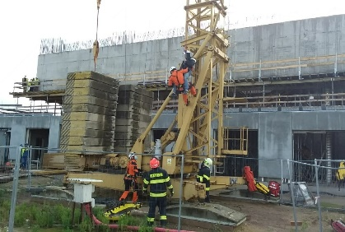


5. 11. 2020, okr. Znojmo, Grešlové Mýto

Dvě dopravní nehody se staly nezávisle na sobě v rozmezí 2 hodin na stejném místě. Osobní auta sjela do výkopu, když projížděla stavbou frekventované silnice I/38. První auto skončilo na střeše a druhé skončilo na jeho podvozku. Na místo musela být povolána speciální technika, která postupně osobní auta pomocí jeřábu vytáhla ven. Nehoda si vyžádala jedno zranění.
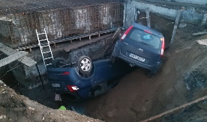

Zásahová činnost JPO kategorií II – VI
Kategorie JPO | Povolána |  | Zasahovala |  | Nevyjela / OpV |  | Nevyjela v limitu
Kategorie JPO | Σ | % | Σ | % | Σ | % | Σ | %
JPO II | 601 | 11,08 | 600 | 99,83 | 1 | 0,17 | 66 | 10,98
JPO III | 3297 | 60,76 | 3230 | 97,97 | 67 | 2,03 | 147 | 4,46
JPO IV | 408 | 7,52 | 407 | 99,75 | 1 | 0,25 | - | -
JPO V | 1120 | 20,64 | 1078 | 96,25 | 42 | 3,75 | 138 | 12,32
JPO VI | 0 | 0,00 | 0 | 0,00 | 0 | 0,00 | 0 | 0,00
Celkem | 5426 | 100,00 | 5315 | 97,95 | 111 | 2,05 | 351 | 6,47

Z celkového počtu 5 426 případů povolání jednotek PO kategoríí II – VI tyto jednotky nevyjely nebo byly odvolány před výjezdem operačním střediskem ve 111 případech (2,05 %) a v 351 případech (6,47 %) nevyjely v časovém limitu. Z 5 315 zásahu jednotek PO jich připadlo 600 na jednotky kategorie JPO II, 3 230 na jednotky kategorie JPO III, 407 na jednotky kategorie JPO IV, 1078 na jednotky kategorie JPO V a 0 zásahů na jednotky kategorie JPO VI.

Zásahy JSDHo s předurčeností na DN
Kategorie JPO | Jednotka PO | Silniční  Vyproštění osob | Silniční  Se zraněním | Silniční  Úklid komunikace | Železniční | Letecká | Σ
JPO II | Drnholec | 3 | 22 | 6 | 0 | 0 | 31
JPO II | Jedovnice | 2 | 19 | 13 | 0 | 0 | 34
JPO II | Strážnice | 5 | 16 | 2 | 2 | 0 | 25
JPO II | Velké Opatovice | 0 | 6 | 1 | 1 | 0 | 8
JPO II | Žarošice | 3 | 15 | 9 | 0 | 0 | 27
JPO III | Adamov | 0 | 2 | 14 | 1 | 0 | 17
JPO III | Babice nad Svitavou | 1 | 1 | 8 | 0 | 0 | 10
JPO III | Brno Soběšice | 0 | 2 | 2 | 0 | 0 | 4
JPO III | Klobouky | 3 | 13 | 6 | 0 | 0 | 22
JPO III | Olešnice | 2 | 5 | 3 | 0 | 0 | 10
JPO III | Podivín | 3 | 14 | 7 | 0 | 0 | 24
 | Celkem | 22 | 115 | 71 | 4 | 0 | 212

Předurčenost na dopravní nehody typu C má v JmK 11 jednotek sboru dobrovolných hasičů. Tyto jednotky jsou dislokovány zejména v oblastech kraje, do kterých mají stanice HZS delší dojezdový čas. Pokud má JSDHo předurčenost na DN typu C, znamená to, že je předurčená pro záchranné práce zpravidla na určitých vybraných komunikacích. Jedná se o jednotku kategorie JPO II a kategorie JPO III, která je vybavena cisternovou automobilovou stříkačkou ve speciálním technickém provedení.

Zásahy jednotek PO u událostí s AED
Jednotky HZS JmK | Zásahy AED |  | JSDHo | Zásahy AED |  | JSDHo | Zásahy AED
Stanice Blansko | 6 |  | Adamov | 5 |  | Miroslavské Knínice | 0
Stanice Boskovice | 4 |  | Babice nad Svitavou | 7 |  | Moutnice | 4
Stanice Břeclav | 8 |  | Bílovice nad Svitavou | 7 |  | Nesvačilka | 1
Stanice Bučovice | 5 |  | Bořetice | 7 |  | Nové Hvězdlice | 0
Stanice BVV | 5 |  | Brankovice | 2 |  | Okrouhlá | 0
Stanice Hodonín | 9 |  | Bratčice | 4 |  | Olešnice | 4
Stanice Hrušovany nad Jevišovkou | 4 |  | Brno Chrlice | 5 |  | Otnice | 6
Stanice Hustopeče | 4 |  | Brno Jehnice | 2 |  | Podolí | 0
Stanice Ivančice | 7 |  | Brno Ořešín | 0 |  | Práče | 4
Stanice Kunštát | 11 |  | Brno Soběšice | 1 |  | Račice | 2
Stanice Kyjov | 5 |  | Brno Útěchov | 0 |  | Rájec | 7
Stanice Lidická | 4 |  | Brno Žebětín | 2 |  | Rosice | 0
Stanice Lískovec | 0 |  | Březí | 0 |  | Sloup | 9
Stanice Líšeň | 16 |  | Březina (BO-Pozořice) | 4 |  | Sobotovice | 0
Stanice Mikulov | 7 |  | Čučice | 1 |  | Sokolnice | 0
Stanice Moravský Krumlov | 13 |  | Domašov | 1 |  | Strážnice | 14
Stanice Pohořelice | 3 |  | Doubravník | 3 |  | Studnice | 2
Stanice Pozořice | 6 |  | Drnholec | 6 |  | Šlapanice | 2
Stanice Přehrada | 22 |  | Hostěnice | 0 |  | Šumná | 1
Stanice Rosice | 17 |  | Hrušky (VY) | 0 |  | Troskotovice | 1
Stanice Slavkov u Brna | 7 |  | Ivanovice na Hané | 6 |  | Telnice | 0
Stanice Tišnov | 7 |  | Jedovnice | 10 |  | Tvrdonice | 8
Stanice Veselí nad Moravou | 4 |  | Jezeřany-Maršovice | 0 |  | Uherčice | 4
Stanice Vyškov | 2 |  | Jiříkovice | 0 |  | Únanov | 1
Stanice Znojmo | 4 |  | Kanice | 7 |  | Úsobrno | 0
Stanice Židlochovice | 30 |  | Ketkovice | 0 |  | Velatice | 0
Celkem | 210 |  | Klobouky | 11 |  | Velké Bílovice | 12
 |  |  | Kobylí | 9 |  | Velké Opatovice | 1
 |  |  | Krumvíř | 4 |  | Velké Pavlovice | 4
 |  |  | Křepice | 5 |  | Veverská Bítýška | 6
 |  |  | Kuřim | 11 |  | Višňové | 10
 |  |  | Kyjov | 0 |  | Voděrady | 1
 |  |  | Lančov | 2 |  | Zastávka | 1
 |  |  | Letonice | 2 |  | Zbýšov (BO) | 4
 |  |  | Letovice | 11 |  | Žarošice | 5
 |  |  | Lysice | 8 |  | Žeravice | 4
 |  |  | Celkem |  |  |  | 261
Na území Jihomoravského kraje je rozvíjena spolupráce se Zdravotnickou záchrannou službou Jihomoravského kraje v oblasti tzv. „Firstresponderů". Systém začal vznikat v městě Brně v roce 2013 ve spolupráci ZZS JmK, Magistrátu města Brna, Fakulty Sportovních studii MU, nadace KB Jistota a dalších. Postupně se rozvíjel zapojením klíčových partnerů, a to HZS JmK a PČR do nynější podoby, kdy je automatizovaným externím defibrilátorem vybaveno všech 26 profesionálních stanic HZS JmK a 72 jednotek SDH obcí. Během roku 2020 přibylo AED u 9 jednotek SDH obcí. V roli "firstresponderů" zasahují příslušníci HZS, PČR, jednotky SDH, Městská policie Brno a k použití slouží i AED umístěné ve veřejných prostorách. Vytipované jednotky požární ochrany vybavené automatizovanými externími defibrilátory jsou k mimořádným událostem vysílány operačním střediskem na základě požadavku ZZS JmK. Jednotky PO se vysílají na stavy bezprostředního ohrožení života, jako je bezvědomí, zástavy dechu apod., ale jejich nasazení nenahrazuje službu ZZS JmK, pouze ji doplňuje. Za rok 2020 evidujeme 471 zásahů jednotek u 406 událostí, při kterých AED použily ve 199 případech a zachránily tím 47 osob.

Podíl událostí spojených se zásahy JPO
Okres (ORP) | HZS |  | JSDHo |  | HZSp |  | HZS samostatně | HZS + JSDH | JSDH samostatně | JSDH + HZSp | HZSp samostatně | HZS + HZSp | HZS + JSDH + HZSp | Bez JPO | Celkem událostí
Okres (ORP) | Σ | % | Σ | % | Σ | %
Blansko | 1110 | 61,77 | 1002 | 55,76 | 23 | 1,28 | 772 | 324 | 673 | 0 | 9 | 9 | 5 | 5 | 1797
Brno-město | 3603 | 93,61 | 447 | 11,61 | 109 | 2,83 | 3297 | 268 | 168 | 0 | 71 | 27 | 11 | 7 | 3849
Brno-venkov | 1957 | 80,6 | 826 | 34,02 | 72 | 2,97 | 1530 | 401 | 420 | 1 | 45 | 22 | 4 | 5 | 2428
Břeclav | 912 | 79,72 | 456 | 39,86 | 36 | 3,15 | 656 | 244 | 206 | 1 | 23 | 7 | 5 | 2 | 1144
Hodonín | 963 | 80,45 | 482 | 40,27 | 39 | 3,26 | 676 | 272 | 200 | 2 | 22 | 7 | 8 | 10 | 1197
Vyškov | 884 | 84,84 | 317 | 30,42 | 22 | 2,11 | 702 | 174 | 140 | 0 | 14 | 5 | 3 | 4 | 1042
Znojmo | 971 | 84,66 | 316 | 27,55 | 10 | 0,87 | 814 | 153 | 163 | 0 | 6 | 4 | 0 | 7 | 1147
Celkem | 10400 | 82,51 | 3846 | 30,51 | 311 | 2,47 | 8447 | 1836 | 1970 | 4 | 190 | 81 | 36 | 40 | 12604

První dva sloupce ukazují počet událostí, u kterých zasahovaly profesionální jednotky, ať už samostatně, nebo s jinými jednotkami. Celkově to bylo v 10 400 případech, což z počtu 12 604 událostí činí 82,51 %.
Druhé dva sloupce uvádějí události, kdy se na řešení podílely JSDHo (3 846 – 30,51 %).
Třetí dva sloupce ukazují události se zásahy HZS podniku a VHJ (311 – 2,47 %).
Druhá část tabulky uvádí plný soupis událostí rozdělený podle druhů zasahujících jednotek.

Ostatní činnost jednotek
Jednotky PO kromě zásahové činnosti provádějí také tzv. „ostatní činnosti“. Jedná se zejména o situace, kdy jednotky provádí činnosti k předcházení vzniku potenciálního ohrožení a kdy nehrozí bezprostřední nebezpečí. Zpravidla jde o činnosti pro zřizovatele jednotky prováděné mimo prostory stanic, jako jsou transport materiálu, asistence při kulturních a sportovních akcích, výcviky a (zejména v případě dobrovolných jednotek) o různé další pomocné práce v katastrech obcí.

Činnosti HZS JmK

Operační středisko HZS JmK

Krajské operační a informační středisko je nedílnou součástí Hasičského záchranného sboru. Má na starosti příjem a vyhodnocení tísňových hovorů na číslech 150 a 112 a operační řízení. Pod tímto pojmem se skrývá soustavná a komplexní činnost, která zahrnuje celou škálu dílčích činností, jako je vysílání sil a prostředků, řízení jednotek, vyžadování pomoci od jiných orgánů a osob, komunikace a poskytování potřebných informací veliteli zásahu a předávání informací dalším dotčeným subjektům.
Operační středisko při své činnosti využívá Národní informační systém integrovaného záchranného systému, který je využíván všemi základními složkami integrovaného záchranného systému při příjmu tísňových volání a při následném vysílání sil a prostředků k událostem. Jedná se o sjednocující technologickou platformu pro systémovou výměnu dat mezi základními složkami IZS. Pomáhá k efektivní výměně a sdílení dat a informací, umožňuje lepší koordinaci při řešení mimořádných událostí.

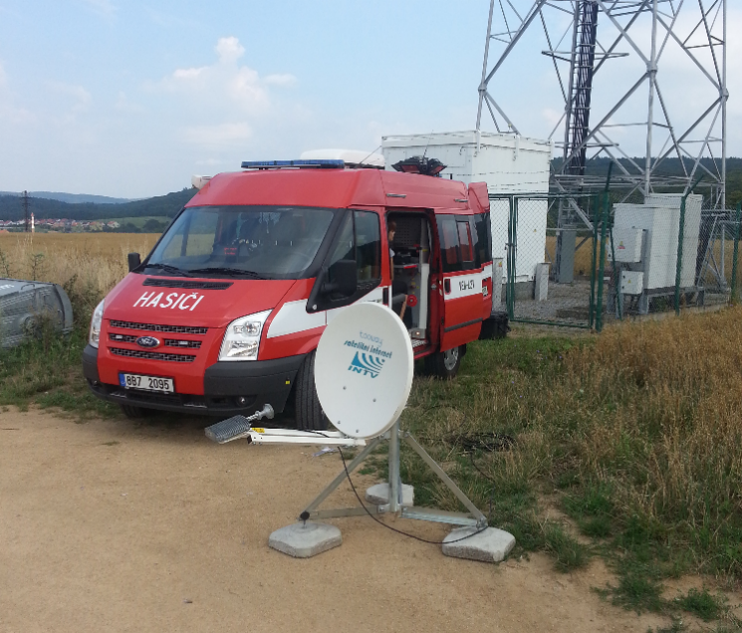
Mobilní operační pracoviště

Zejména při velkých mimořádných událostech je praktičtější přenést operační řízení blíže k místu události. K tomuto účelu je možné využít mobilní operační pracoviště, které je umístěné ve vozidle. Svojí technologickou vybaveností v podstatě supluje operační středisko. K místu zásahu vyjíždí proto, aby se nezatěžovalo operační středisko během velkého zásahu, a to se tak mohlo věnovat ostatním událostem. Vozidlo vyjíždí obsazeno 2 příslušníky, kteří po příjezdu na místo musí zprovoznit technologie a přebírají operační řízení z místa zásahu.
Během roku 2020 vyjížděli příslušníci s mobilním operačním pracovištěm celkem ke 4 událostem. Z toho 2 výjezdy byly k požárům (požár haly v Pouzdřanech i v Holasicích. A další 2 výjezdy k technickým pomocem (odstřel kamene nad silnicí v Habrůvce a pád nosné zdi rodinného domu v Lovčičkách).

Formálně založené události

Kromě řízení veškeré zásahové i nezásahové činnosti jednotek PO se operační středisko věnuje i mnoha dalším činnostem, které dříve nebyly žádným způsobem evidovány, a tedy nebyly zahrnuty do statistik. Situace se od poloviny roku 2016 změnila vznikem tzv. „Formálně založené události“. Jedná se o události, které jsou vyřešeny na operačním středisku bez vyslání jednotek PO na místo nahlášené události. Prozatím jde především o ověřování poplachů přijatých na pult centrální ochrany, ověřování ohlášených pálení odpadu, předávání informací od ČHMÚ a také předávání informací v rámci Memoranda o spolupráci při vyrozumívání zástupců obcí a krajů o událostech ovlivňujících bezpečnostní situaci na území obce nebo kraje. Za sledované období bylo založeno 1 846 formálně založených událostí, což je o 137 méně než v roce 2019.

TCTV 112

Telefonní centrum tísňového volání přijímá tísňová volání na lince 150 a volání na jednotné evropské číslo tísňového volání 112. Telefonní centrum tísňového volání v Brně přijalo v roce 2020 na obou linkách 224 951 hovorů (z toho 197 169 na lince 112 a 27 782 na lince 150). Oproti roku 2019 se jejich počet zvýšil o 4 015 hovorů a průměrně se tak uskutečnil 1 hovor téměř každé 2,5 minuty. Ve většině případů se jednalo o zneužití tísňové linky, což je dlouhodobě sledovaný jev. Z celkového množství přijatých hovorů bylo odesláno 30 907 datových vět. Na kterou základní složku IZS datová věta směřovala, je možné vidět na níže znázorněném grafu.
Díky případnému přelivu hovorů mezi kraji je garantováno, že se občan v nouzi vždy dovolá, a to i bez kreditu a SIM karty v telefonu. Vzhledem k jazykové vybavenosti operátorů, mohou linku využít osoby nehovořící českým jazykem. Operátoři jsou schopni odbavovat tísňové hovory v angličtině a němčině, někteří navíc ovládají i ruštinu, francouzštinu, či polštinu.
TCTV 112 disponuje moderním aplikačním softwarem, který umožňuje snadné a přehledné vyhledávání adres, rychlé přepojování hovorů na další základní složky IZS a mimo jiné například také blokovat zlomyslné hovory. Největší výhodou aplikačního softwaru je rozšířená lokalizace volajícího pomocí GPS s přesností na několik metrů. To umožňuje značné zrychlení při získávání polohy volajícího, a tím pádem zkracuje čas, za který se volajícímu dostane pomoci.

Státní požární dozor

Kontrolní činnost

Kontrolní činnost byla v roce 2020 zaměřena zejména na vytváření podmínek pro hašení požárů a pro záchranné práce, udržování volných příjezdových komunikací a nástupních ploch pro požární techniku, únikových cest a volných přístupů k nouzovým východům, k rozvodným zařízením elektrické energie, k uzávěrům vody, plynu, topení, k věcným prostředkům požární ochrany a k ručnímu ovládání požárně bezpečnostních zařízení, na zabezpečování věcných prostředků požární ochrany a požárně bezpečnostních zařízení v potřebném množství a druzích a jejich udržování v provozuschopném stavu.
V součinnosti s Českou inspekcí životního prostředí byly provedeny 2 mimořádné tematické kontroly činností provozovaných v zařízeních určených k nakládání s odpady. Cílem kontrol bylo vyhodnotit stav plnění určených povinností na úseku požární ochrany, včetně vyhodnocení udržování volných příjezdových komunikací v areálu provozovny.
Ve spolupráci s veliteli požárních stanic bylo provedeno 39 kontrol vybraných obcí JmK, jejichž úkolem bylo prověřit stav požární ochrany a dodržování stanovených povinností – kontrola dokumentace o zřízení JSDH obcí, požárních hlídek nebo společných jednotek požární ochrany, prověření jejich organizace a činnosti.
Celkem bylo v roce 2020 provedeno 62 komplexních kontrol, 569 tematických kontrol a 5 úkonů předcházejících kontrole. Kontrolní činnost v oblasti prevence provádělo v rámci kraje 16 příslušníků.
Kontrolní činnost byla v I., II. a IV. čtvrtletí roku 2020 z důvodu ohrožení zdraví v souvislosti s prokázáním koronaviru na území ČR výrazně omezena.

Stavební prevence

Příslušníci stavební prevence vykonávají převážně státní požární dozor. Zabývají se posuzováním územně plánovací dokumentace, jehož výsledkem jsou stanoviska, kterých za rok 2020 bylo vydáno
6084. Dále provádí ověřování, zda byly dodrženy podmínky požární bezpečnosti staveb vyplývající z posouzených podkladů a dokumentace. Těžištěm tohoto ověřování je účast na závěrečných kontrolních prohlídkách v rámci řízení o užívání stavby. U kolaudačních řízení a kontrolních prohlídek je vždy prováděno místní šetření, jehož výsledkem je buď přímo souhlasné stanovisko, nebo v případě zjištění nedostatků je zpracován protokol se stanovením termínu pro odstranění nedostatků.
Dále jsou zpracovávány další písemné dokumenty jako např. sdělení k žádostem akcí mimo výkon státního požárního dozoru, sdělení k technické pomoci pro stavební úřady, u akcí mimo výkon SPD, výzvy k doplnění žádostí, sdělení k vrácení žádostí apod.

Personální stav příslušníků vykonávajících stavební prevenci se k 31. 12. 2019 (přes odchody příslušníků od sboru, na rodičovskou dovolenou) stabilizoval a byl doplněn na plný stav o jednoho nového příslušníka, který v průběhu roku absolvoval odbornou přípravu ukončenou zkouškou odborné způsobilosti. V roce 2020 bylo na krajském ředitelství (které provádí výkon SPD na území okresů Brno-město a Brno-venkov a na vybraných stavbách) 14 tabulkových příslušníků včetně vedoucího a metodiků, z toho však 1 příslušnice v průběhu roku byla na rodičovské dovolené a na 1 místě se nový příslušník připravoval na samostatný výkon. Na územních odborech Břeclav a Hodonín s ohledem na dlouhodobě vyšší počty stavebních akcí byli tři příslušníci (na úkor počtu příslušníků vykonávajících kontrolní činnost), na ostatních územních odborech – Blansko, Vyškov a Znojmo dva příslušníci. Na ÚO Hodonín byla koncem roku jedna příslušnice vykonávající stavební prevenci s ohledem na pokles podání převedena na kontrolní činnost, takže v roce 2021 již stavební prevenci budou vykonávat rovněž 2 příslušníci (z toho 1 v roce 2020 nový).
Průběh skoro celého roku byl samozřejmě poznamenán pandemickým stavem v republice, nicméně výkon SPD se nezastavil, ale pouze probíhal za přísných hygienických podmínek stanovených opatřeními ministerstva zdravotnictví a vlády ČR. Příslušníci se po celý rok mimo vlastní výkon SPD účastnili plnění jiných mimořádných úkolů HZS kraje.

Správní řízení

Hasičský záchranný sbor Jihomoravského kraje v oblasti přestupků (správních deliktů) na úseku požární ochrany v roce 2020 vedl celkem 289 správních řízení, kdy bylo na pokutách pravomocně uloženo celkem 1 150 900 Kč. Z tohoto počtu správních řízení byl správní trest napomenutí uložen ve 2 případech, a formou příkazového bloku v příkazních řízeních na místě v 269 případech byl uložen správní trest pokuty v celkové výši 409 900 Kč. Počet příkazových bloků na místě nezaplacených byl 23 za 68 600 Kč a počet příkazových bloků na místě zaplacených byl 246 za 341 300 Kč.
Pravomocná rozhodnutí o přestupcích s uloženým správním trestem pokuty jsou v rámci dělené správy peněžitých plnění předávána k dalšímu řízení Celnímu úřadu pro Jihomoravský kraj.
V oblasti schvalování a určování jednotek požární ochrany právnických a podnikajících fyzických osob včetně obcí, bylo vedeno správní řízení ve dvou případech.
V sedmi případech bylo vedeno správní řízení o schvalování posouzení požárního nebezpečí pro subjekty, které provozují činnosti začleněné do kategorie s vysokým požárním nebezpečím.

Ostatní oblasti působení

Cvičení
Součástí odborné přípravy jednotek PO jsou i taktická a prověřovací cvičení. Prověřovací cvičení slouží k ověření přípravy složek IZS k provádění záchranných a likvidačních prací. Prověřovacích cvičení bylo na území JmK během roku 2020 celkem 40.
Taktické cvičení má za úkol připravit složky IZS a orgány podílející se na provedení a koordinaci záchranných a likvidačních prací při mimořádné události. Tato cvičení se předem projednávají. Taktických cvičení proběhlo v roce 2020 celkem 9.

Lezci a letečtí záchranáři

U HZS Jihomoravského kraje slouží ve výkonu služby každý den jedno družstvo hasičů specialistů pro práce ve výškách a nad volnou hloubkou, a to v Brně a další tři lezecké skupiny na požárních stanicích Blansko, Hodonín a Znojmo.
V současnosti stále platí střídavý provoz vrtulníku BELL 412 Letecké služby Policie ČR, kdy je vrtulník 14 dní dislokován na letecké základně Brno-Tuřany a týden na letecké základně Ostrava-Zábřeh. Z důvodu šíření COVID-19, bylo ředitelem LS PČR rozhodnuto o dočasném omezení dislokace vrtulníku na letecké základně Ostrava-Zábřeh, z tohoto důvodu byl vrtulník na letecké základně Ostrava-Zábřeh v roce 2020 dislokován pouze jeden týden. Ve službě na vrtulníku se pravidelně střídá 25 leteckých záchranářů HZS Jihomoravského kraje.
Za období roku 2020 byli letečtí záchranáři HZS JmK ve spolupráci s Leteckou službou PČR nasazeni při řešení celkem 37 událostí. Jednalo se v 27 případech o záchranu osob a zvířat a v 10 případech o požáry lesního porostu.

Skupina Stabilizace

Na úseku technické záchrany a stabilizace funguje na vybraných územních odborech Hasičského záchranného sboru Jihomoravského kraje systém minimálních stabilizačních sad a opěrného bodu. V současné době disponují minimální stabilizační sadou všechny územní odbory. Jednotky z těchto ÚO jsou schopny provést základní opatření a zahájit zásah do příjezdu opěrného bodu z HS Lidická.
V roce 2020 zasahovali příslušníci HZS JmK u 9 událostí s využitím prostředků pro stabilizaci.

Opěrný bod pro záchranu osob
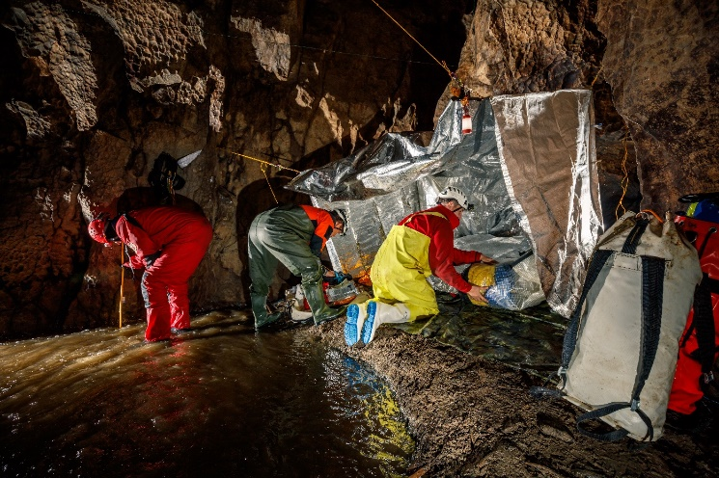
Vybraná skupina výše uvedených hasičů lezců se jako jediná v ČR specializuje na záchranu osob z jeskynních systémů a podzemních prostor a je určena pro zásahy na území celé České republiky i v zahraničí. Ve výbavě hasičů i speleozáchranářů je od roku 2016 unikátní komunikační systém Nicola, který umožňuje radiové spojení do několika set metrové hloubky. Koncem září 2020 proběhl v jeskyni Rudické propadání výcvik složek IZS na téma záchrana osob z podzemí – čerpání vody z velké hloubky.

Preventivně výchovná činnost

Do oblasti PVČ, která je založena především na osobním kontaktu jak při různých výukových programech, tak při akcích pro veřejnost, zasáhla protiepidemiologická opatření v rámci COVID-19 naprosto fatálně.
Kromě období letních prázdnin a začátku září byla veškerá preventivně výchovná činnost včetně výuky, exkurzí na stanicích a akcí pro veřejnost, zastavena. Nebylo možné dokončit třífázové výukové cykly programu Hasík CZ, ani výuku programu pro střední školy Hasík Vaše cesty k bezpečí. Byl zrušen také kurz pro nové instruktory programu Hasík CZ a celá řada připravených akcí pro veřejnost.
V rámci uvolnění opatření během prázdnin bylo povoleno několik akcí pro veřejnost. Jednou z těch stěžejních byl letní tábor pro děti zaměstnanců a příslušníků HZS JmK. Tábor snad alespoň mírně ulehčil rodinám s dětmi, které nemohly po měsíce navštěvovat základní školy. Uskutečnila se akce Záchranáři na Jakubáku, jejímž prostřednictvím chtěli pořadatelé poděkovat všem záchranným složkám za jejich činnost při pandemii. V podobném duchu byla v srpnu připravena i akce Den s IZS na Náměstí Svobody v Brně. Uskutečnil se také Festival vědy v Areálu dopravní výchovy MP Brno a Den mobility pořádaný MMB ve stejném areálu. Na uvedených akcích jsme prostřednictvím preventivního stánku oslovili cca 6,7 tisíc osob.
Statistické údaje za preventivní programy v rámci Jihomoravského kraje není možné za rok 2020 uvést vzhledem k tomu, že výukové cykly nebyly dokončeny.
Pro specifické potřeby preventivně výchovné činnosti byl v letošním roce upraven automobil, k jehož výbavě patří mimo jiné také velkoplošná obrazovka pro prezentaci vzdělávacích videí. Připojení k internetu umožňuje zájemcům z řad veřejnosti přístup k informacím z oblasti požární ochrany, z oblasti krizového řízení a ochrany obyvatelstva a představit např. portál KRIZPORT.
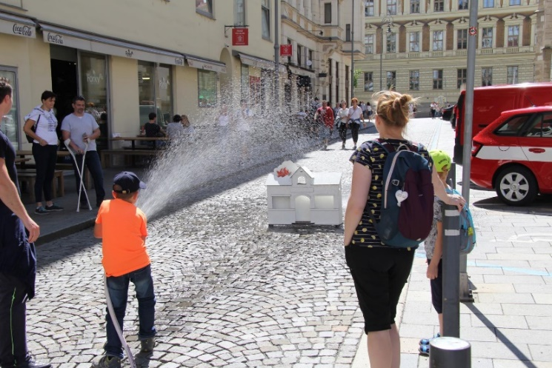

Pracoviště Laboratoř

Pracoviště Laboratoř zajišťuje plnění úkolů chemické služby HZS ČR související zejména s chemickým, radiačním průzkumem, dozimetrickou službou a laboratorní kontrolou při mimořádných událostech s výskytem nebezpečných látek. Kromě toho plní vybrané úkoly ochrany obyvatelstva na území Jihomoravského kraje, Kraje Vysočina a v okrese Jindřichův Hradec kraje Jihočeského.
Příslušníci laboratoře zasahují u širokého spektra událostí od úniků nebezpečných látek do životního prostředí až po nálezy předmětů podezřelých na přítomnost chemických, radioaktivních či biologických látek. V roce 2020 se podíleli na řešení 55 mimořádných událostí a 50 ostatních činností. Provedli analýzy 190 vzorků.
Ve sledovaném období pracoviště pořádalo, nebo se účastnilo 4 taktických a prověřovacích cvičení pořádaných ve spolupráci s jednotkami HZS Jihomoravského kraje. K mimořádné události nálezu bílého fosforu dokonce příslušníci CHL vyjížděli sedmkrát a na místě zásahu strávili sumárně více jak 27 hodin.
Příslušníci laboratoře v době coronavirové epidemie připravili více jak 30 000 litrů lihové dezinfekce. 12 000 litrů pro potřeby HZS Jihomoravského kraje, 6 100 litrů pro Krajský úřad JmK, 2 200 litrů pro potřeby Krajského ředitelství PČR a 5 000 litrů pro Městskou policií. Chlorové desinfekce připravili 6 300 litrů pro desinfekci podlah na stanicích a objektech HZS JmK a JSDH obcí, z tohoto množství bylo již vydáno více jak 3 800 litrů. Desinfekční roztoky byly plněny do 5 l, 10 l, 20 l, 25 l kanystrů. Například pro potřeby Krajského úřadu JmK bylo naplněno a vydáno 311 kanystrů.
Příslušníci chemické laboratoře Tišnov poskytovali odborné konzultace ve prospěch krizových štábů JmK a ORP v JmK. Dále prováděli odborné konzultace ve prospěch ostatních sborů HZS (HZS hl. m. Prahy, HZS Zlínského kraje, HZS Plzeňského kraje a HZS kraje Vysočina). Příslušníci laboratoře se pravidelně a aktivně zapojovali do logistiky ochranných prostředků ve skladu KŘ HZS JmK.

Chemicko-technická služba
Práce na vybraných prostředcích chemické služby pro HZS
Územní odbor | IDP kontroly | Tlaková láhev k IDP | Ochranná maska | Detektory | Protichemické ochranné oděvy plynotěsné | Protichemické ochranné oděvy – ostatní | Vyváděcí přístroje | Křísící přístroje | Opravy VDP | Revize TL | Revize VDP | Σ
Blansko | 266 | 443 | 345 | 405 | 96 | 38 | 128 | 18 | 15 | 0 | 0 | 1754
Brno-město | 1146 | 2284 | 1440 | 2239 | 170 | 230 | 202 | 332 | 478 | 439 | 387 | 9347
Brno-venkov | 594 | 1262 | 525 | 566 | 110 | 41 | 83 | 74 | 0 | 0 | 0 | 3255
Břeclav | 361 | 259 | 213 | 251 | 0 | 36 | 0 | 14 | 44 | 35 | 0 | 1213
Hodonín | 305 | 490 | 437 | 379 | 49 | 59 | 44 | 19 | 23 | 0 | 0 | 1805
Vyškov | 239 | 372 | 311 | 354 | 96 | 104 | 225 | 93 | 21 | 0 | 0 | 1815
Znojmo | 280 | 502 | 530 | 650 | 57 | 74 | 60 | 19 | 6 | 0 | 0 | 2178
Celkem | 3191 | 5612 | 3801 | 4844 | 578 | 582 | 742 | 569 | 587 | 474 | 387 | 21367

Práce na vybraných prostředcích chemické služby pro JSDHo
Územní odbor | IDP kontroly | Tlaková láhev k IDP | Ochranná maska | Detektory | Protichemické ochranné oděvy plynotěsné | Protichemické ochranné oděvy – ostatní | Vyváděcí přístroje | Křísící přístroje | Opravy VDP | Revize TL | Revize VDP | Σ
Blansko | 115 | 217 | 62 | 0 | 0 | 0 | 0 | 0 | 0 | 0 | 0 | 394
Brno-město | 244 | 967 | 44 | 14 | 0 | 0 | 31 | 56 | 254 | 288 | 344 | 2242
Brno-venkov | 385 | 586 | 129 | 4 | 6 | 2 | 0 | 0 | 0 | 0 | 0 | 1112
Břeclav | 202 | 206 | 29 | 0 | 0 | 0 | 0 | 6 | 32 | 0 | 0 | 475
Hodonín | 454 | 607 | 165 | 0 | 0 | 0 | 0 | 0 | 6 | 0 | 0 | 1232
Vyškov | 198 | 265 | 182 | 0 | 0 | 0 | 0 | 0 | 14 | 0 | 0 | 659
Znojmo | 238 | 286 | 238 | 0 | 0 | 0 | 0 | 0 | 4 | 0 | 0 | 766
Celkem | 1836 | 3134 | 849 | 18 | 6 | 2 | 31 | 62 | 310 | 288 | 344 | 6880

Práce na vybraných prostředcích technické služby pro HZS
Práce pro HZS | Lano záchranné | Karabina | Postroj | Pracovní polohovací pás | Proudnice a armatury | Hadice sací, tlakové | Přenosné žebříky | Opravy prostředků technické služby | Praní, impregnace a opravy zásahových oděvů | Praní a opravy pracovních a speciálních oděvů | Σ
Blansko | 51 | 112 | 30 | 57 | 252 | 485 | 34 | 27 | 187 | 65 | 1300
Brno-město | 81 | 175 | 50 | 239 | 128 | 2238 | 72 | 1315 | 1135 | 3175 | 8608
Brno-venkov | 0 | 0 | 0 | 58 | 456 | 776 | 34 | 98 | 307 | 25 | 1754
Břeclav | 26 | 61 | 6 | 27 | 329 | 470 | 36 | 117 | 349 | 36 | 1457
Hodonín | 72 | 383 | 94 | 54 | 239 | 677 | 53 | 23 | 76 | 52 | 1723
Vyškov | 34 | 78 | 18 | 34 | 309 | 553 | 53 | 83 | 173 | 251 | 1586
Znojmo | 86 | 936 | 32 | 33 | 290 | 649 | 40 | 40 | 141 | 2 | 2249
HZS JmK | 350 | 1745 | 230 | 502 | 2003 | 5848 | 322 | 1703 | 2368 | 3606 | 18677

Práce na vybraných prostředcích technické služby pro JSDHo
Územní odbor | Lano záchranné | Karabina | Postroj | Pracovní polohovací pás | Proudnice a armatury | Hadice sací, tlakové | Přenosné žebříky | Opravy prostředků technické služby | Praní, impregnace a opravy zásahových oděvů | Praní a opravy pracovních a speciálních oděvů | Σ
Blansko | 25 | 100 | 10 | 35 | 4 | 110 | 4 | 10 | 42 | 0 | 340
Brno-město | 40 | 0 | 0 | 145 | 0 | 85 | 15 | 50 | 130 | 0 | 465
Brno-venkov | 0 | 0 | 0 | 25 | 12 | 33 | 14 | 15 | 36 | 0 | 135
Břeclav | 3 | 0 | 0 | 10 | 0 | 10 | 2 | 5 | 62 | 0 | 92
Hodonín | 26 | 63 | 3 | 80 | 0 | 0 | 11 | 0 | 30 | 0 | 213
Vyškov | 0 | 0 | 0 | 0 | 0 | 20 | 16 | 58 | 27 | 2 | 123
Znojmo | 2 | 0 | 0 | 11 | 0 | 0 | 1 | 47 | 32 | 0 | 93
Celkem | 96 | 163 | 13 | 306 | 16 | 258 | 63 | 185 | 359 | 2 | 1461

COVID-19 u HZS JmK

První vlna: březen-květen 2020

TCTV 112
Začátkem března, kdy Česká republika zaznamenala výskyt prvních případů nemoci COVID-19, zaregistrovala tísňová linka 112, i vlivem rozsáhlé mediální kampaně, zvýšený počet volání. Po vyhlášení nouzového stavu dne 12. 3. 2020 došlo k navýšení počtu volání na téměř dvojnásobek oproti běžnému průměru a docházelo i k častým přelivům hovorů mezi jednotlivými kraji. V prvních dnech byla linka KHS JmK značně zahlcená a prakticky nedostupná. Proto se HZS JmK a KHS JmK rozhodly využít nabídky Lékařské fakulty Masarykovy univerzity a do boje s nemocí COVID-19 zapojily její studenty, kteří zajistili provoz informační linky. Za toto období jim bylo z TCTV 112 přepojeno celkem 248 hovorů.

Organizační opatření

HZS JmK přistoupil po vyhlášení nouzového stavu 12. 3. 2020 k režimovým opatřením, která měla zabránit šíření nemoci COVID-19 napříč sborem a zabezpečit výkon služby jak směnových příslušníků na hasičských stanicích a operačním středisku tak i denních příslušníků a zaměstnanců.
U Hasičských stanic typu C1, C3, P3 a P4 bylo rozhodnuto o přechodu na 4 směnný provoz v minimálních početních stavech. U ostatních stanic byl provoz ponechán ve 3 směnném režimu. Stanovena byla také další opatření na všech stanicích a objektech HZS JmK. Stěžejní bylo minimalizovat kontakt mezi sloužícími příslušníky a zaměstnanci. Střídání jednotlivých směn probíhalo bezkontaktně, bez výměn a doplňování mezi směnami/stanicemi. Do všech objektů HZS JmK byl zakázán vstup všem, kteří zde aktuálně nevykonávali službu.
Operační středisko přešlo na 24hodinové směny v minimálních početních stavech a z ostatních příslušníků vytvořilo pátou směnu. Ta byla zpočátku v záloze a od dubna začala sloužit spolu s ostatními.
Ředitel HZS JmK aktivoval krizový štáb HZS JmK, který začal plnit úkoly krizového štábu Jihomoravského kraje, krizového štábu GŘ HZS ČR a ústředního krizového štábu ČR. Činnost krizového štábu HZS JmK probíhala po celou dobu vyhlášeného nouzové stavu. Jednotlivé směny, do kterých byli příslušníci krajského ředitelství rozděleni, byly vzájemně nemísitelné.

Činnost JPO

Od 9. března do 24. dubna 2020 příslušnici HZS Jmk plnili v rámci přechodného znovuzavedení hraničních kontrol mimořádný úkol. Na hraničním přechodu Mikulov-Drasenhofen zajišťovali měření teploty posádkám přijíždějících vozidel, zprvu namátkově, později všem. Tato činnost byla vykonávána ve dvojicích ve 12hodinových směnách. Se zajištěním hraničních přechodů Lanžhot-Brodské a Hatě-Kleinhaugsdorf vypomáhali příslušníci Zlínského kraje a kraje Vysočina.
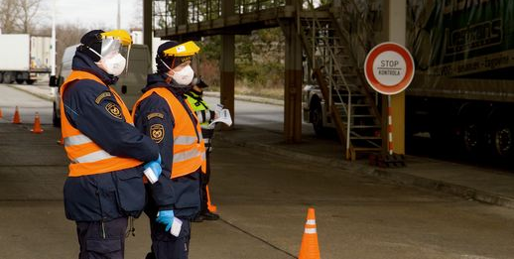
V rámci mimořádných opatření při dočasném uzavření hranic bylo 13.3.2020 na některé hraniční přechody umístěno 30 ks mobilních zábran.
Následovaly další úkoly, které plnil HZS JmK na pokyn krizových štábů. Jedním z nich bylo zajištění 2 repatriačních cest z Vídně a Budapešti a dovoz spoluobčanů z tamních letišť. Na žádost PČR jsme pak ještě zajistili rozvoz osob, jímž byla nařízena karanténa, po území Jihomoravského a Moravskoslezského kraje.
V polovině března byl na KŘ HZS JmK zřízen mezisklad OOP s nepřetržitým provozem. Prostředky zde byly zaevidovány, skladovány a opětovně rozváženy na jednotlivá ORP v JmK, do skladu krajského úřadu na ul. Údolní, do zdravotnických a sociálních zařízení nebo vybraným JSDH obcí.
Pro krajský úřad jsme mimo jiné zajistili evidenci, skladování a rozvoz tlakových lahví, plicních ventilátorů, masek a dalších.
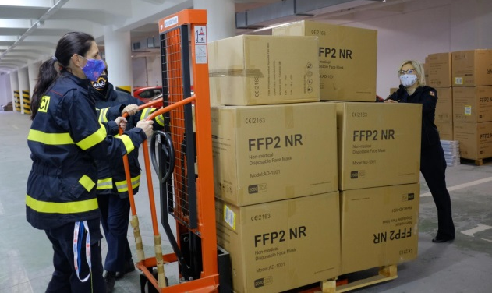

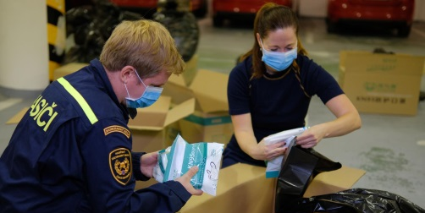
Celkově došlo k redistribuci 10 096 780 ks ochranných prostředků jako jsou roušky, respirátory, ochranné rukavice, brýle, návleky na boty a podobně. Z tohoto počtu představovaly roušky a respirátory, které bylo nutné vyložit, rozpočítat a znovu připravit k vydání, 5 980 785ks. Dobrovolné jednotky navíc zajišťovaly obyvatelům svých obcí nejen rozvoz ochranných pomůcek, ale také dovážely léky a potraviny potřebným.
V souvislosti s nákazou vyvstal požadavek na dezinfekci různých prostor. Tu jsme vyráběli podle pokynu WHO a distribuovali ji pro JPO, PČR a MP.
Jednotky dle pokynů KŠ JmK dezinfikovaly především objekty PČR, nemocnice, polikliniky, nouzové ubytovny a úřady. Dezinfekce byla prováděna i ve služebních vozidlech PČR a HZS JmK, která převážela potenciálně nakažené osoby.
JSDH zajišťovaly dezinfekce veřejných a soukromých prostor, jako jsou zastávky hromadné dopravy, dětská hřiště, MŠ apod. Tato činnost nebyla ukončena ani přerušena a probíhala kontinuálně až do konce roku.
Do konce května jednotky vyjížděly za účelem stavby stanů. Ve spolupráci s FN Bohunice a jinými krajskými nemocnicemi jimi zajistili zázemí pro odběrové týmy. A 16. a 23. dubna vystavěli příslušníci územního odboru Brno-město stany v kontaktních centrech v areálu Na Střeláku u Anthroposu, na ulici Vlhká a v bývalých kasárnách v Židenicích. Vytvořili tak zázemí, které pro lidi bez domova fungovalo nepřetržitě.
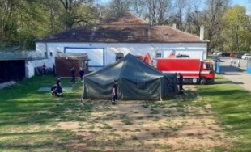

Druhá vlna: říjen-prosinec 2020

Distribuce ochraných prostředků

Ještě před tím, než došlo 5. října 2020 k opětovnému vyhlášení nouzového stavu zajistilo HZS JmK na pokyn ústředního krizového štábu ČR 10. září 2020 distribuci 391 700 roušek do jednotlivých distribučních míst pro volby do zastupitelstev krajů a Senátu. Do rozvozu se zapojilo 6 územních odborů a v rámci města Brna tuto činnost zajistili příslušníci oddělení ochrany obyvatelstva a krizového řízení. 6. října 2020 bylo ze skladu v Opočínku dovezeno 322 190 respirátorů pro potřeby škol a školských zařízení v Jihomoravském kraji. Materiál byl přerozdělen pro víc než 1 100 z nich a následně rozvezen do obcí s rozšířenou působností. V Brně jeho distribuci na 334 míst zajistili příslušníci územního odboru Brno-město a členové jednotek dobrovolných hasičů jednotlivých městských částí. Distribuci v ostatních částech JmK měli na starosti jednotlivé ORP.
Rozvoz roušek se během posledního čtvrtletí roku opakoval ještě několikrát. Vždy na něm spolupracovali příslušníci krajského ředitelství HZS JmK a jednotlivých územních odborů.
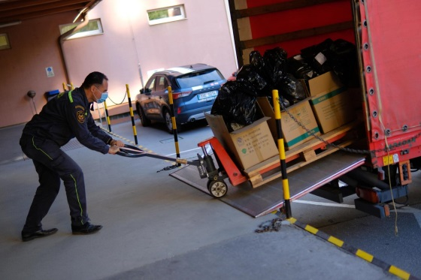

Činnost odběrových týmů

Koncem října rozhodl Centrální řídící tým ČR ve spolupráci s MV-GŘ HZS ČR o zřízení mobilních odběrových týmů u jednotlivých HZS krajů. Tyto týmy tvořili příslušníci s požadovaným zdravotnickým vzděláním, kterých bylo u HZS JmK vytipováno 11. Tito zdravotníci byli vyčlenění ze standardních služeb na stanicích a operačním středisku a zařazeni do směn odběrových týmů.
HZS JmK v první fázi nasadil dva mobilní odběrové týmy, které sloužily pro účely odběru vzorků na nemoc COVID-19 v celém Jihomoravském kraji. Každý se skládal ze dvou členů. Na začátku prosince pak byl z pověření MV-GŘ Hasičského záchranného sboru ČR vytvořen třetí odběrový tým. Všechny musely být vybaveny dopravními prostředky, osobními ochrannými pomůckami, odběrovými sety, prostředky IT pro evidenci testů a dalšími nezbytnými prostředky. Nasazení odběrových týmů bylo řešeno operativně dle požadavků KHS prostřednictvím operačního střediska ZZS JmK.
Na žádost Krizového štábu Jihomoravského kraje započalo od poloviny prosince stabilní nasazení příslušníků v nemocnicích na odběrových místech. Ti byli určeni k pomoci s evidencí testovaných. Konkrétně byli nasazeni ve Fakultní nemocnici u sv. Anny, Fakultní nemocnici Brno, v nemocnici Ivančice, v nemocnici Kyjov a na odběrovém místě v Bučovicích. Tuto službu vykonávali především denní příslušníci z krajského ředitelství a jednotlivých územních odborů.
V první polovině prosince proběhlo z rozhodnutí ústředního krizového štábu plošné testování pedagogů. HZS JmK nasadil 2 odběrové týmy. Celkem bylo otestováno 340 pedagogů.
Za dobu působnosti odběrových týmů bylo provedeno 3 350 odběrů, z toho 1 979 odběrů bylo v rámci plošného testování obyvatelstva. Na stacionárních odběrových místech jsme provedli 12 649 administrativních úkonů zaevidování testovaných obyvatel.
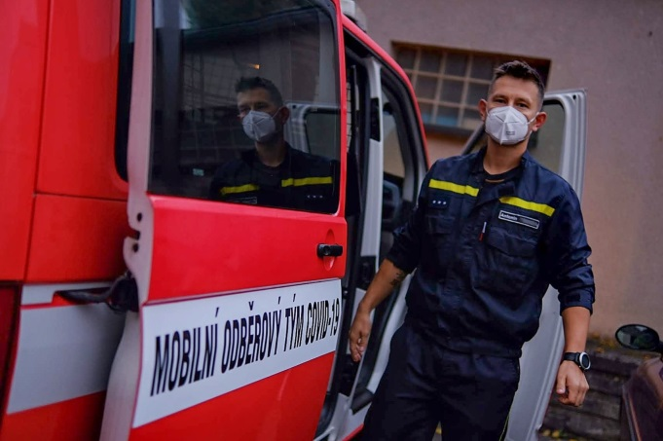

Stavba provizorní nemocnice na BVV
V prvním listopadovém týdnu se 19 jednotek dobrovolných a profesionálních hasičů zapojilo do přípravy polní nemocnice v areálu BVV v pavilonu G2. Nemocnici pomohli vybavit nemocničními lůžky, které bylo potřeba vyložit z kamionů, zkompletovat, dezinfikovat a následně přepravit do pavilonu a umístit do jednotlivých kójí. Zároveň byl zajištěn převoz lůžkovin z provizorních ubytovacích kapacit v Židenických kasárnách a zprovozněno záložní napájení pavilonu pomocí 4 elektrocentrál zapůjčených ze Státních hmotných rezerv.
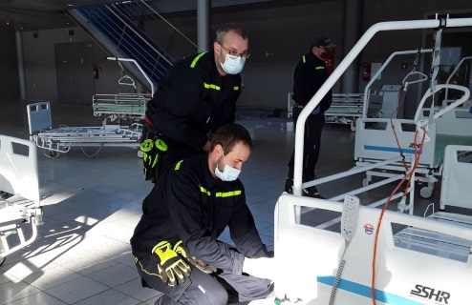

Dezinfekce prostor

Chemická laboratoř z Tišnova od počátku pandemie v březnu 2020 připravila a namíchala přes 30 000 litrů dezinfekce, a to pro potřeby krajského úřadu, Policie ČR, Městské policie Břeclav a také pro potřeby našeho sboru. Příslušníci chemické laboratoře dezinfikovali pomocí generátorů ozónu zásahové automobily a služební prostory Policie ČR a HZS JmK.

Zasažení sboru

Koronavirovou nákazou prošlo celkově 193 příslušníků či občanských zaměstnanců (cca 19 %).
Z důvodu karantény příslušníků musela být na 5 dní uzavřena pouze stanice Slavkov u Brna, na ostatních stanicích docházelo pouze k úpravě v organizaci doby služby. Převážně se jednalo o snížení početních stavů nebo reorganizaci služeb.
Úkoly spojené s nákazou COVID-19 zaměstnávaly nejen výjezdové hasiče, ale ve velké míře také denní příslušníky. Ti museli řešit a plánovat logistiku jednotlivých akcí a vytvářet podmínky pro jejich efektivní realizaci.



Statistická ročenka HZS JmK 2020
Vydalo: Krajské ředitelství HZS JmK
Zpracovali: Veronika Bořecká, David Dragoun, Jana Lerchová, Iveta Miškaříková, Rostislav Zelený, Pavel Kamenský
Spolupracovali: Kolektiv příslušníků úseku IZS a operačního řízení, prevence a CNP
Fotografie: Archiv HZS JmK
Údaje ke dni: 16. 1. 2021

